Moduldokumentation

Modul Mathematische Grundlagen der Informatik (mgli)

Simon Wächter

2016

Inhalt

1 Einleitung 5

1.1 Einleitung 5

1.2 Lernziele 5

1.3 Prüfungen 5

2 Woche 1 6

2.1 Mengen 6

2.1.1 Übersicht 6

2.1.2 Teilmengen 7

2.2 Kardinalität 8

2.2.1 Übersicht 8

2.2.2 Eigenschaften von unendlichen Mengen 8

2.3 Operationen auf Mengen 9

2.3.1 Operationen auf Mengen 9

2.3.2 Prinzip von Inklusion und Exklusion 10

2.3.3 Eigenschaften bei der Inklusion 11

2.4 Kartesisches Produkt 12

2.4.1 Übersicht 12

2.4.2 Charakterisierte Vektor 13

2.5 Spezielle Mengen 14

2.5.1 Potenzmenge 14

2.5.2 Partition 14

2.6 Mengenalgebra 15

3 Woche 2 und Woche 3 16

3.1 Binäre Relationen 16

3.1.1 Übersicht 16

3.1.2 Beschreibung von Relationen 17

3.2 Verknüpfung von Relationen 18

3.3 Inverse Relationen 19

3.4 Eigenschaften von Relationen 20

3.4.1 Im allgemeinen Fall 20

3.4.2 Zusätzliche Eigenschaften von homogenen Relationen 21

3.5 Äquivalenzrelationen 22

3.5.1 Äquivalenzrelationen 22

3.5.2 Äquivalenzklassen 23

3.6 Ordnungsrelationen 24

3.6.1 Definitionen 24

3.6.2 Vorgänger und Nachfolger 25

3.6.3 Hasse-Diagramm 25

3.6.4 Minimale und maximale Elemente sowie kleinstes und grösstes Element 26

3.6.5 Spezialfall: Totalordnung 27

4 Woche 4 28

4.1 Funktionen 28

4.2 Eigenschaften der Funktionen 30

4.2.1 Injektivität 30

4.2.2 Surjektivität 31

4.2.3 Bijektivität 32

4.3 Inverse Funktionen 33

4.4 Komposition von Funktionen 34

4.5 Spezielle Funktionen 35

4.5.1 Einschränkungen 35

4.5.2 Identität (Identity) 35

4.5.3 Inklusionsabbildung 35

4.5.4 Vergleich zwischen Identität und Inklusion 36

4.6 Übungsbeispiele 36

5 Woche 5 38

6 Woche 6 39

7 Woche 7 40

7.1 Graphen 40

7.2 Definition 40

7.2.1 Für ungerichtete Graphen 40

7.2.2 Für gerichtete Graphen 41

7.3 Darstellung von Graphen 42

7.4 Wichtige Definitionen 43

7.4.1 Grad einer Ecke 43

7.4.2 Wege 45

7.4.3 Zusammenhang 48

7.4.4 Teilgraph 49

7.5 Spezielle ungerichtete Graphen 49

7.5.1 Eulersche Graphen 49

7.5.2 Hamiltonsche Graphen 51

7.6 Ungerichtete Bäume 51

7.6.1 Übersicht 51

7.6.2 Spannbäume 52

7.6.3 Minimaler Spannbaum 53

7.7 Gerichtete Bäume 56

7.7.1 Besonderer gerichteter Graph: Wurzelbaum 56

8 Woche 8 58

8.1 Aussagen 58

8.2 Junktoren und Wahrheitstafeln 58

8.2.1 Übersicht 58

8.2.2 Negation 59

8.2.3 Konjunktion 59

8.2.4 Disjunktion 59

8.2.5 Implikation 59

8.2.6 Bikonditionale Aussage 60

8.3 Logische Äquivalenz 61

8.3.1 Übersicht 61

8.3.2 Tautologie 62

8.3.3 Kontradiktion 62

8.4 Aussagenalgebra 63

8.5 Prädikate und Quantoren 63

8.5.1 Definitionen 63

8.5.2 Negationen von Quantoren 66

8.5.3 Verteilung von Quantoren 67

9 Woche 9 und Woche 10 68

9.1 Sprachen 68

9.1.1 Formales Alphabet 68

9.1.2 Wörter über dem Alphabet 68

9.1.3 Operationen mit Wörtern 69

9.1.4 Wörtermengen 70

9.1.5 Formale Sprachen 70

9.1.6 Operationen mit Sprachen 71

9.2 Grammatiken 72

9.2.1 Übersicht 72

9.2.2 Formale Grammatik 73

9.2.3 Ableitbarkeit 75

9.2.4 Sprache 76

9.2.5 Ableitungsbaum (Syntaxbaum) 76

9.3 Chomsky Hierarchie 77

9.3.1 Übersicht 77

9.3.2 Erste grobe Einteilung der formalen Sprachen 78

9.3.3 Chomsky Hierarchie 78

9.4 Reguläre Ausdrücke 82

9.5 Automaten 83

9.5.1 Übersicht 83

9.5.2 Formale Beschreibung eines Automaten 84

9.5.3 Darstellung eines Automaten 84

9.5.4 Eigenschaften der Automaten 85

9.5.5 Speziell: Akzeptierende endliche Automaten 86

10 Woche 11 87

11 Woche 12 88

12 Woche 13 89

13 Woche 14 und Woche 15 90

13.1 Bausteine 90

13.1.1 Summenschreibweise 90

13.1.2 Rechenregeln 91

13.2 Induktion (Beweis durch vollständige Induktion) 91

14 Woche 16 96

15 Woche 17 97

15.1 Rekursion 97

15.1.1 Definition 97

15.1.2 Rekursionsbeziehungen (Sogenannte Rekursionsgleichungen) 98

15.1.3 Rekursionsbeziehungen lösen (Methode der Iteration) 102

15.1.4 Rekursionsbeziehung lösen (Methode des Ansatzes) 104

15.1.5 Lösung einer linearen Rekursionsbeziehung 1. Ordnung 107

15.1.6 Lösung einer linearen Rekursionsbeziehung 2. Ordnung 111

# Einleitung

## Einleitung

Dieses Dokument stellt die Moduldokumentation für das Modul mgli dar. Allfällige Unterlagen sind im Modulordner zu finden.

## Lernziele

Das Modul beinhaltet folgende Lernziele:

* Mengenlehre
* Relationen
* Funktionen
* Graphen
* Logik
* Sprachen
* Induktion und Rekursion

## Prüfungen

Die Modulnote setzt sich zu 50% aus zu drei Semesterprüfungen zu 25 % (1 Streichnote) und einer Modulschlussprüfung zu 50% zusammen.

# Woche 1

## Mengen

### Übersicht

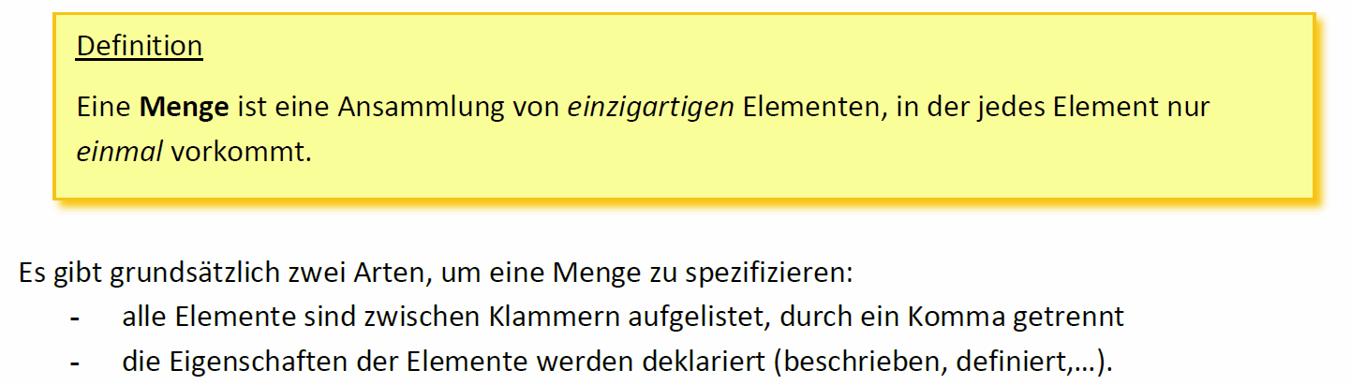

Aufzählende Übersicht:

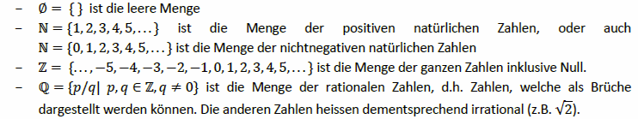

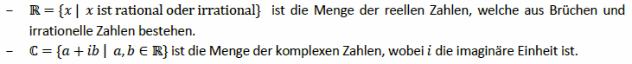

Grafische Übersicht:

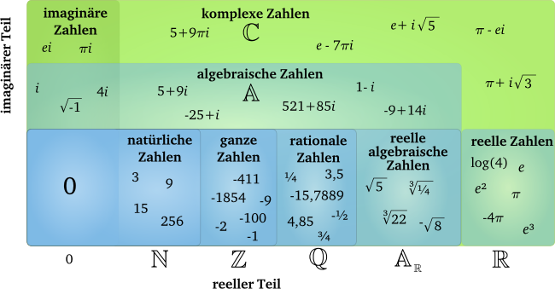

Hinweis: Es scheint keine Regelung darüber zu geben, ob die Zahl 0 zu den natürlichen Zahlen gehört, jedoch gehört sie gemäss DIN Norm dazu.

### Teilmengen

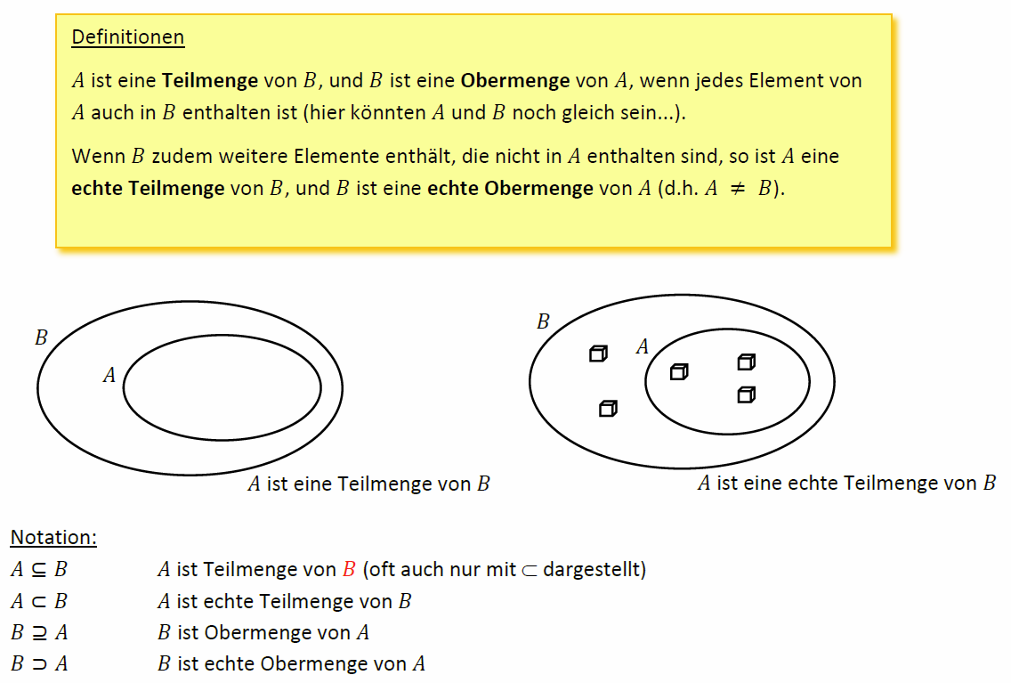

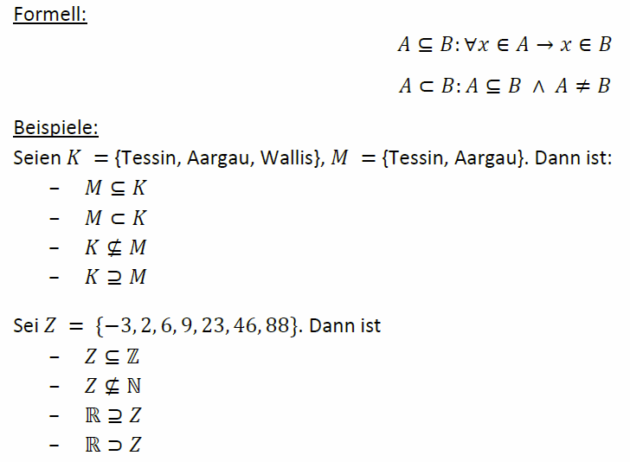

## Kardinalität

### Übersicht

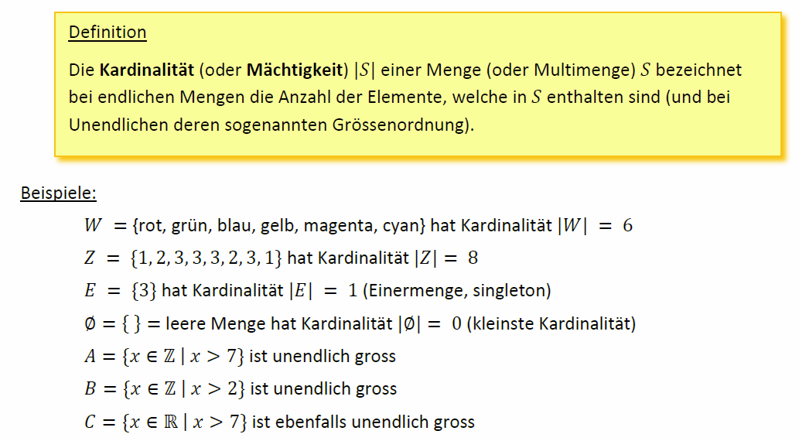

### Eigenschaften von unendlichen Mengen

In der Mengenlehre wird eine Menge als abzählbar unendlich bezeichnet, wenn sie die gleiche Mächtigkeit wie die Menge der natürlichen Zahlen besitzt. Dies bedeutet also, dass es eine Bijektion zwischen der Menge und der Menge der natürlichen Zahlen gibt. Die Menge kann also durchnummeriert werden (Cantors erstes Diagonalverfahren).

Eine Menge, die weder endlich noch abzählbar unendlich ist, wird als überabzählbar bezeichnet.

Eine Menge ist genau dann überabzählbar, wenn ihre Kardinalität grösser ist als die der Menge der natürlichen Zahlen (Cantor zweites Diagonalverfahren).

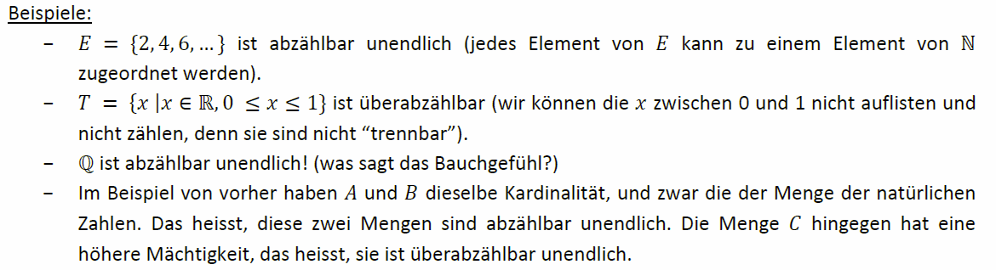

## Operationen auf Mengen

### Operationen auf Mengen

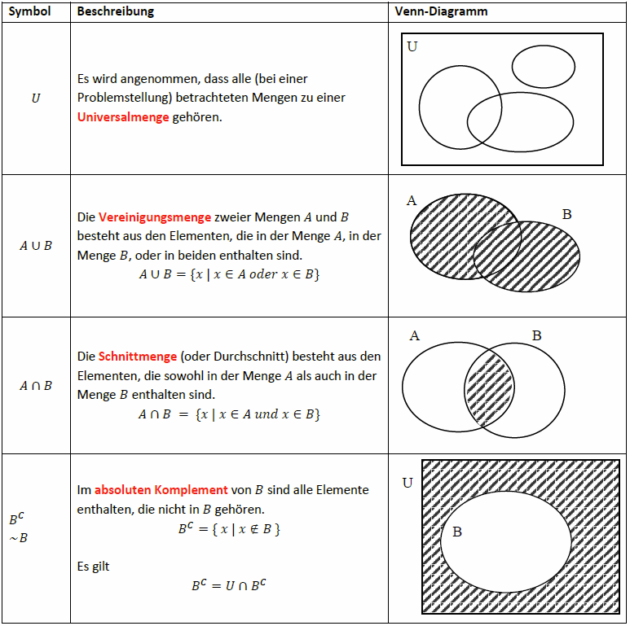

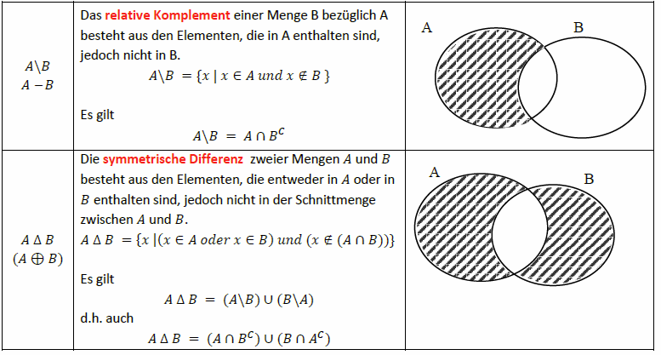

### Prinzip von Inklusion und Exklusion

Der folgende Satz gilt für das Abzahlen von endlichen vereinigten Mengen:

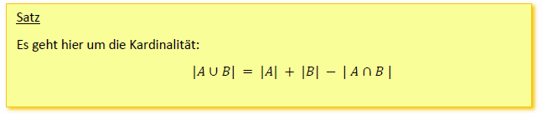

Mit den ersten zwei Summanden wird die Kardinalität allenfalls überschätzt, durch den dritten Summanden aber wieder korrigiert. Der Satz gilt somit für eine beliebige Anzahl Mengen:



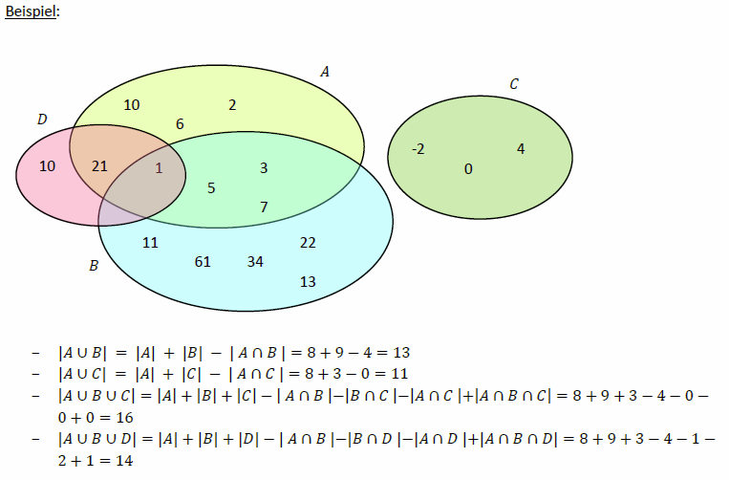

### Eigenschaften bei der Inklusion

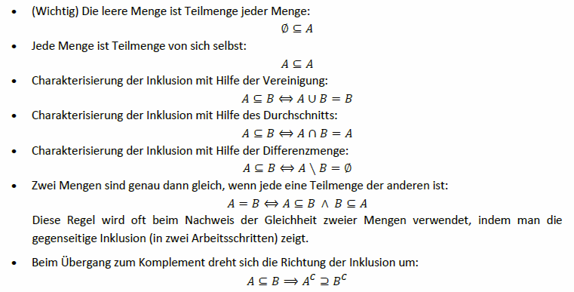

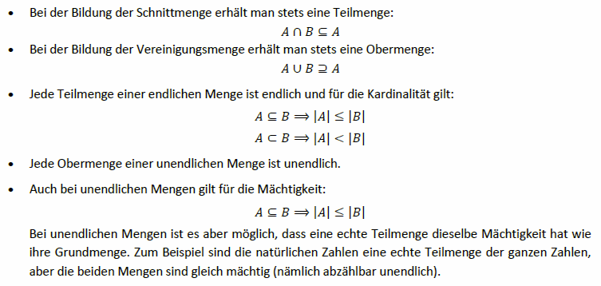

## Kartesisches Produkt

### Übersicht

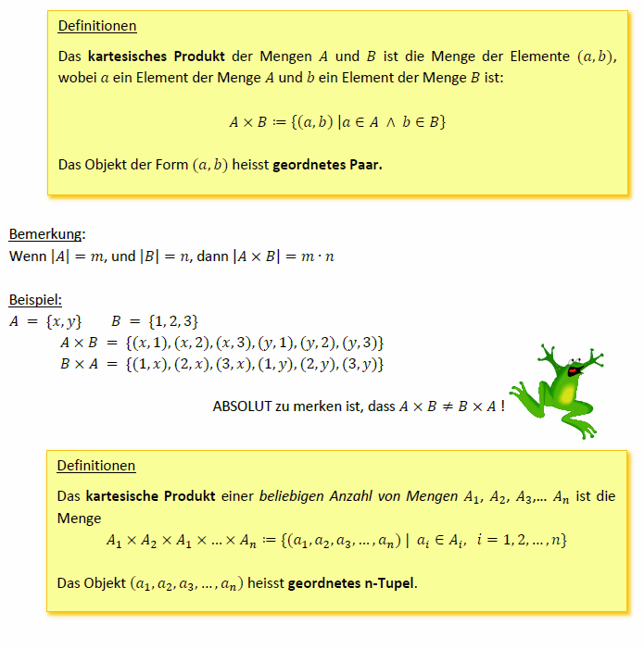

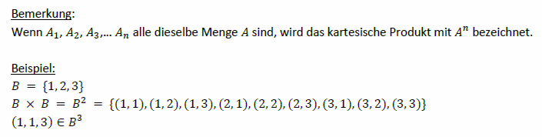

### Charakterisierte Vektor

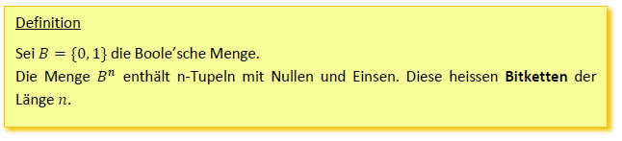

Die Bitketten können verwendet werden, um Operationen auf endliche Mengen zu modellieren: Indem man Mengen mit ihrem charakteristischen Vektoren beschreibt.

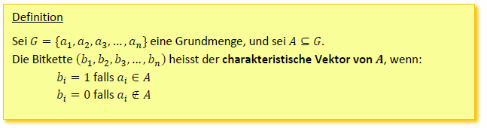

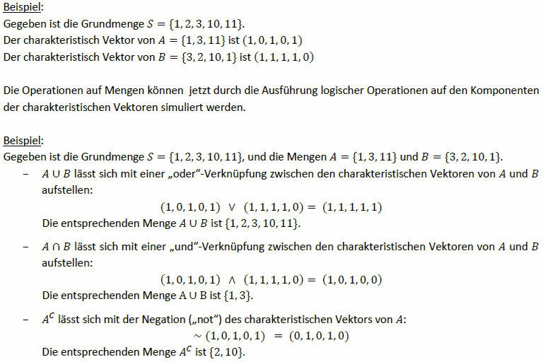

## Spezielle Mengen

### Potenzmenge

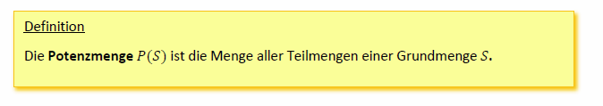

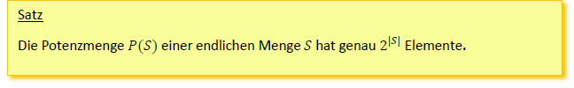

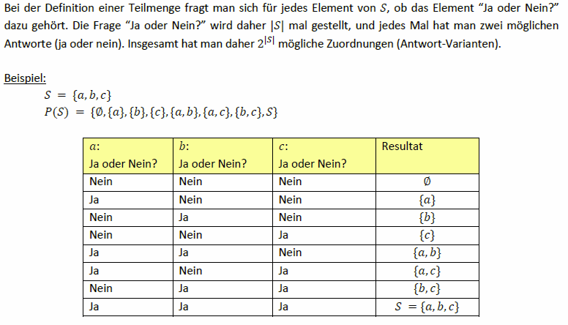

### Partition

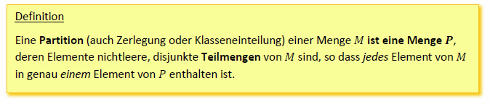

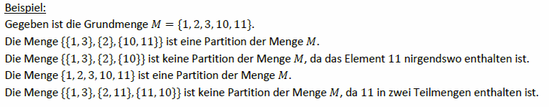

## Mengenalgebra

Komplizierte Mengenoperationen können durch die Gesetze der Mengenalgebra vereinfacht, oder die Gleichheit von Ausdrücken überprüft werden.

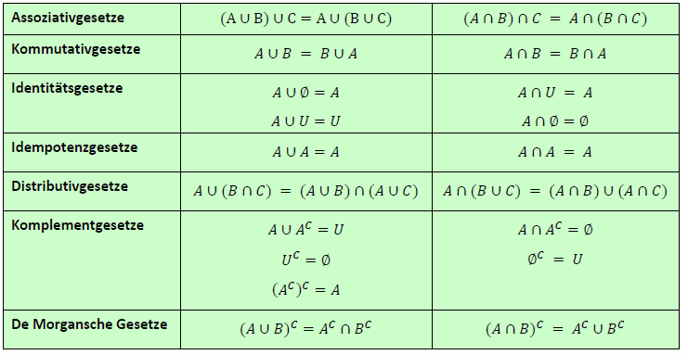

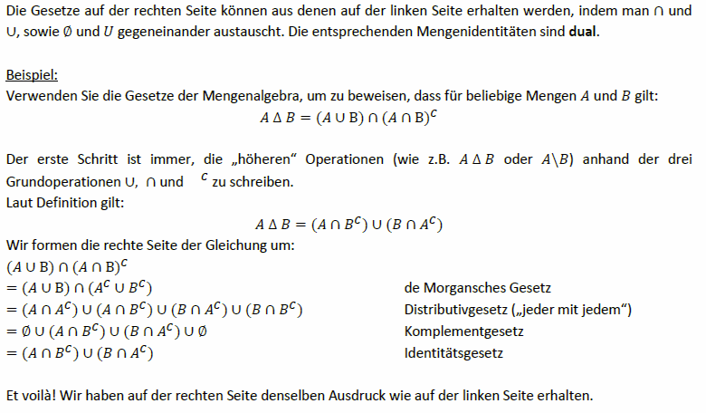

# Woche 2 und Woche 3

## Binäre Relationen

### Übersicht

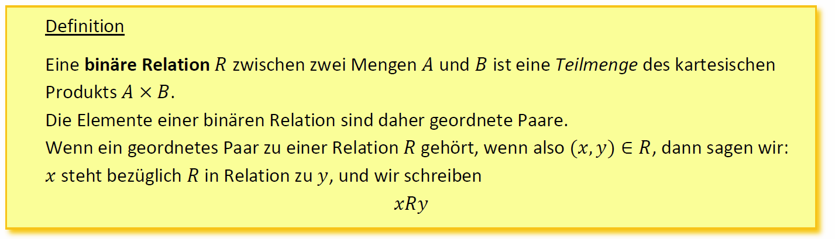

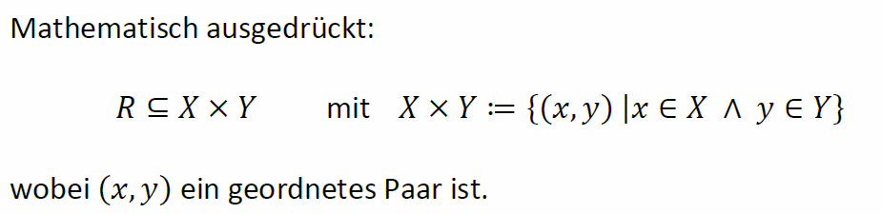

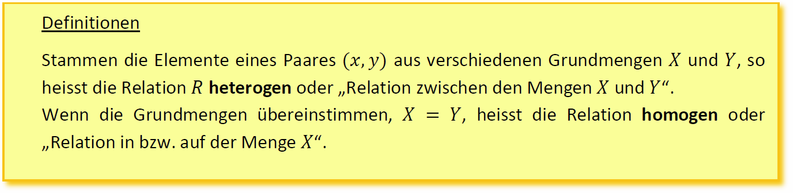

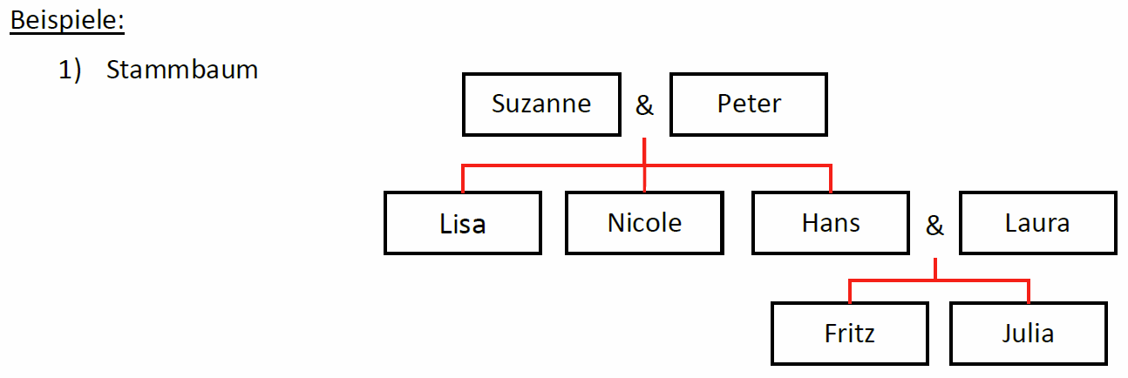

Beispiel A:

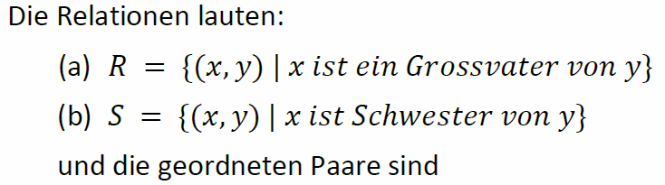

a.) {(Peter, Fritz), (Peter, Julia)}

b.) {(Lisa, Nicole), (Lisa, Hans), (Nicole, Lisa), (Nicole, Hans), (Julia, Fritz)}

Beispiel B:

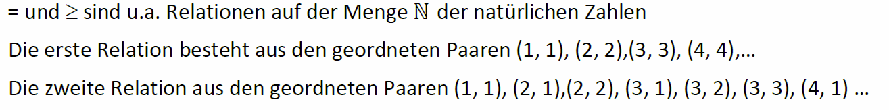

Beispiel C:

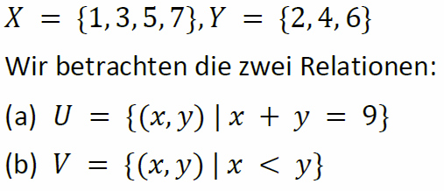

a.) {(3, 6), (5. 4), (7, 2)}

b.) {(1, 2), (1, 4), (1, 6), (3, 4), (3, 6), (5, 6)}

### Beschreibung von Relationen

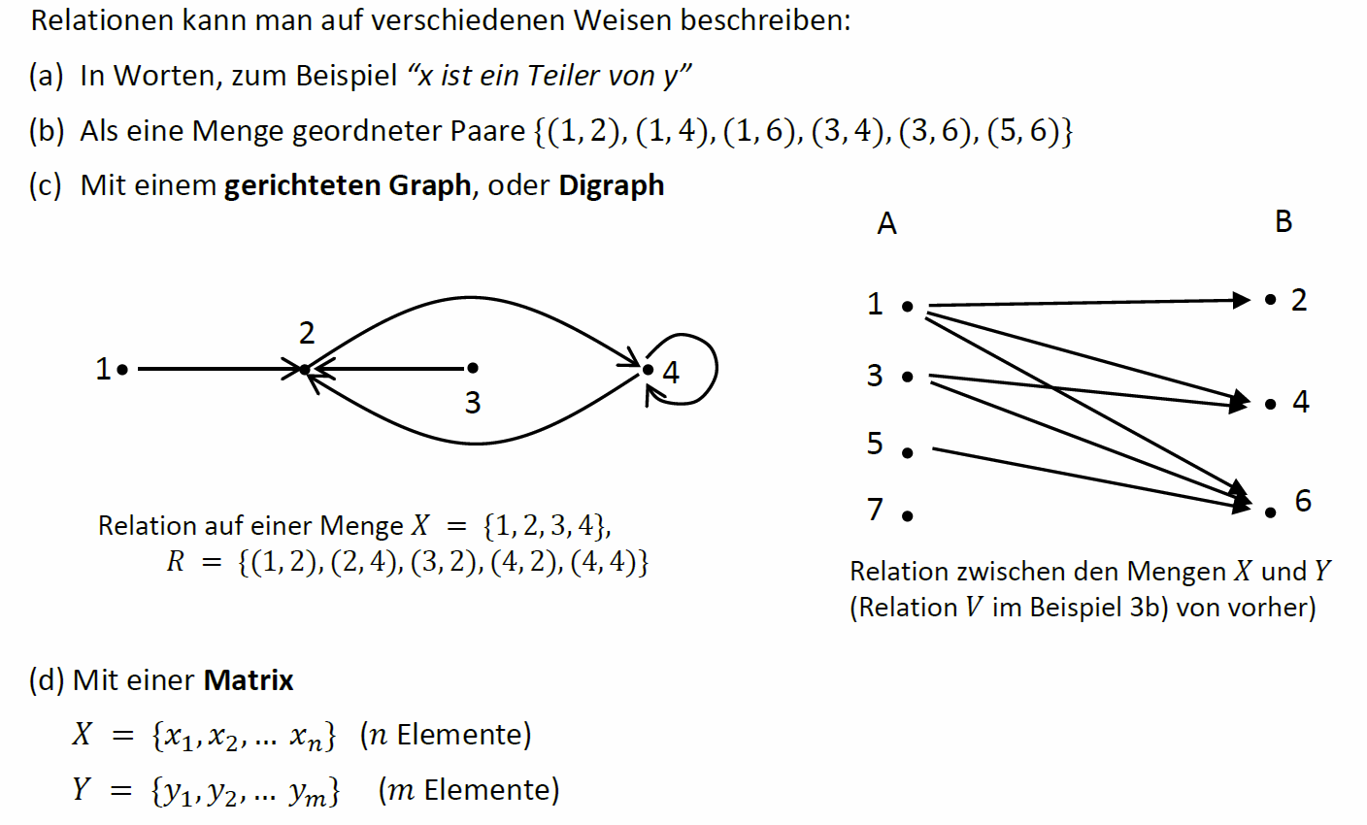

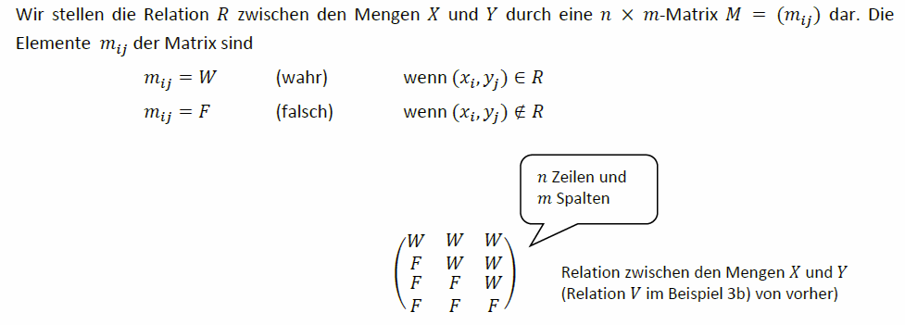

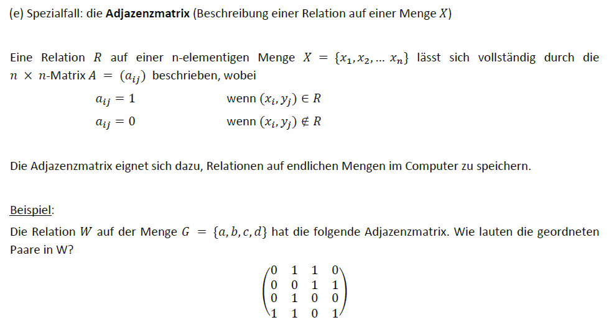



## Verknüpfung von Relationen

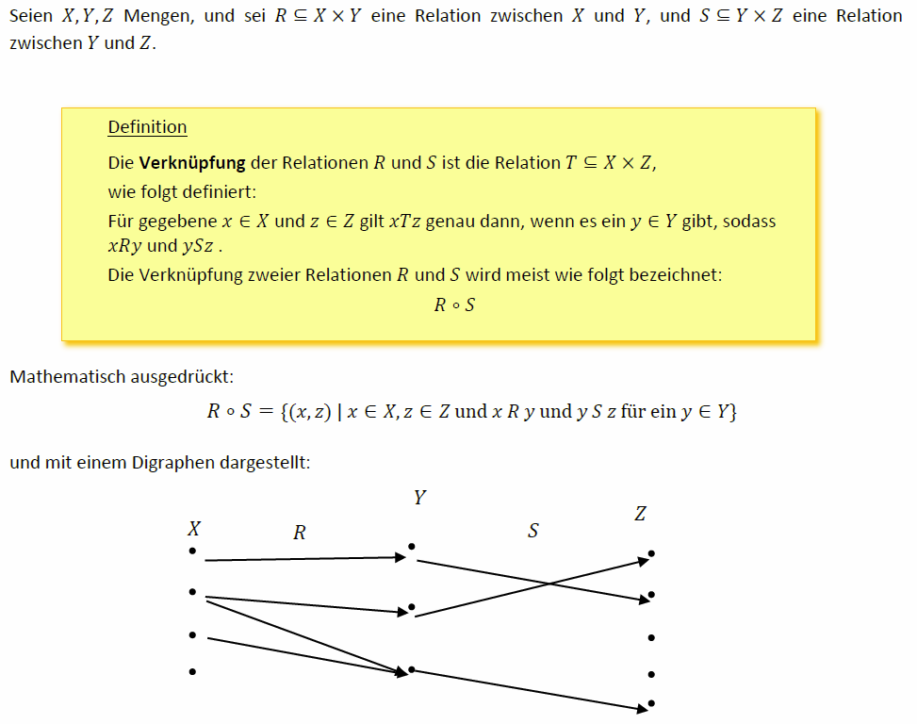

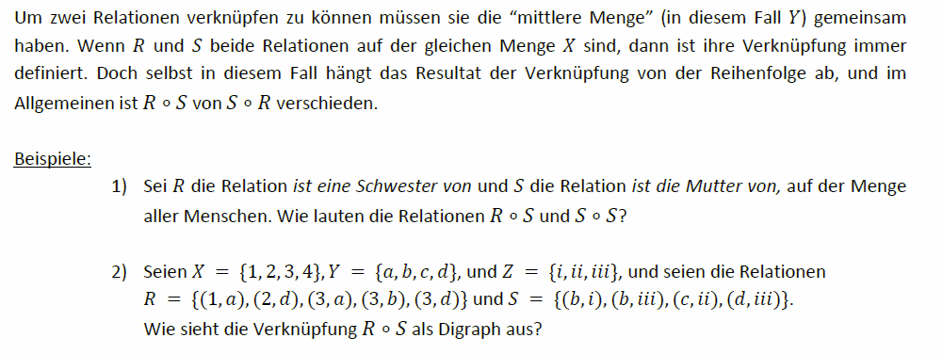

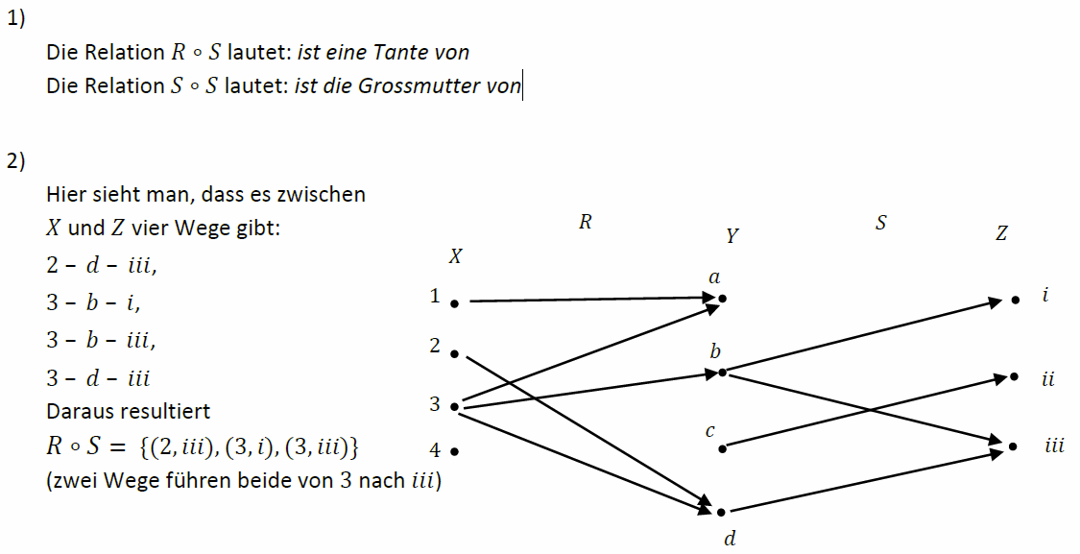

## Inverse Relationen

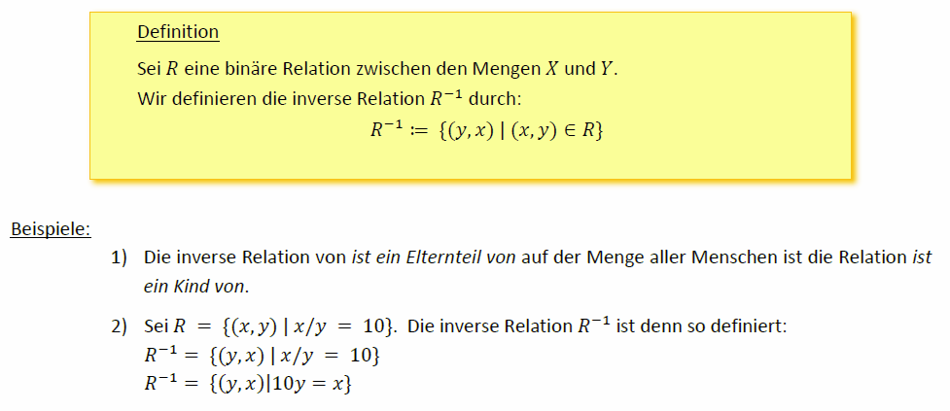

## Eigenschaften von Relationen

### Im allgemeinen Fall

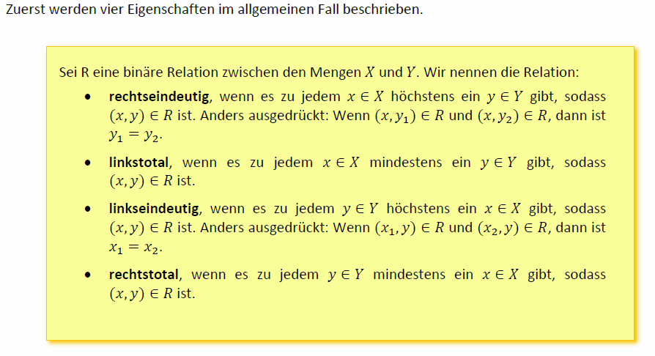

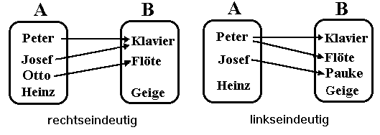

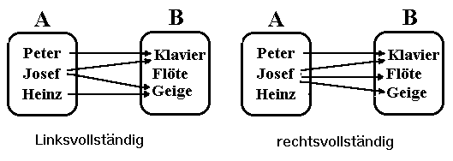

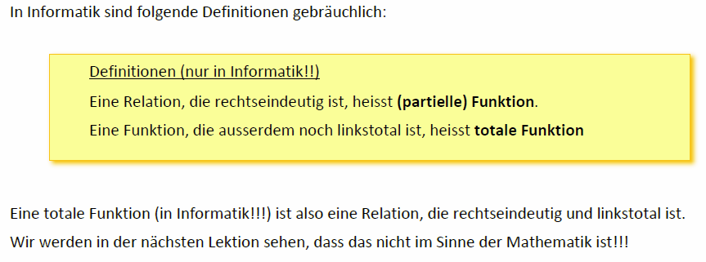

### Zusätzliche Eigenschaften von homogenen Relationen

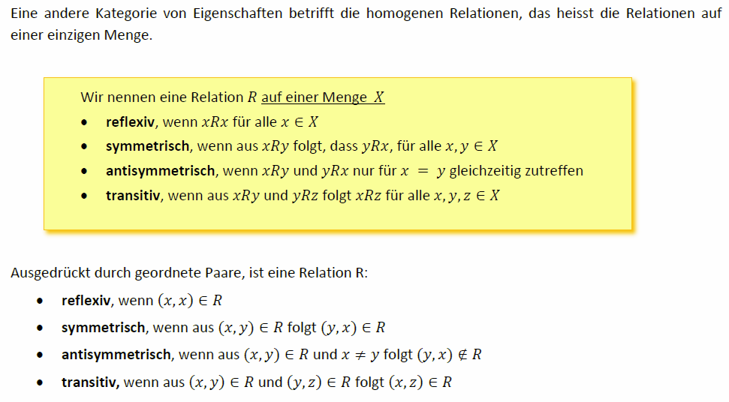

Frage: Wie merkt man Reflexivität, Symmetrie, Antisymmetrie und Transitivität bei einem gerichteten Graf? Wie bei einer Matrixdarstellung?

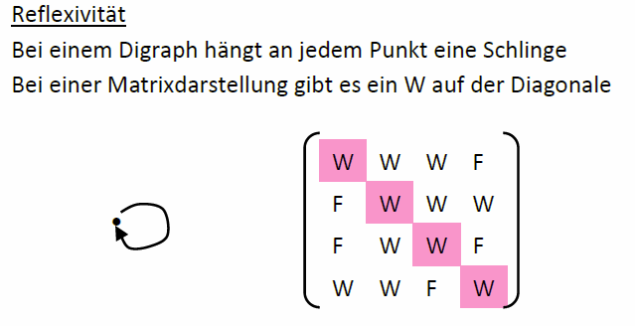

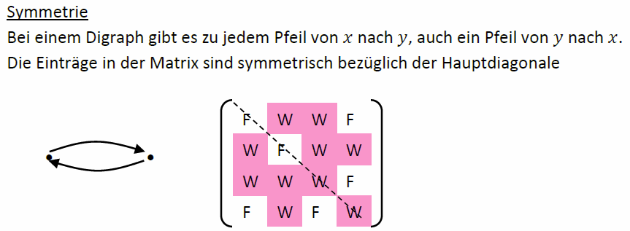

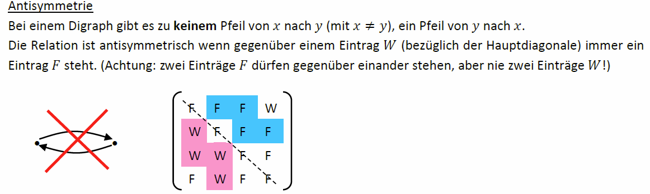

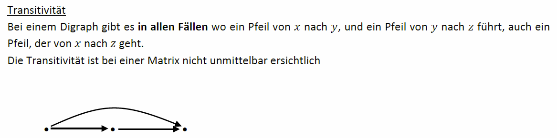

## Äquivalenzrelationen

### Äquivalenzrelationen

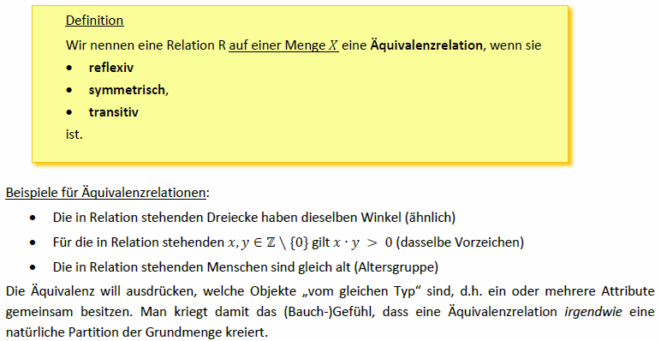

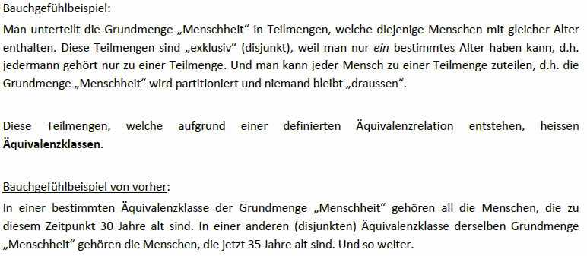

### Äquivalenzklassen

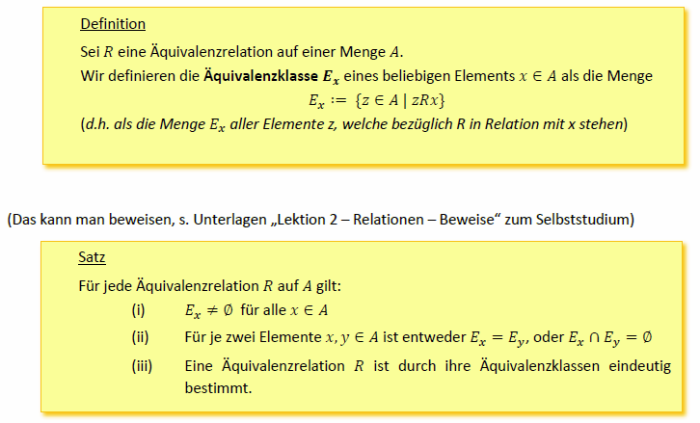

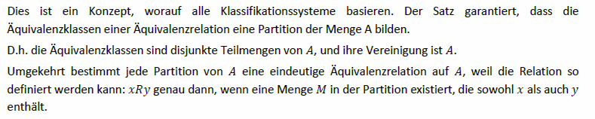

## Ordnungsrelationen

### Definitionen

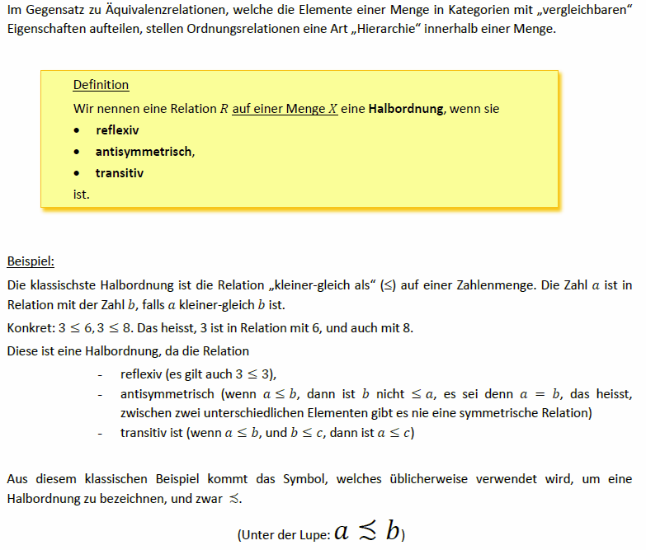

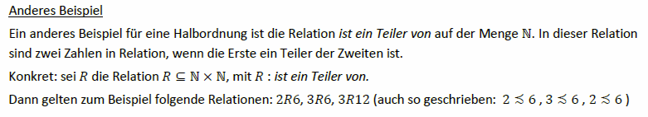

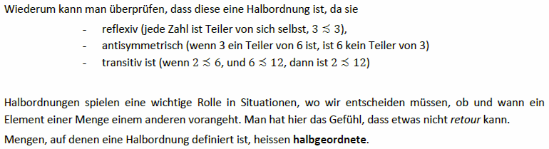

### Vorgänger und Nachfolger

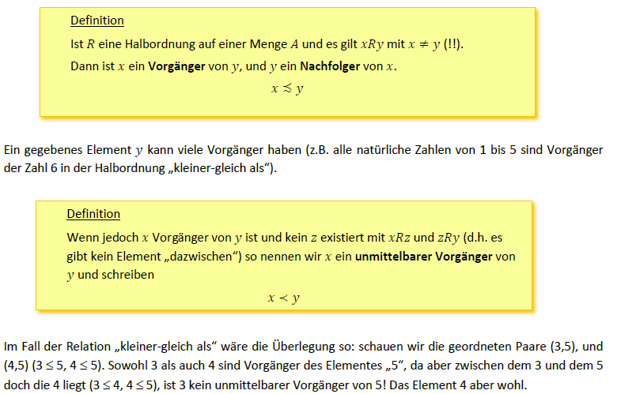

### Hasse-Diagramm



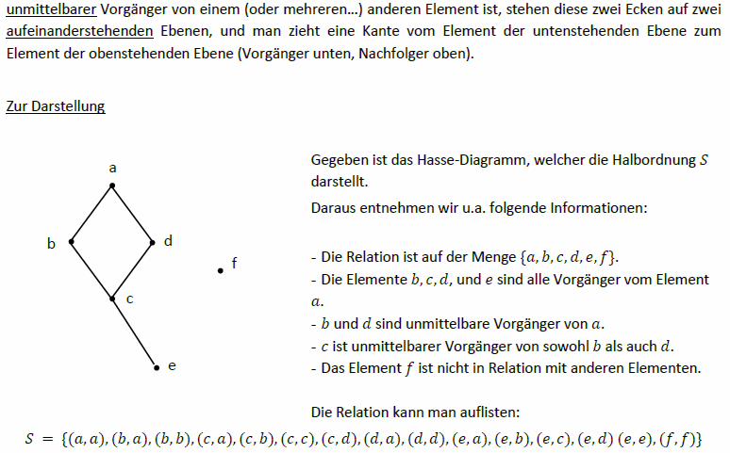

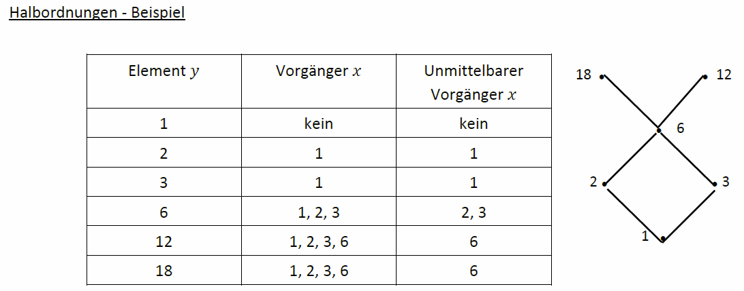

### Minimale und maximale Elemente sowie kleinstes und grösstes Element

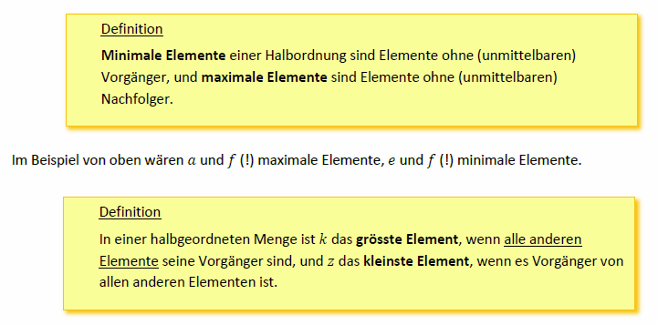

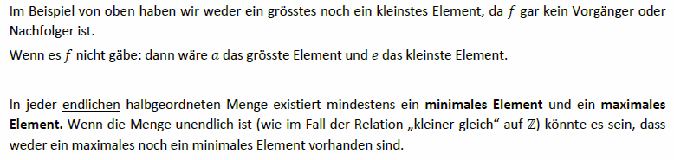

### Spezialfall: Totalordnung

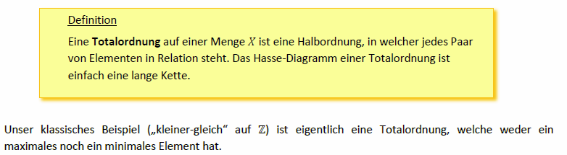

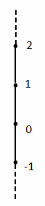



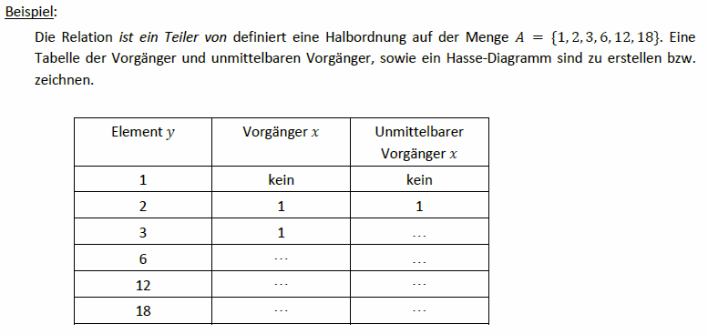

# Woche 4

## Funktionen

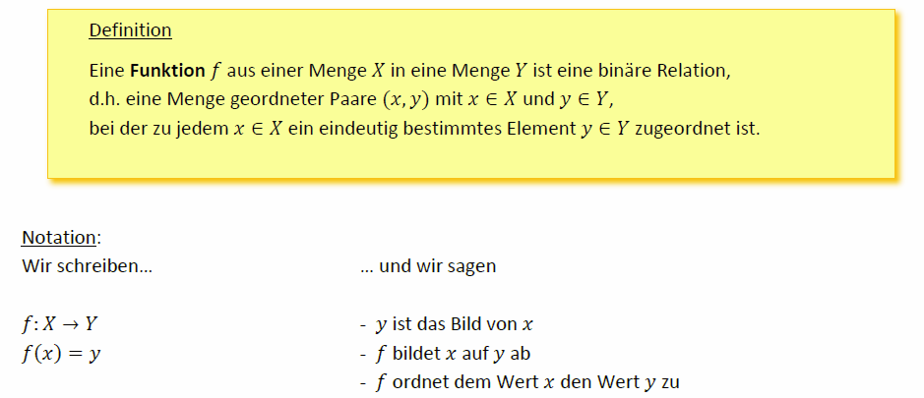

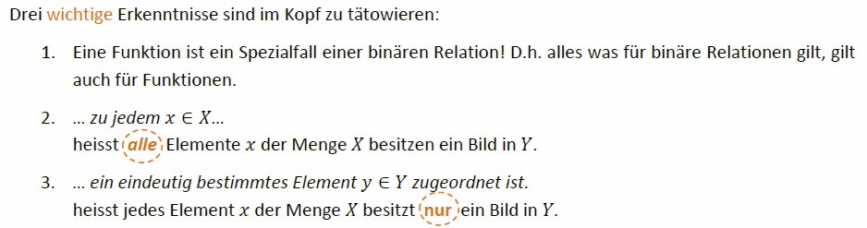

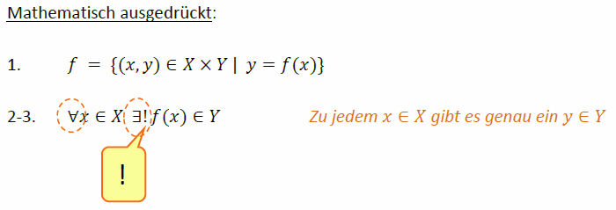

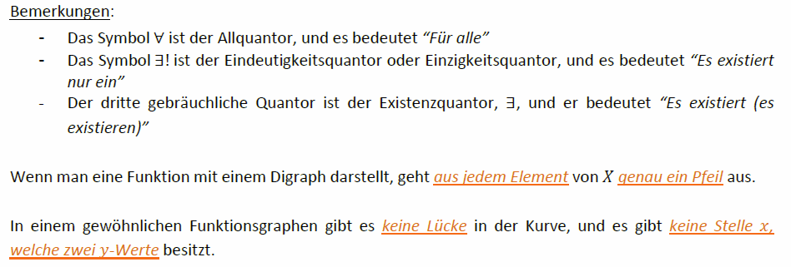

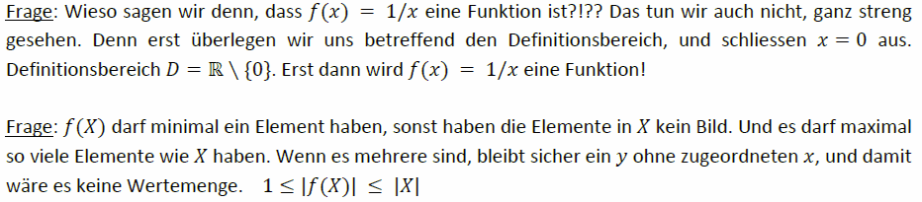

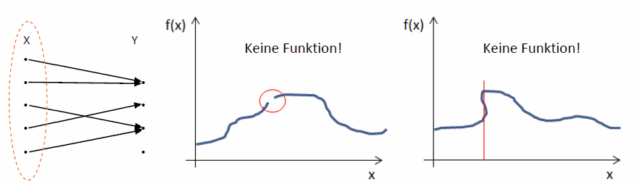



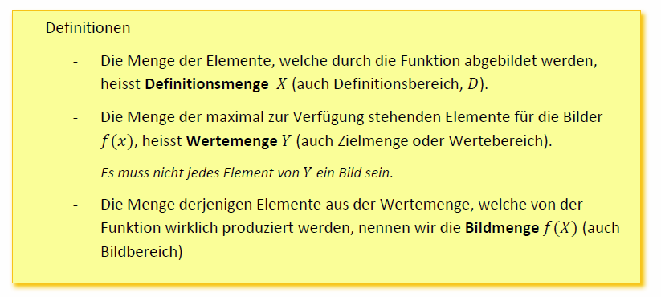

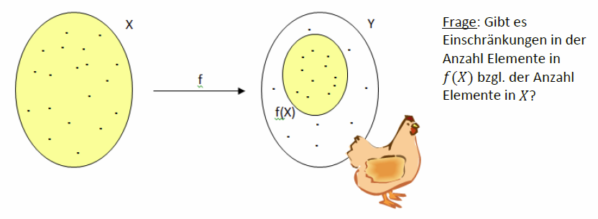

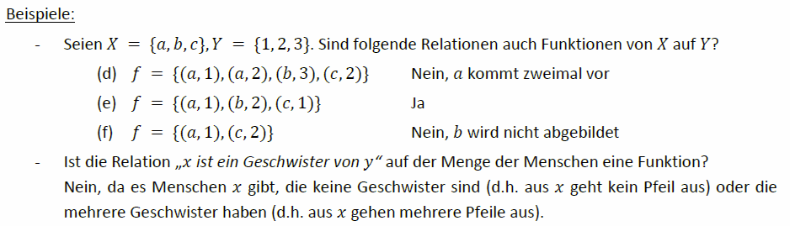

## Eigenschaften der Funktionen

### Injektivität

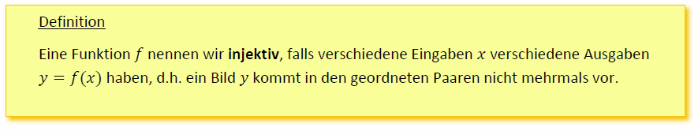

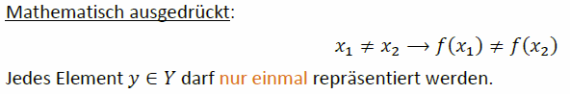



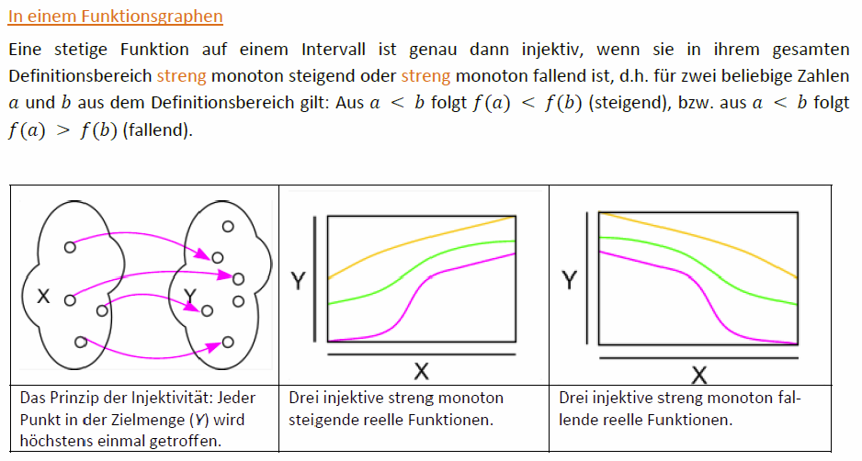

### Surjektivität

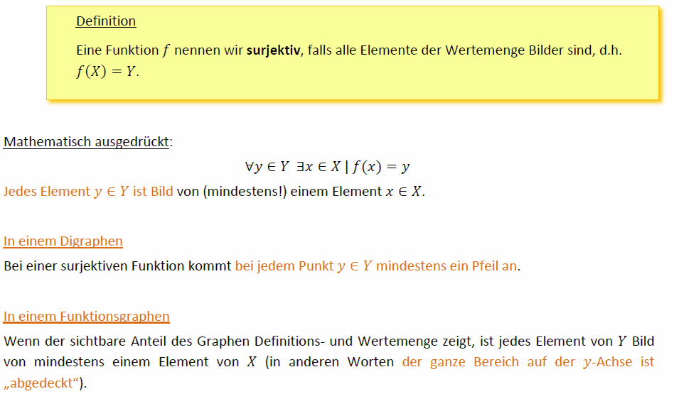

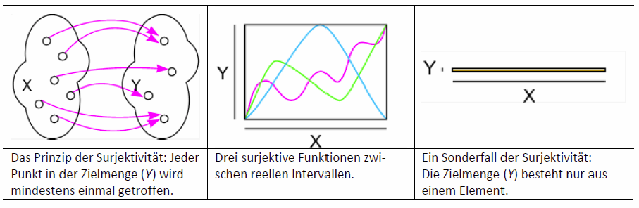

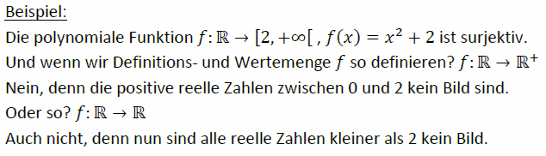

### Bijektivität

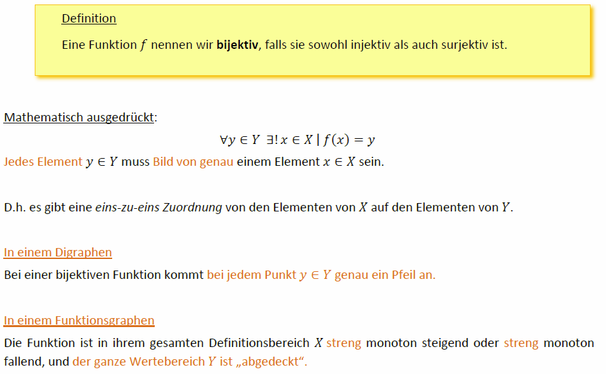

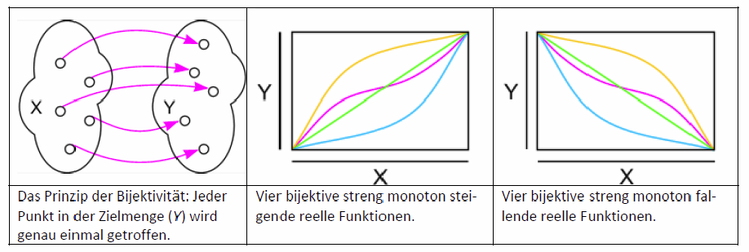

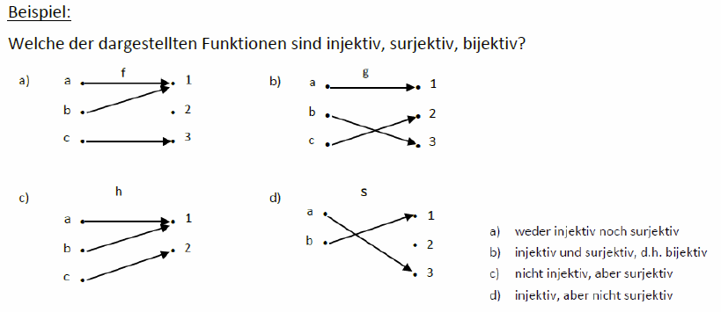

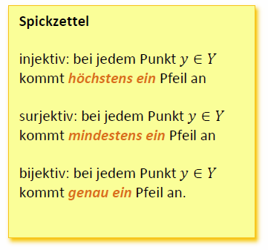

## Inverse Funktionen

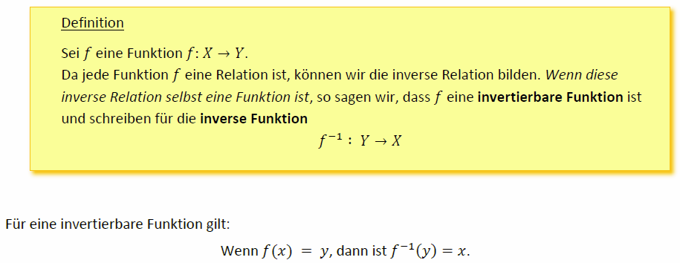

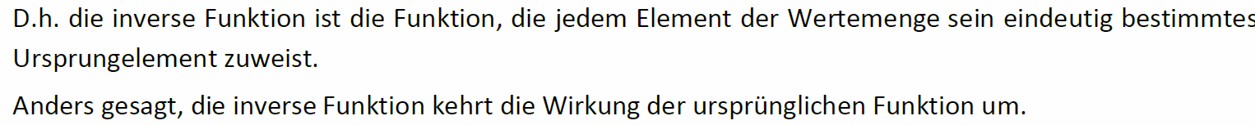

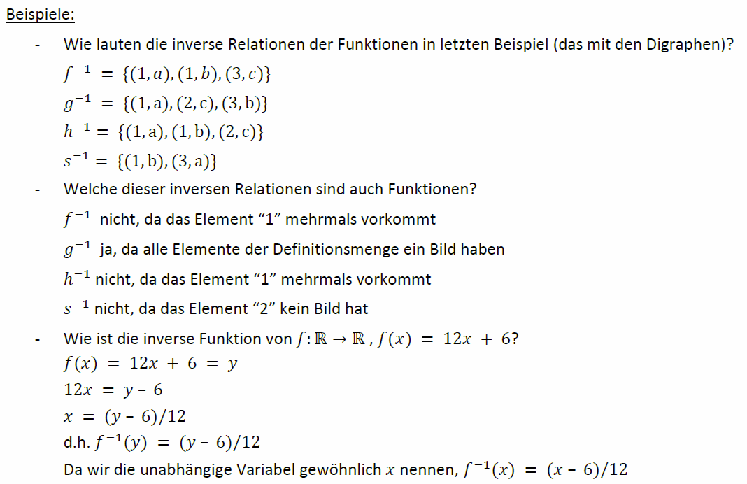

Wichtig: Nur bijektive Funktionen sind invertierbar!

## Komposition von Funktionen

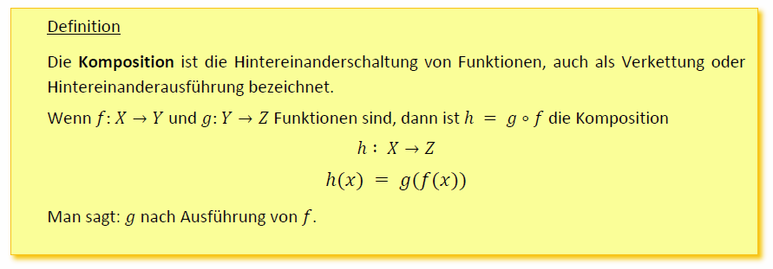

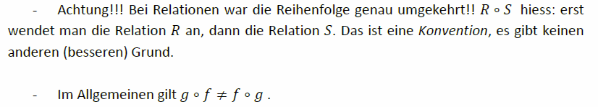

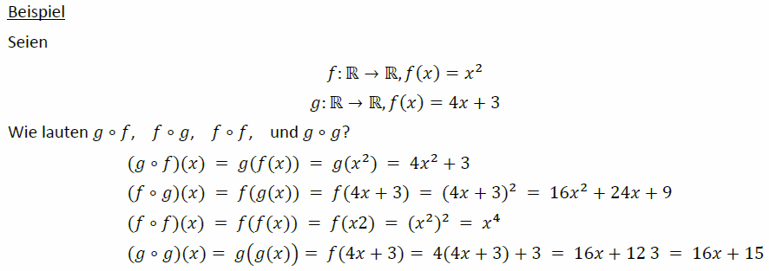

## Spezielle Funktionen

### Einschränkungen

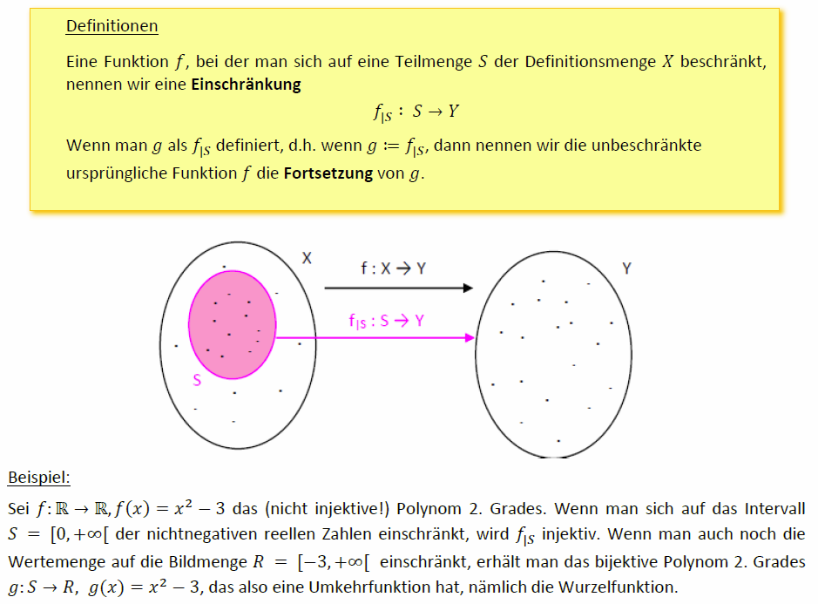

### Identität (Identity)

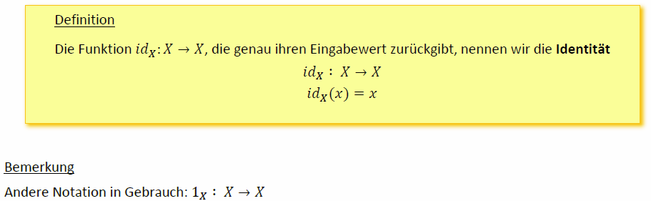

### Inklusionsabbildung

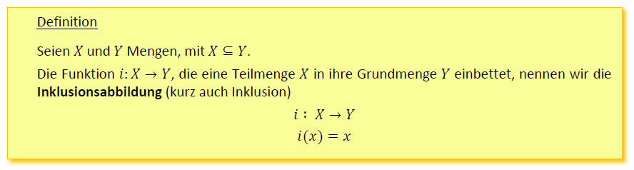

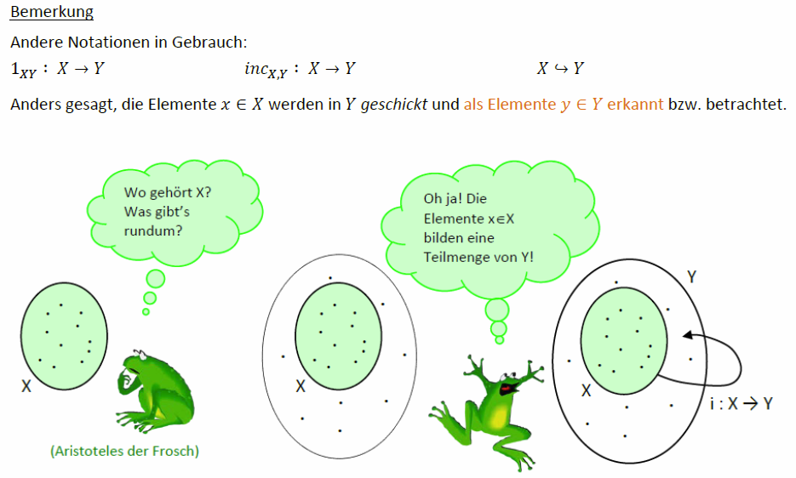

### Vergleich zwischen Identität und Inklusion

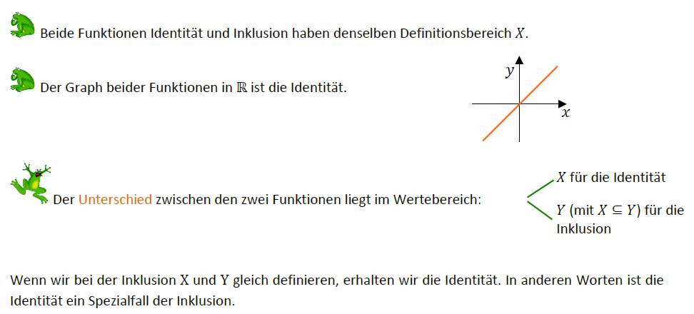

## Übungsbeispiele

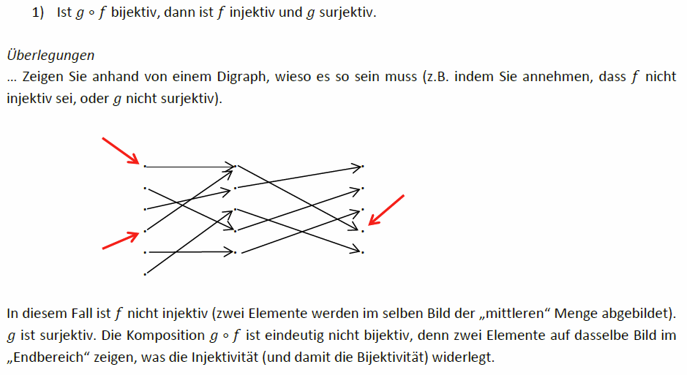

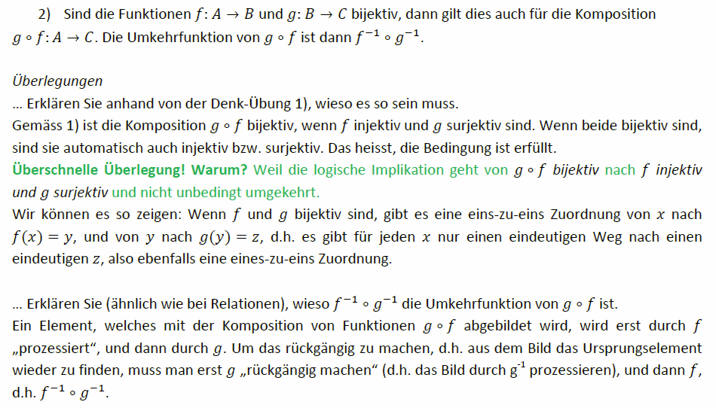

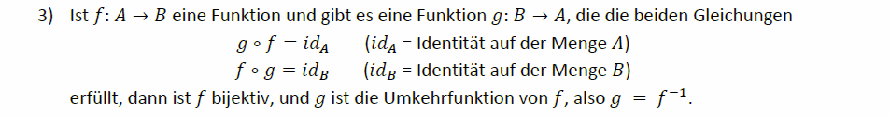

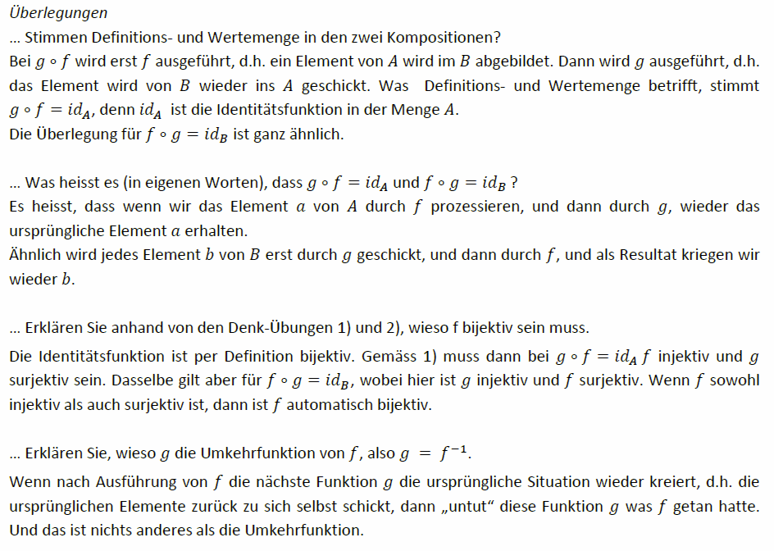

# Woche 5

In Woche 5 fand die erste Prüfung statt und somit fiel der Unterricht aus.

# Woche 6

In Woche 6 fand aufgrund der Osterferien keine Schule statt.

# Woche 7

## Graphen

Graphen sind mathematische Modelle, welche verwendet werden um die Realität darzustellen (d.h. beschreiben) und zu simulieren (d.h. Entwicklungen der Realität unter bestimmten Bedingungen zu vorhersagen). Zum Beispiel kann man mit Graphen folgende Sachen modellieren:

* Relationen
* Funktionen
* Datenstrukturen (Datenbanken)
* Kommunikationsnetzwerke
* Datenfluss

Es gibt grundsätzlich zwei Typen von Graphen: die ungerichteten Graphen, welche nur die Verbindungen zwischen Elementen darstellen, und die gerichteten Graphen (Digraphen), bei welchen diese Verbindungen eine „Richtung „ haben. Zum Beispiel haben wir gerichtete Graphen für die Darstellung von binären Relationen verwendet: da spielt tatsächlich die Richtung der Pfeile eine Rolle, denn die Elemente einer binären Relation geordnete Paare sind.

## Definition

### Für ungerichtete Graphen

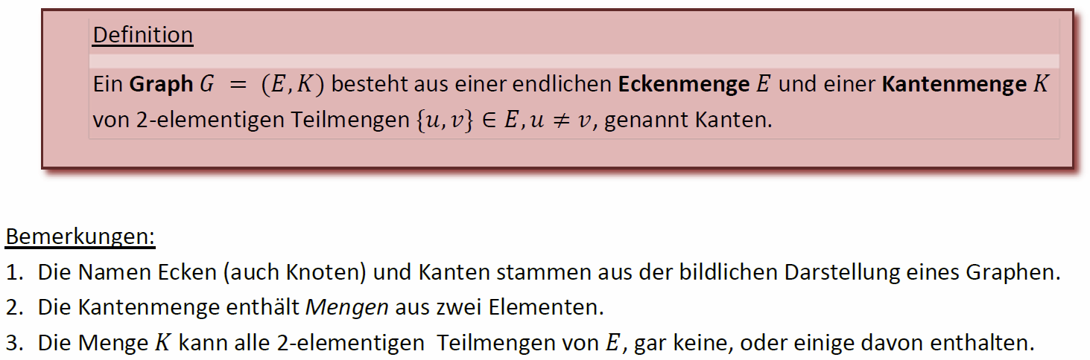

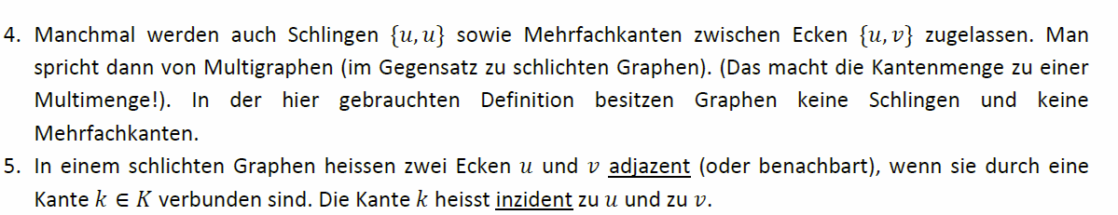

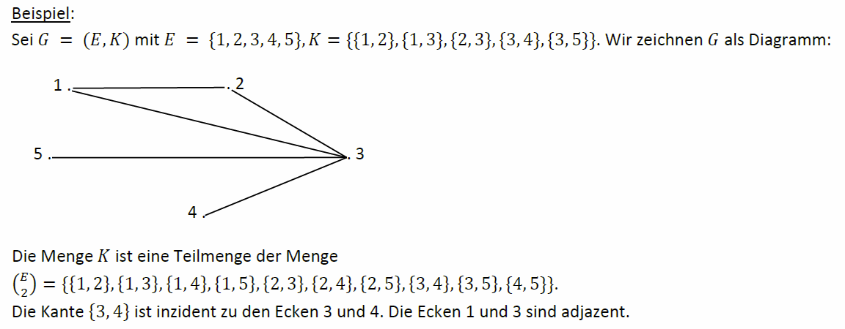

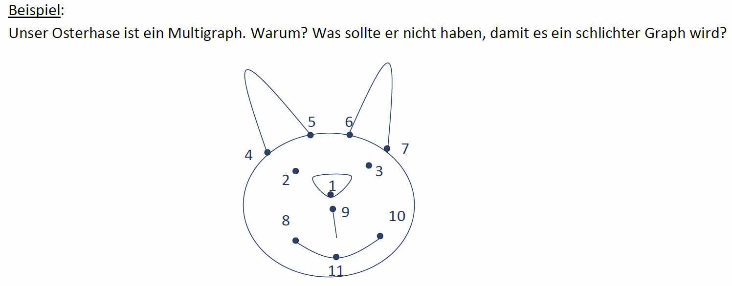

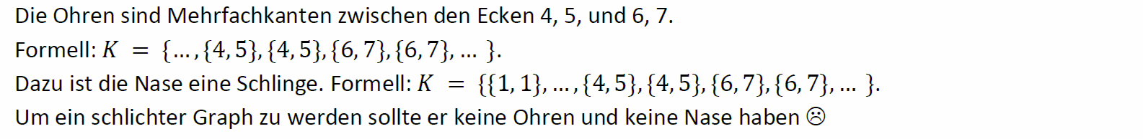

### Für gerichtete Graphen

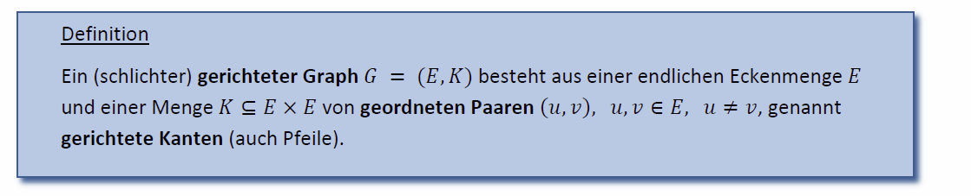

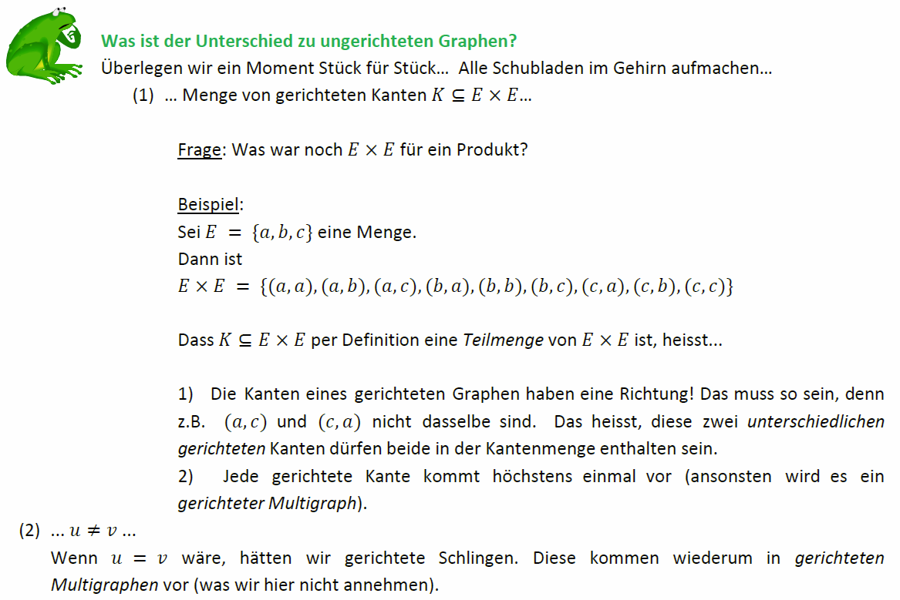

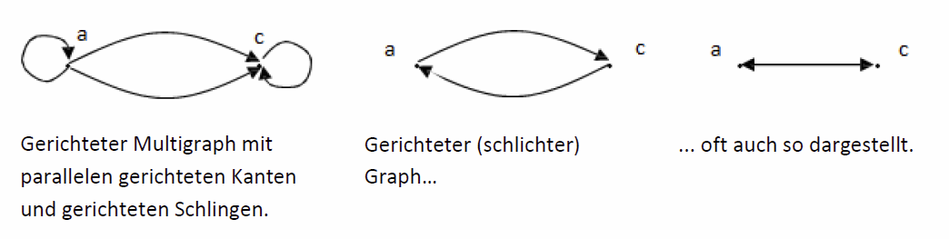

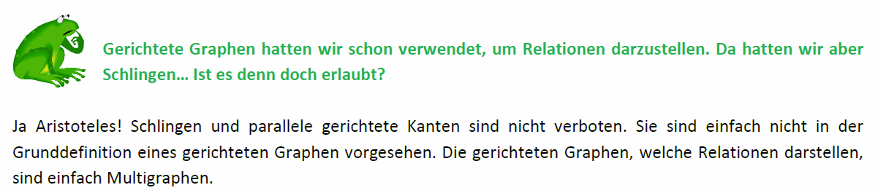

## Darstellung von Graphen

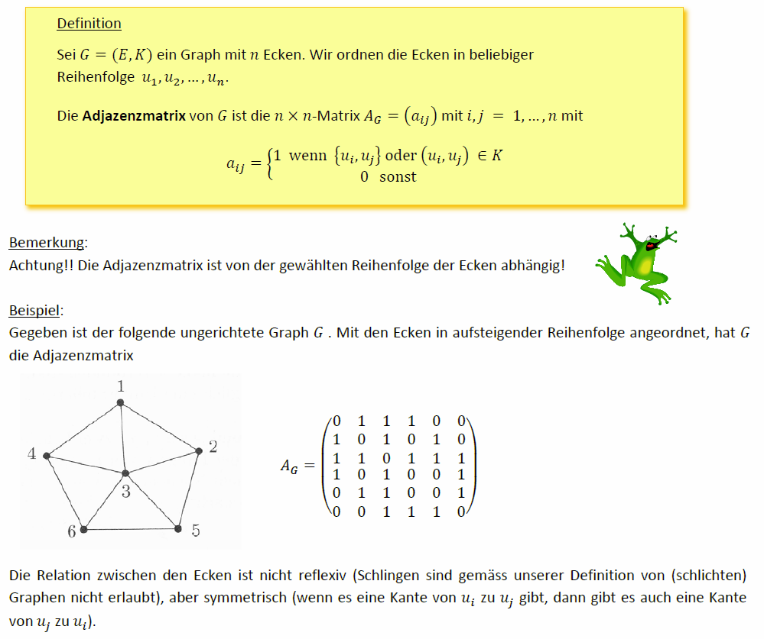





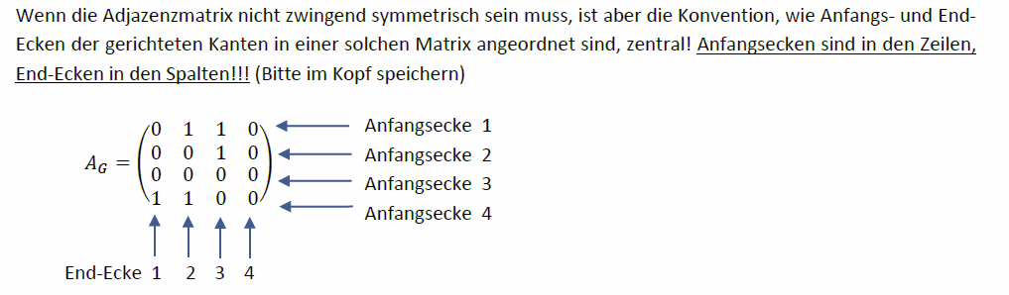

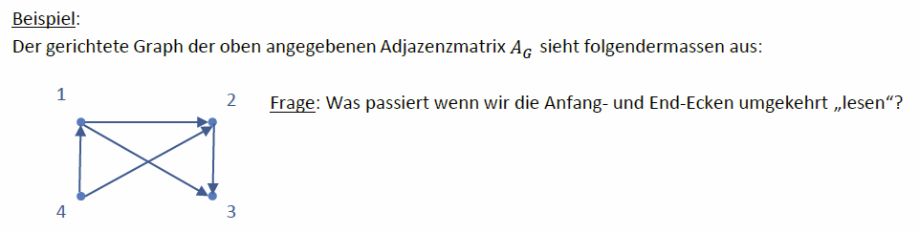

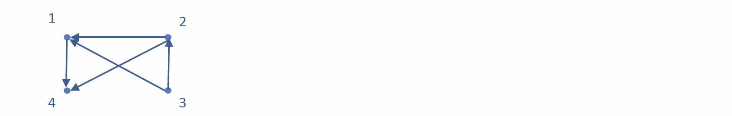

## Wichtige Definitionen

### Grad einer Ecke

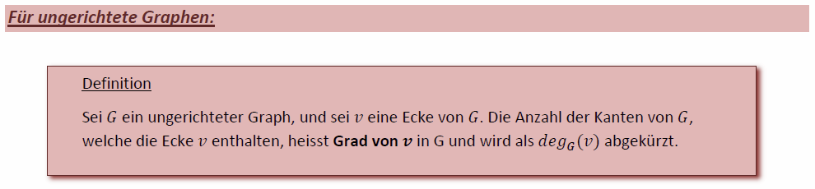



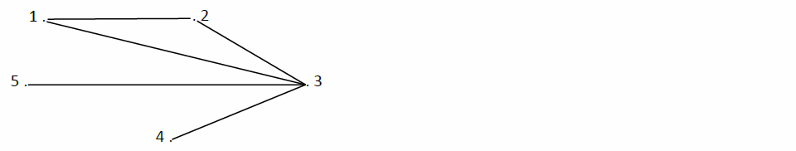

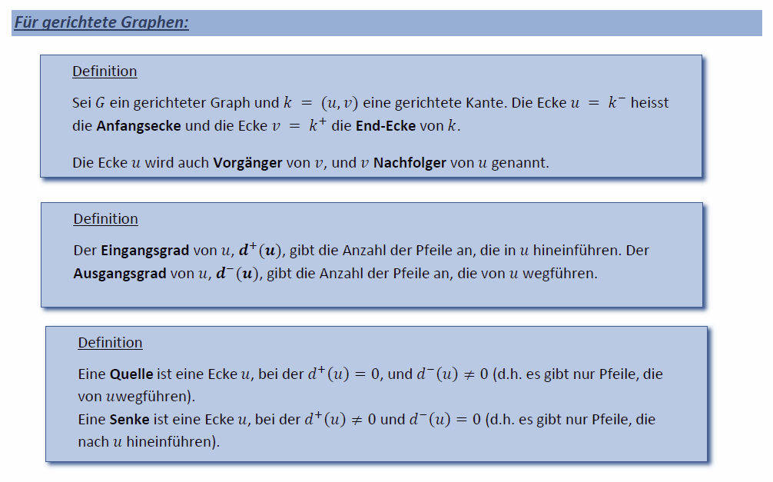

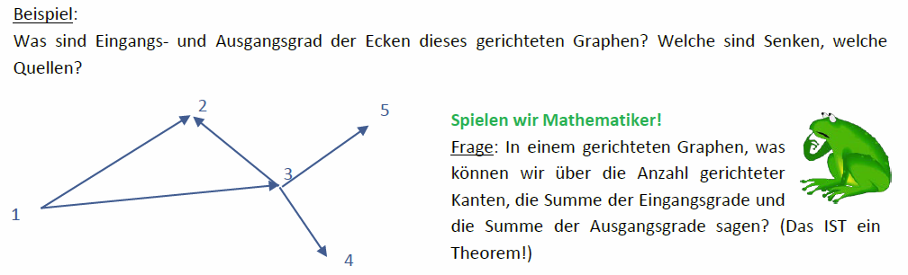

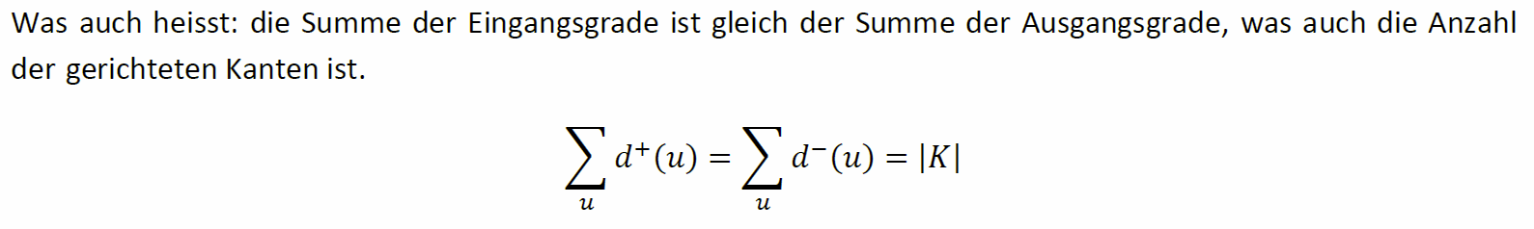

### Wege

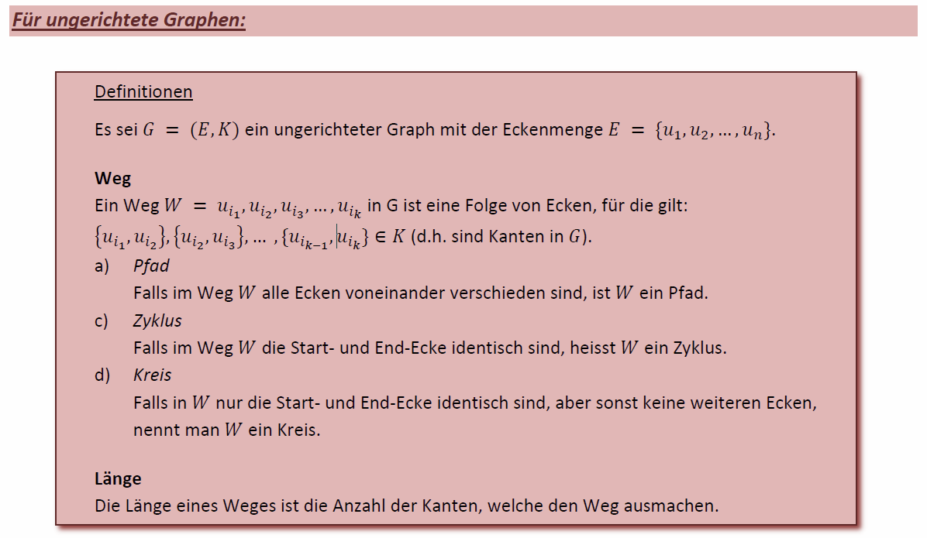

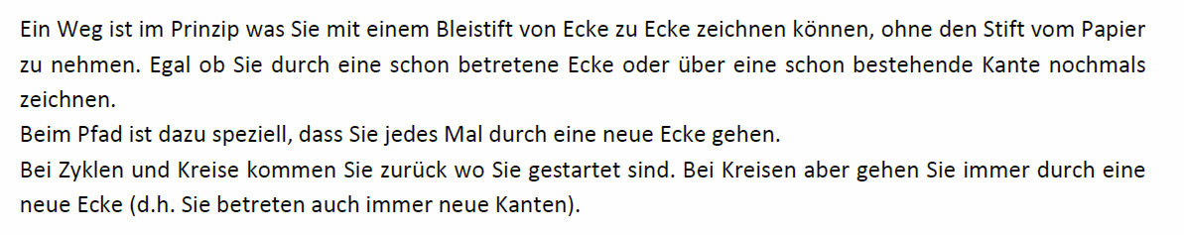

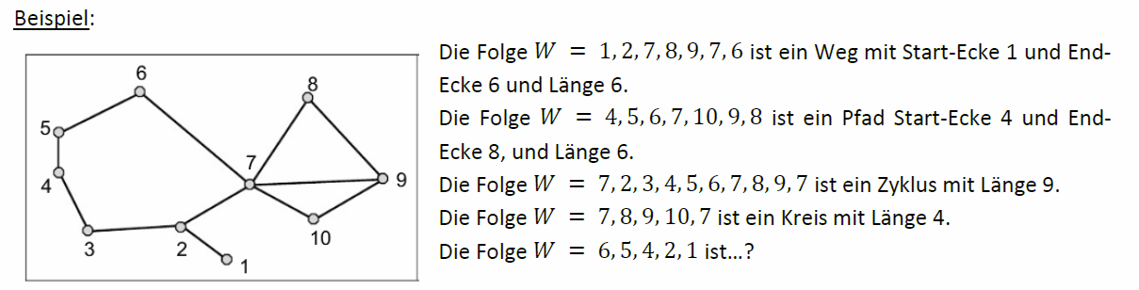

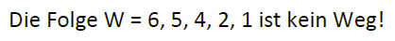

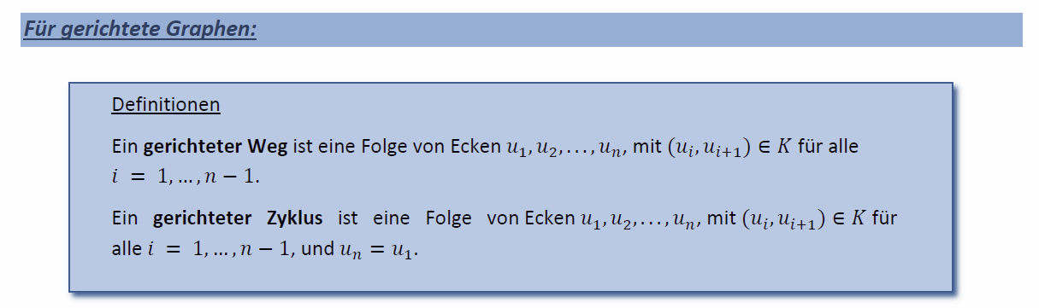

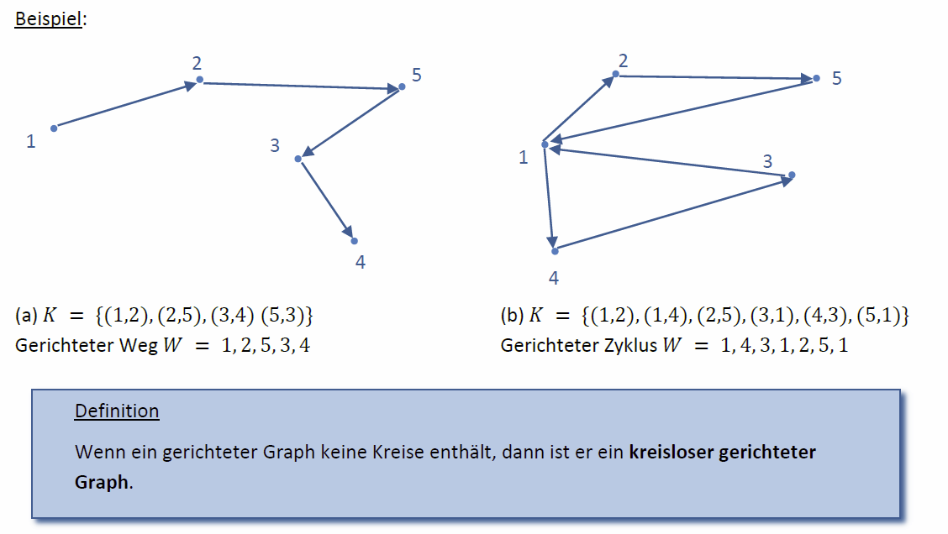

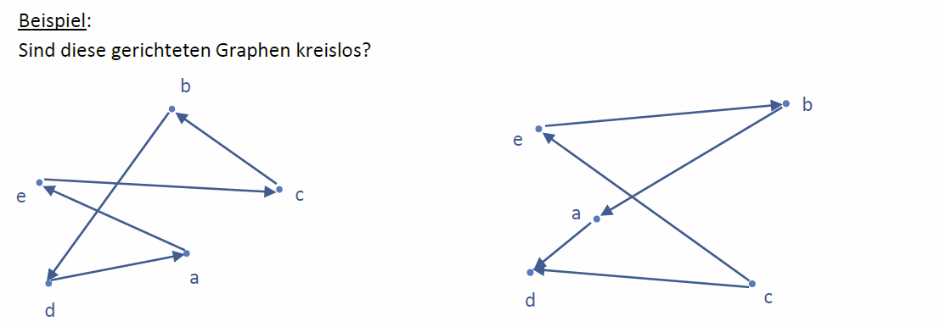



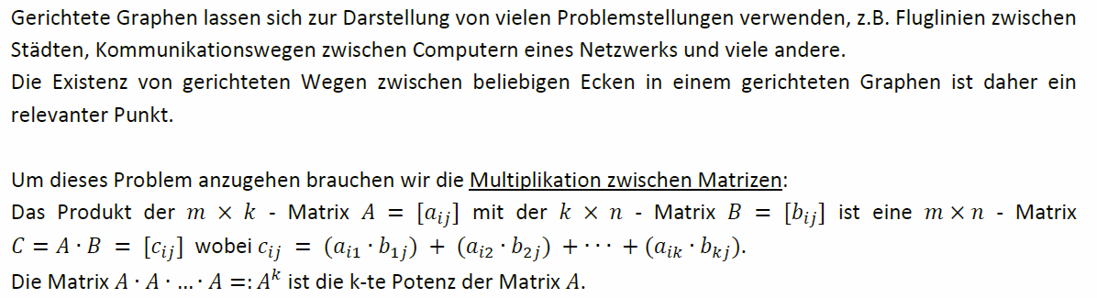

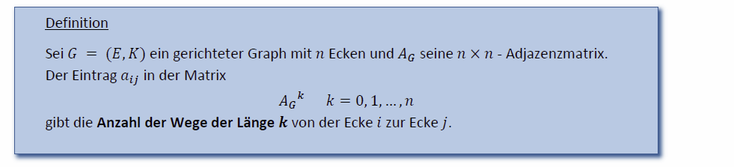

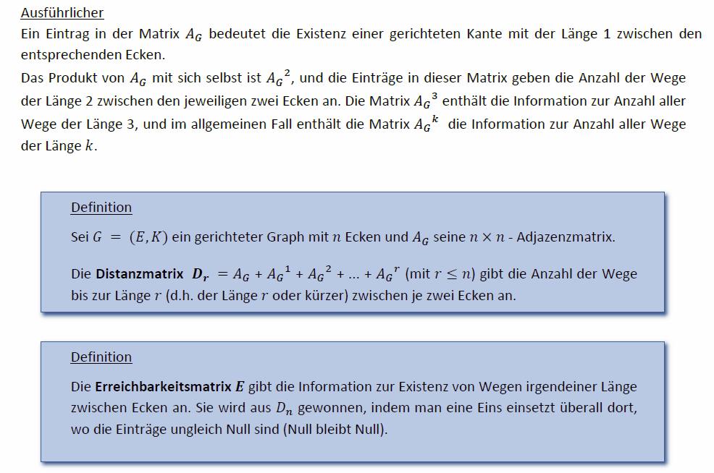

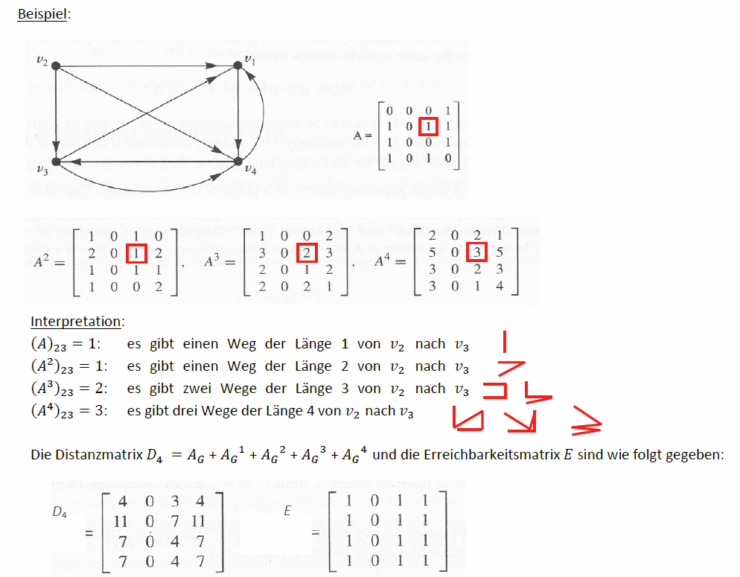

### Zusammenhang

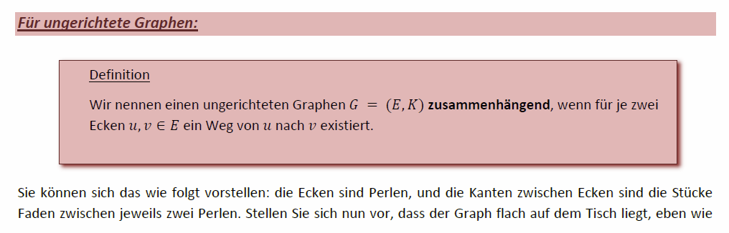

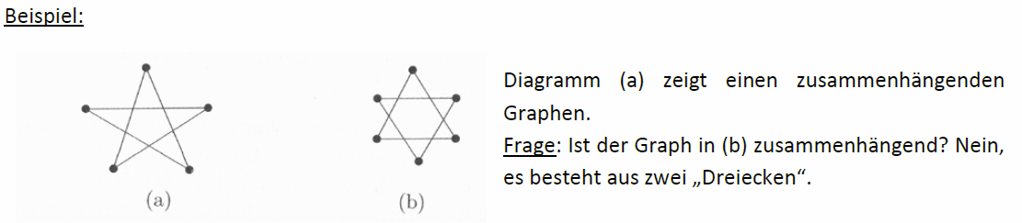

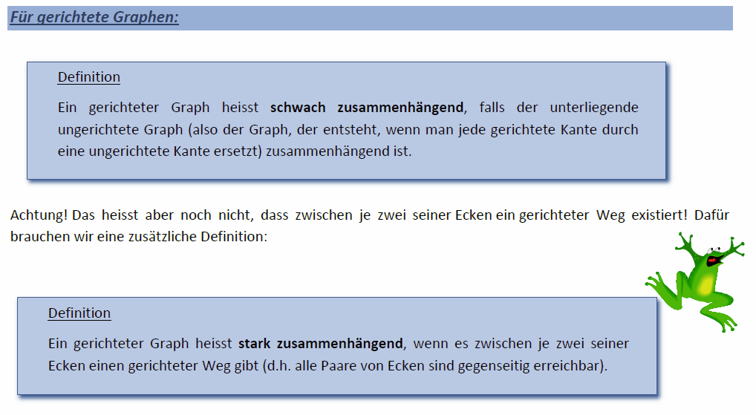

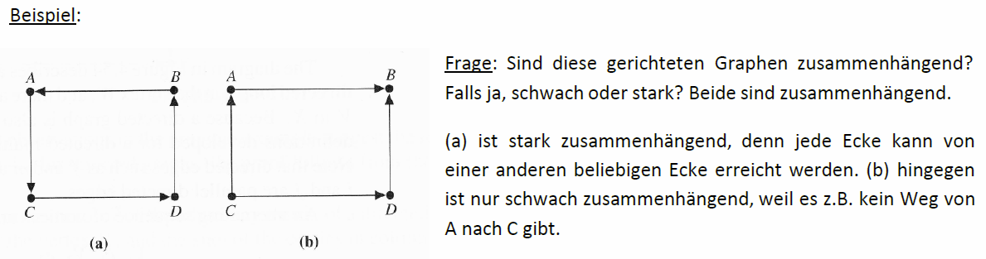

### Teilgraph

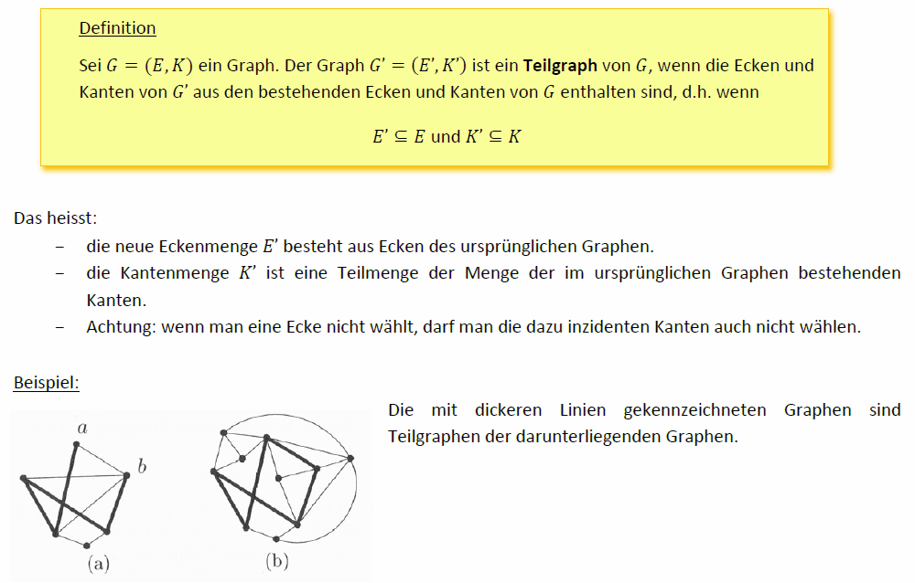

## Spezielle ungerichtete Graphen

### Eulersche Graphen

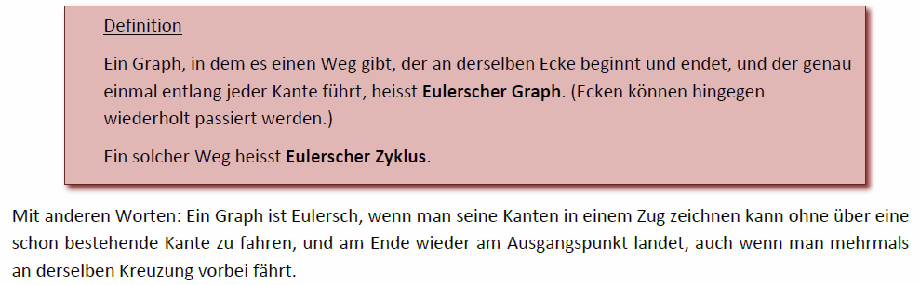

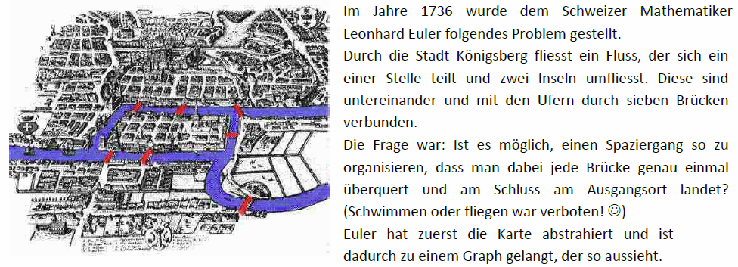

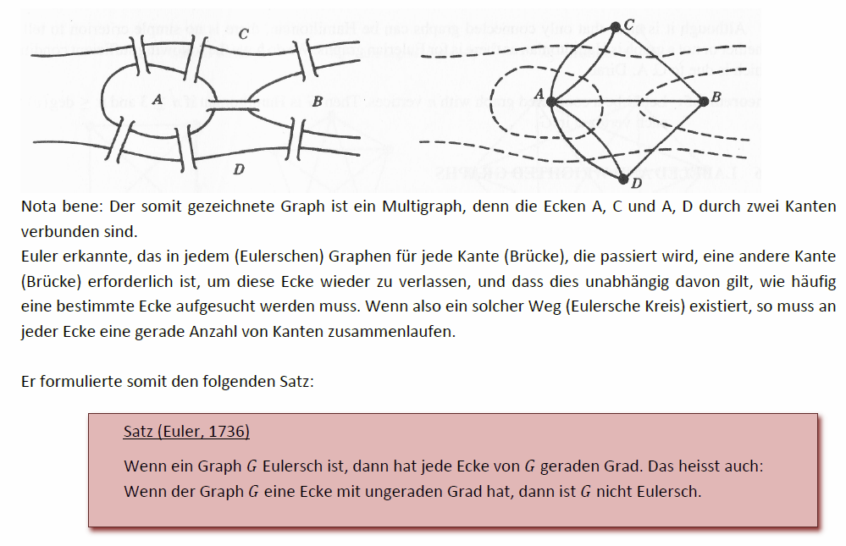

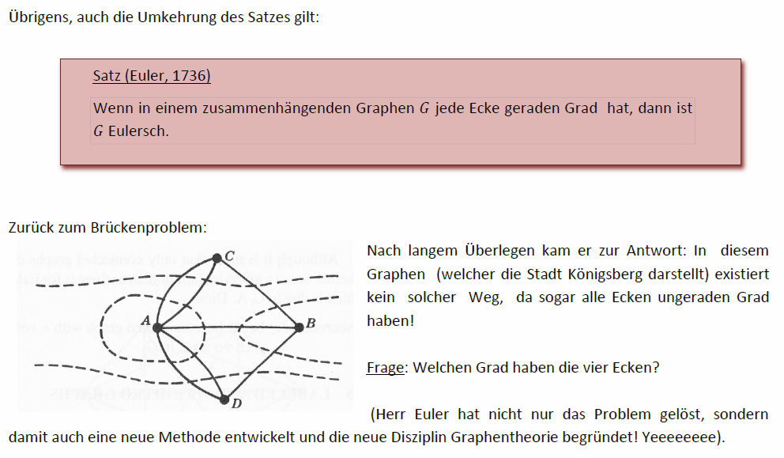

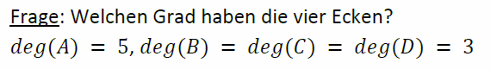

### Hamiltonsche Graphen

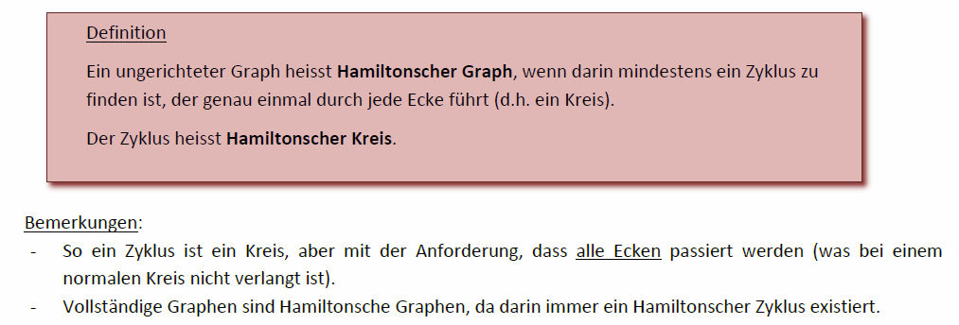

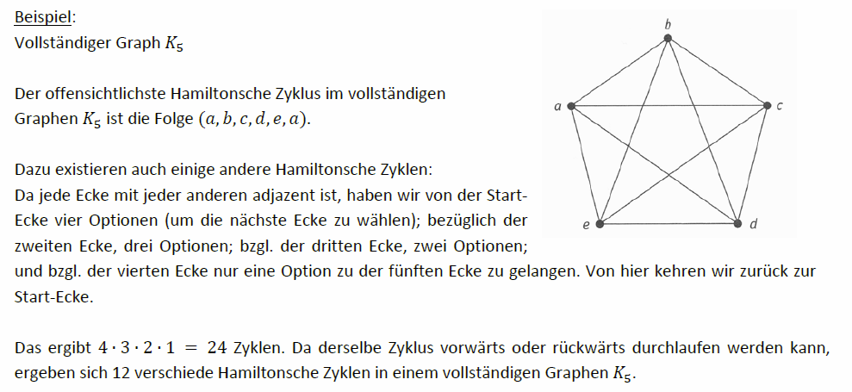

## Ungerichtete Bäume

### Übersicht

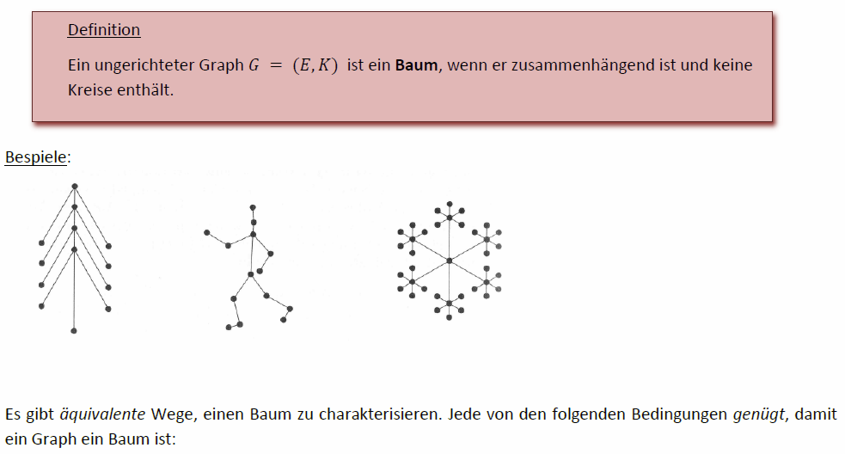

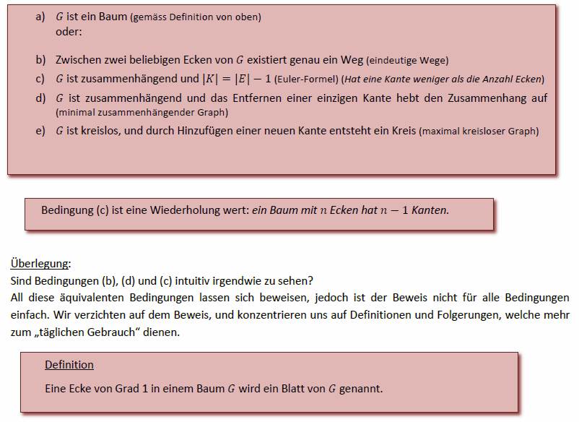

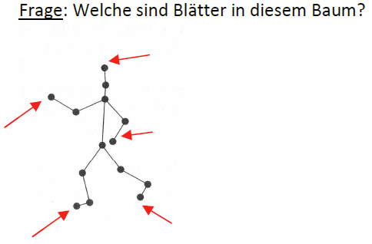

### Spannbäume

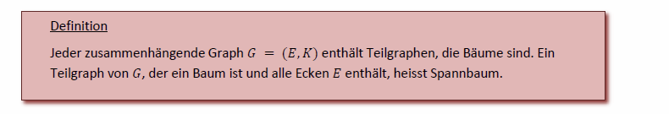

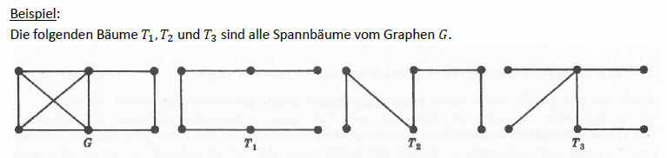

### Minimaler Spannbaum

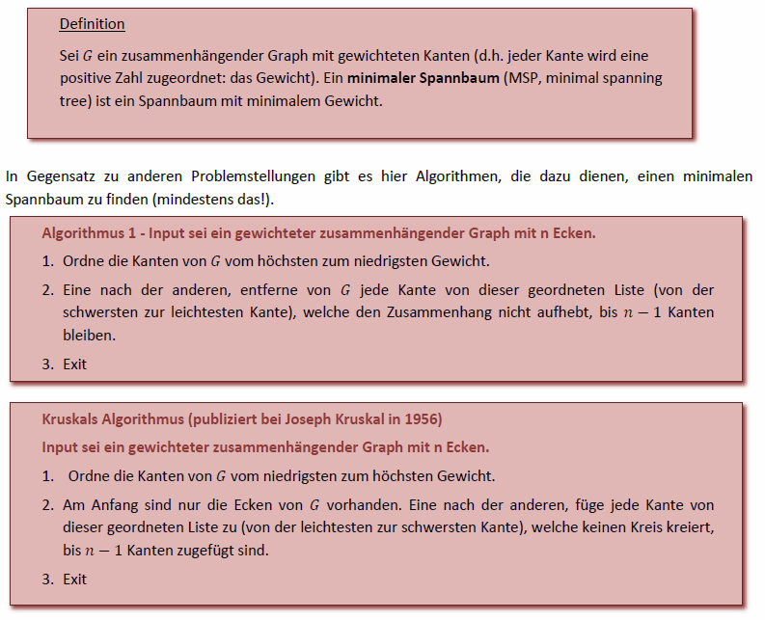

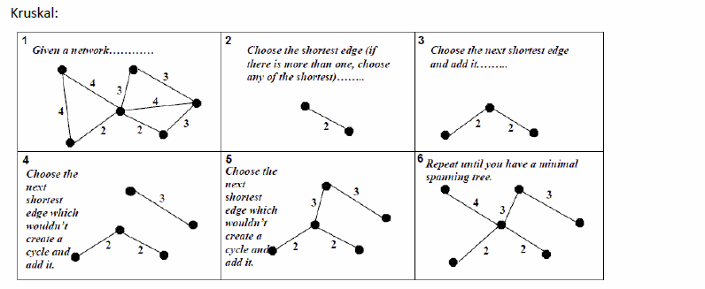

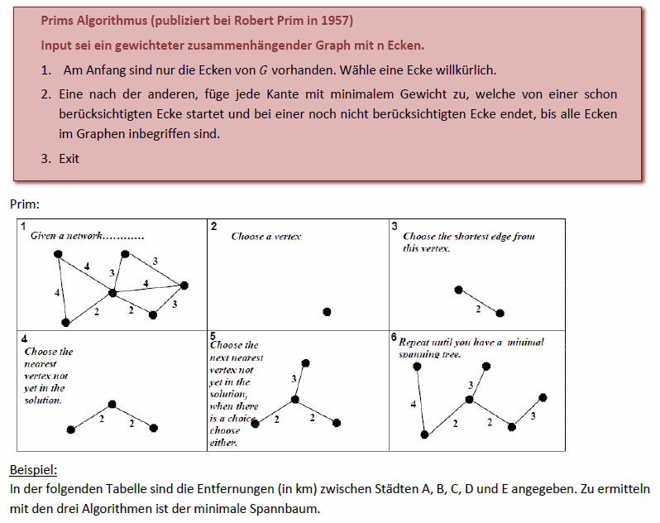

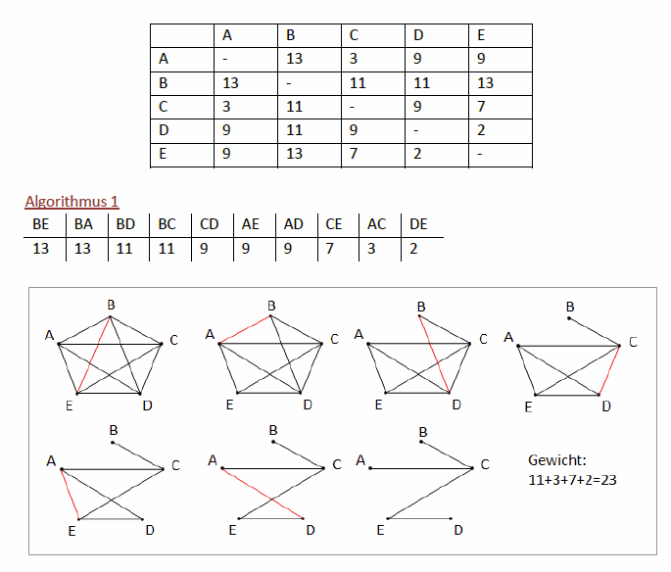

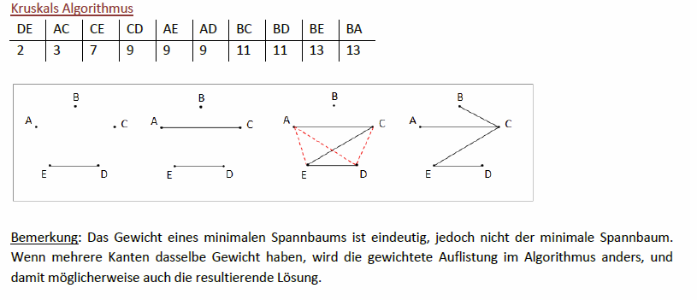

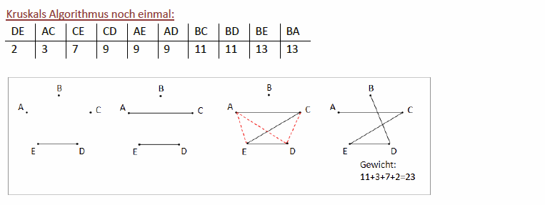

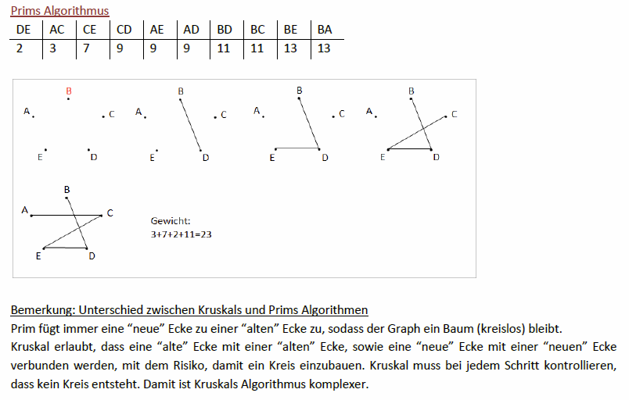

## Gerichtete Bäume

### Besonderer gerichteter Graph: Wurzelbaum

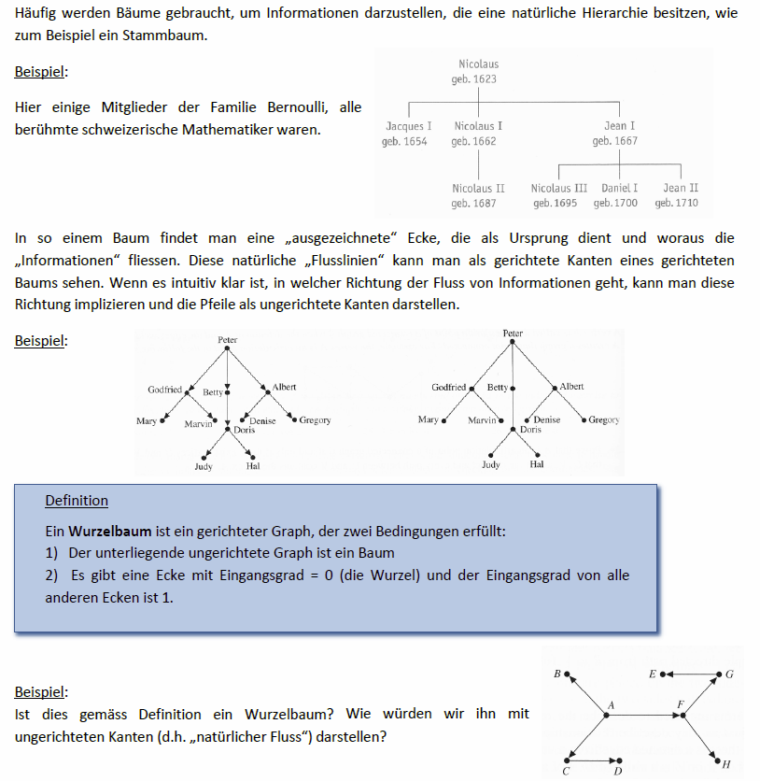

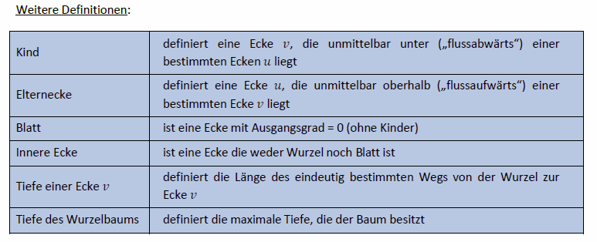

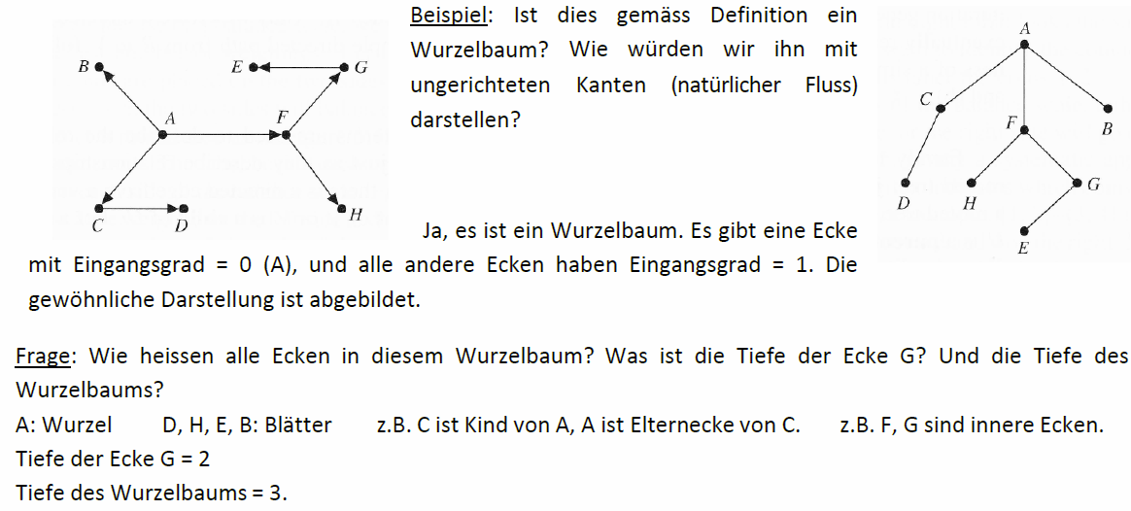

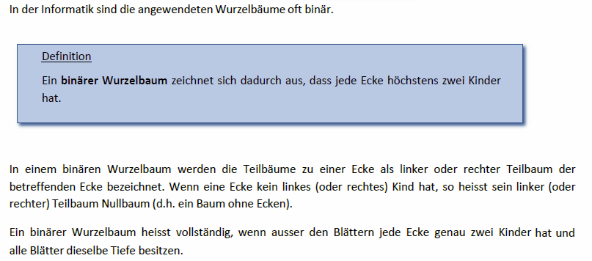

# Woche 8

## Aussagen

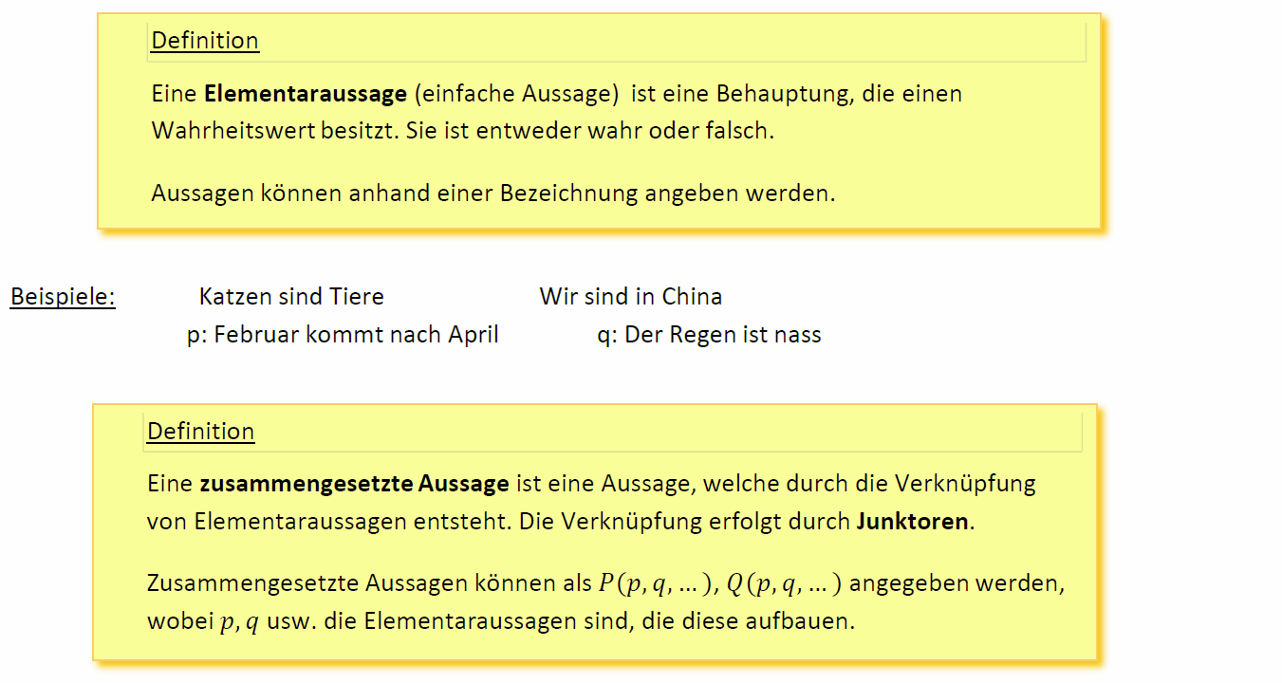

## Junktoren und Wahrheitstafeln

### Übersicht

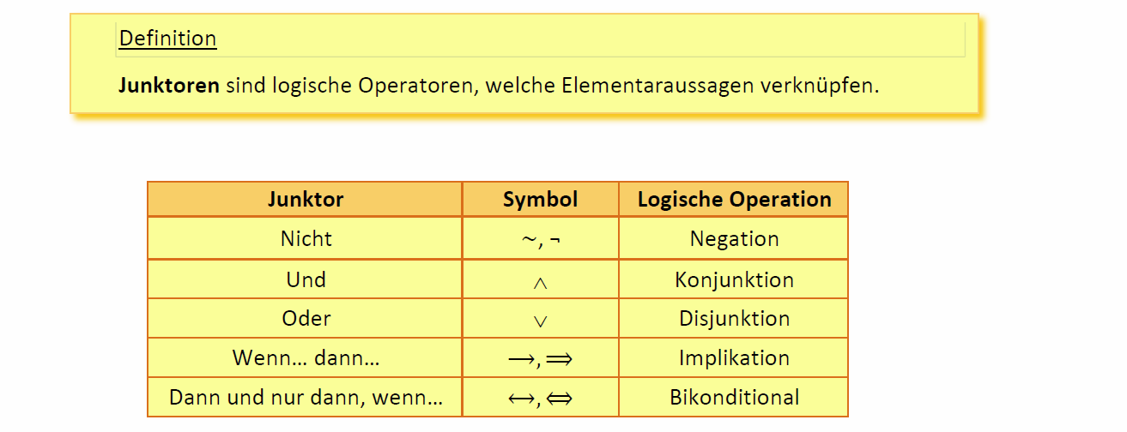

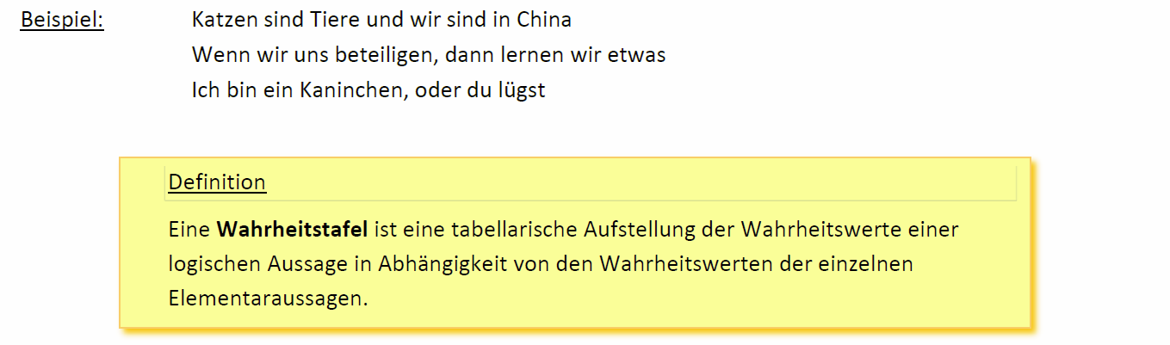

### Negation

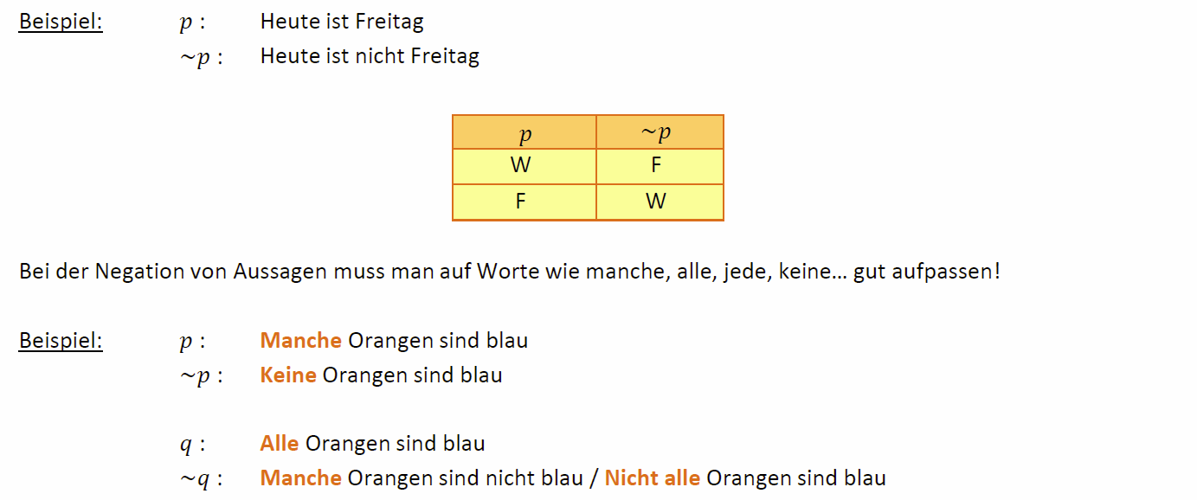

### Konjunktion

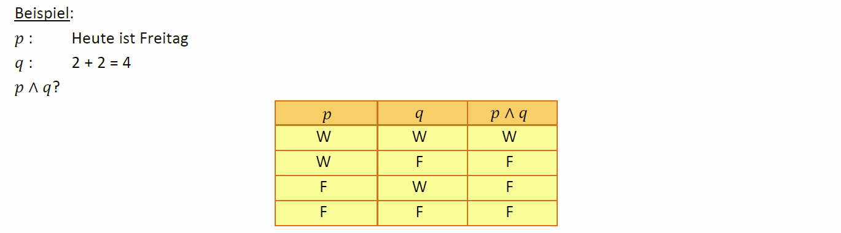

### Disjunktion

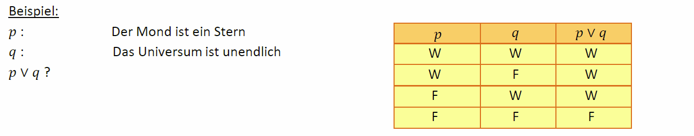

### Implikation

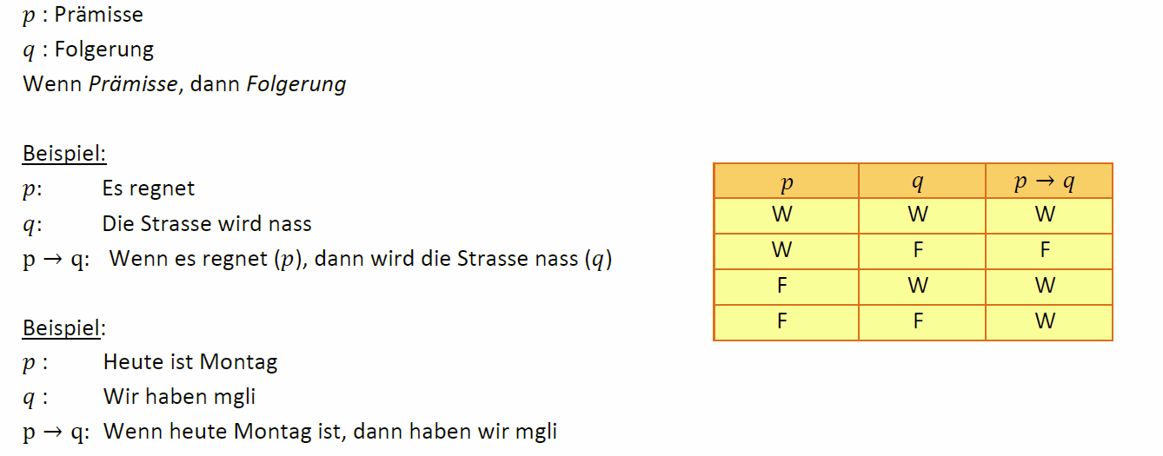

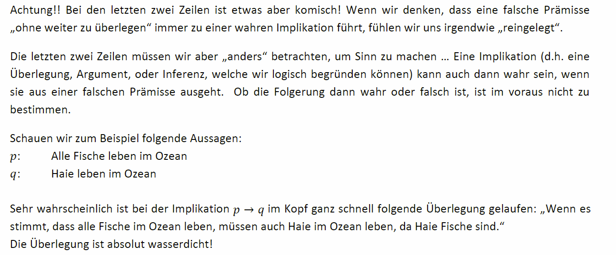

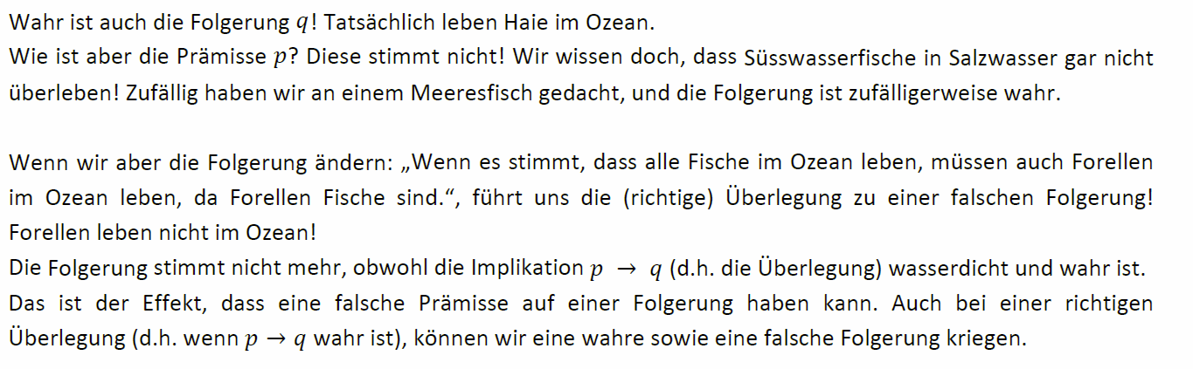

### Bikonditionale Aussage

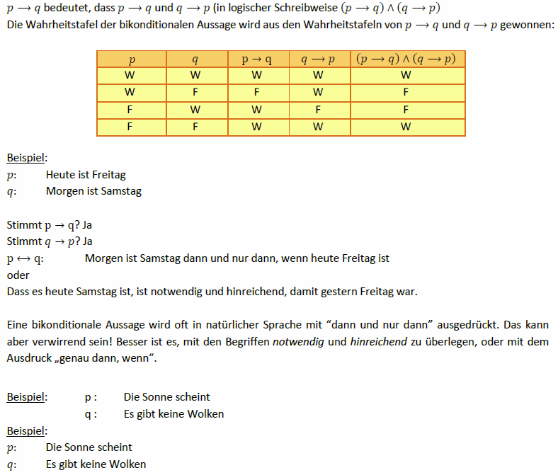

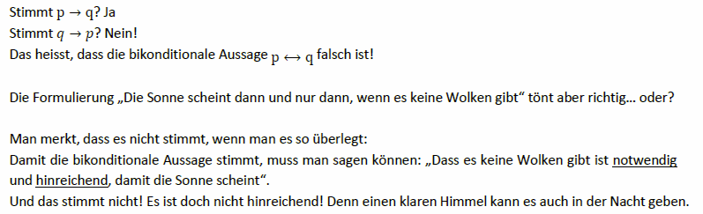

## Logische Äquivalenz

### Übersicht

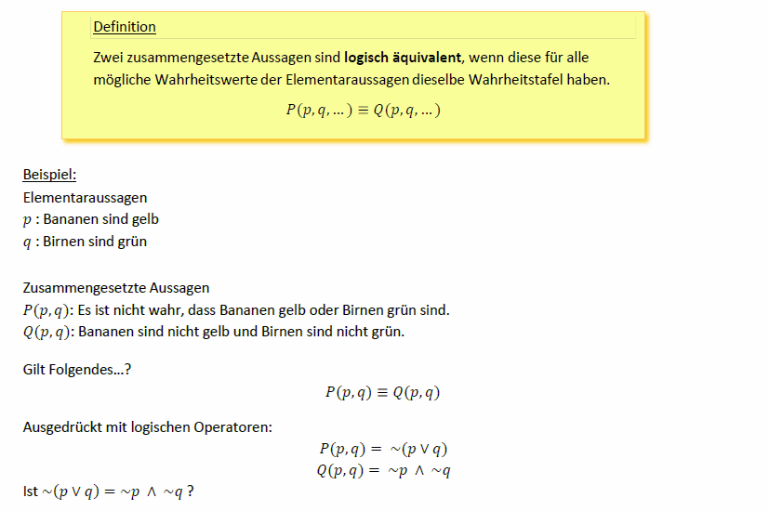

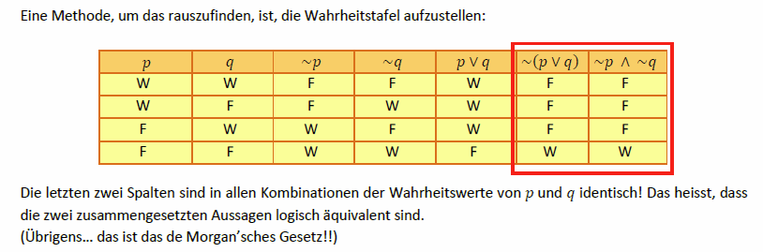

### Tautologie

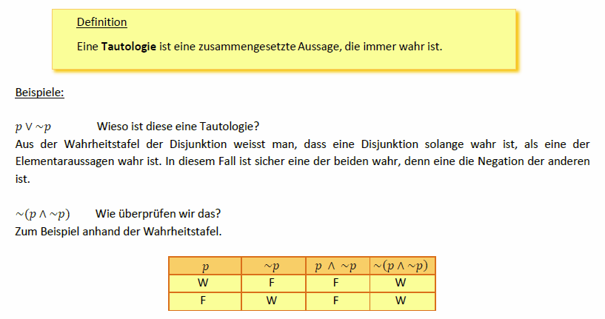

### Kontradiktion

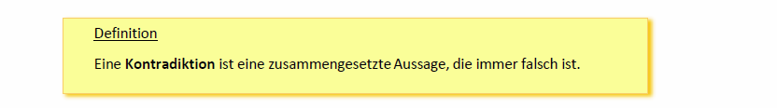

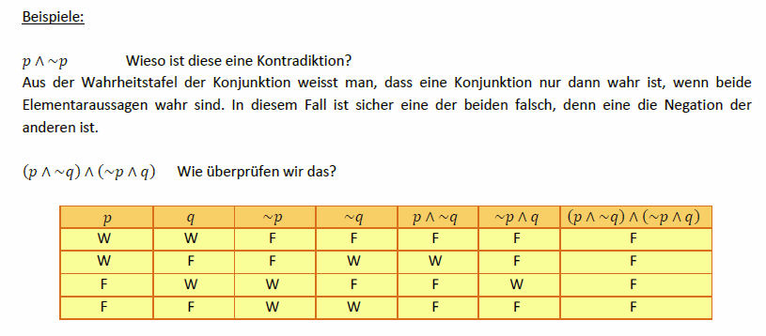

## Aussagenalgebra

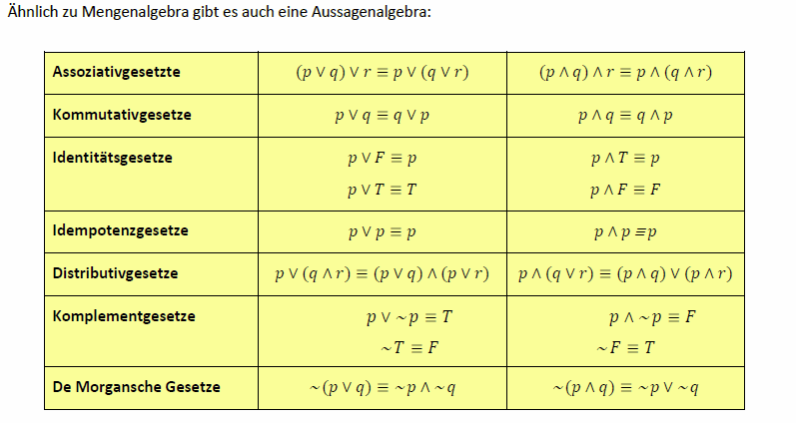

## Prädikate und Quantoren

### Definitionen

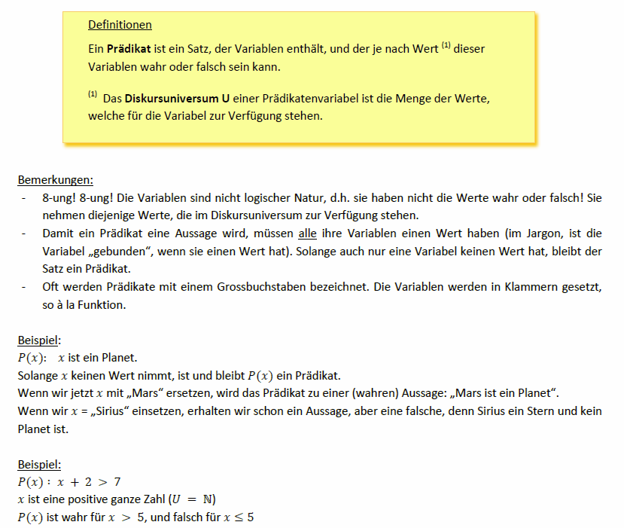

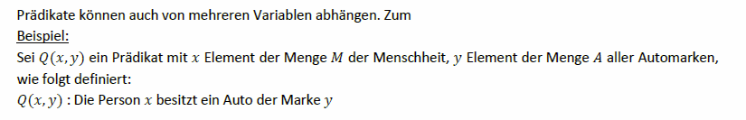

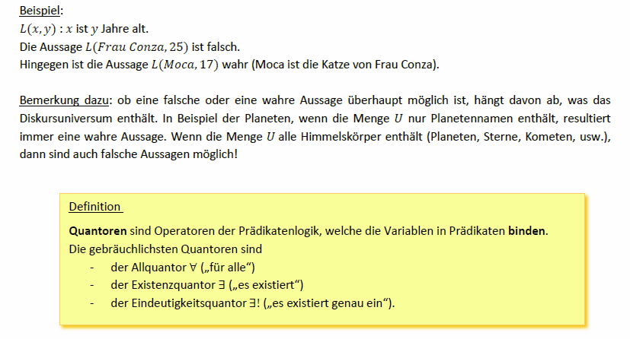

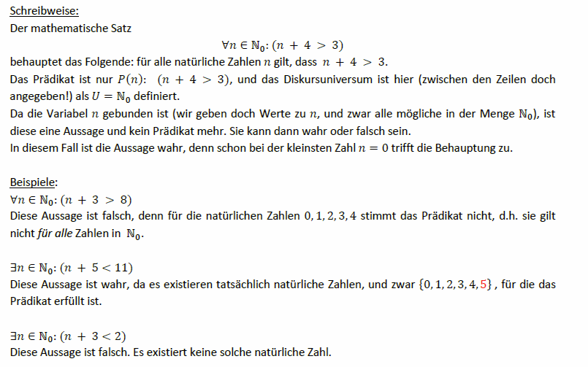

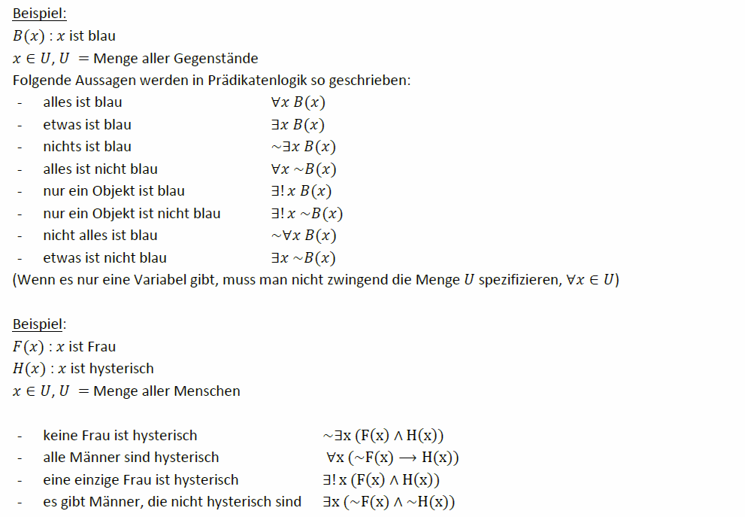

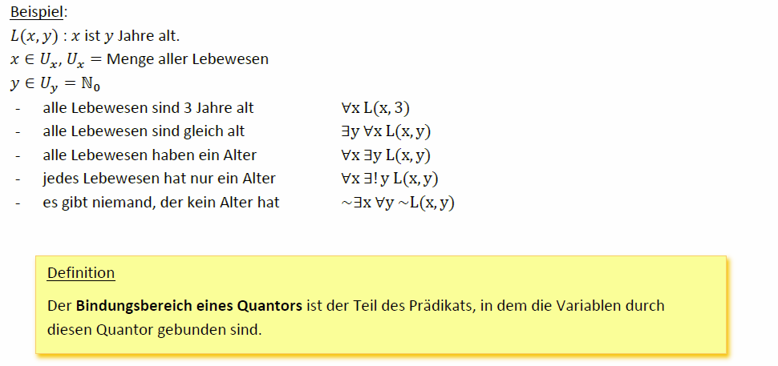

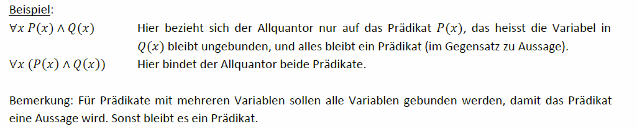

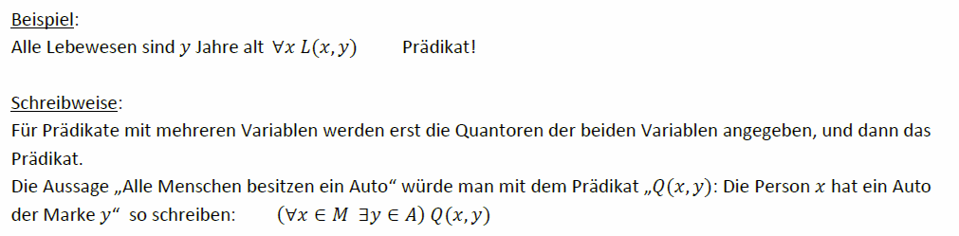

### Negationen von Quantoren

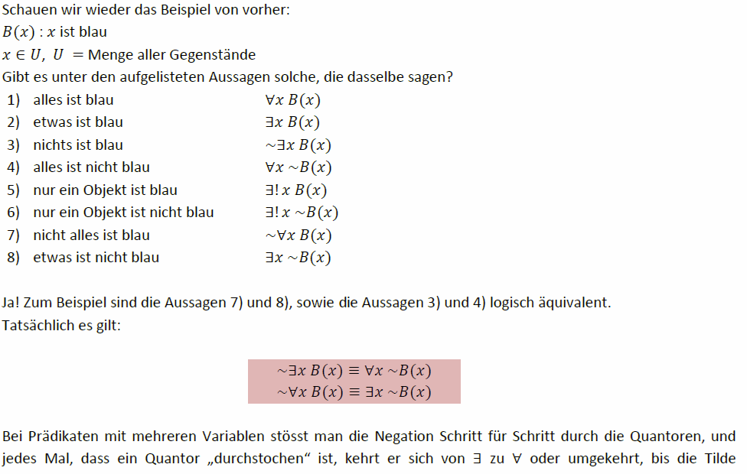

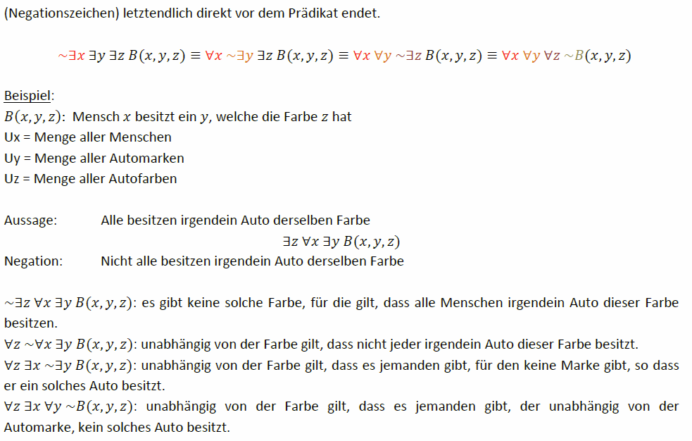

### Verteilung von Quantoren

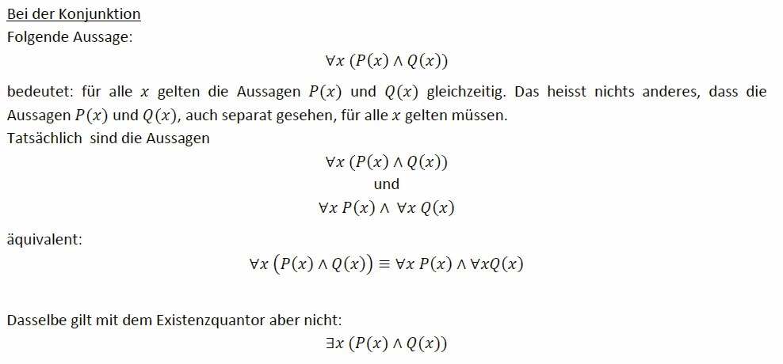

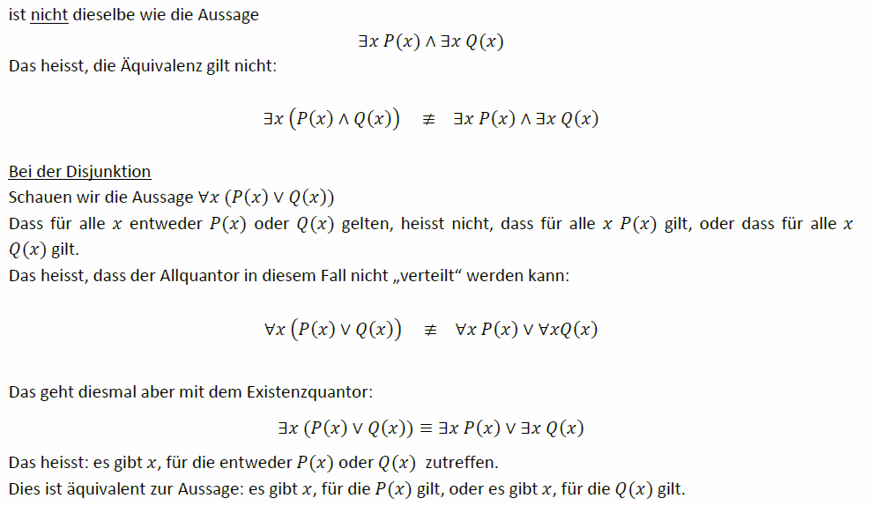

# Woche 9 und Woche 10

## Sprachen

### Formales Alphabet

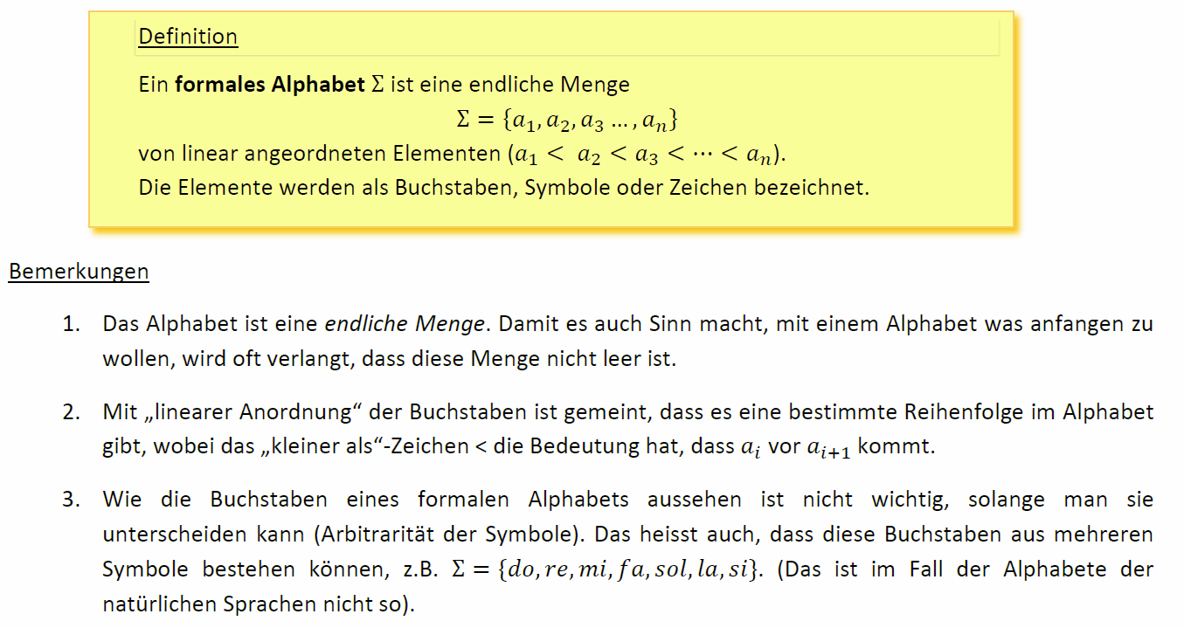

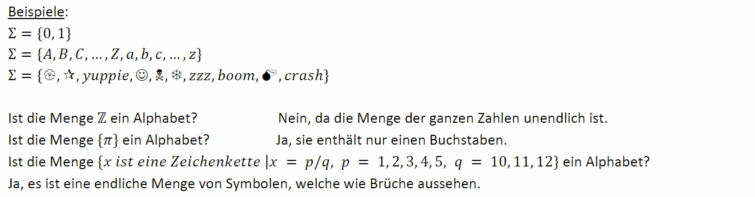

### Wörter über dem Alphabet

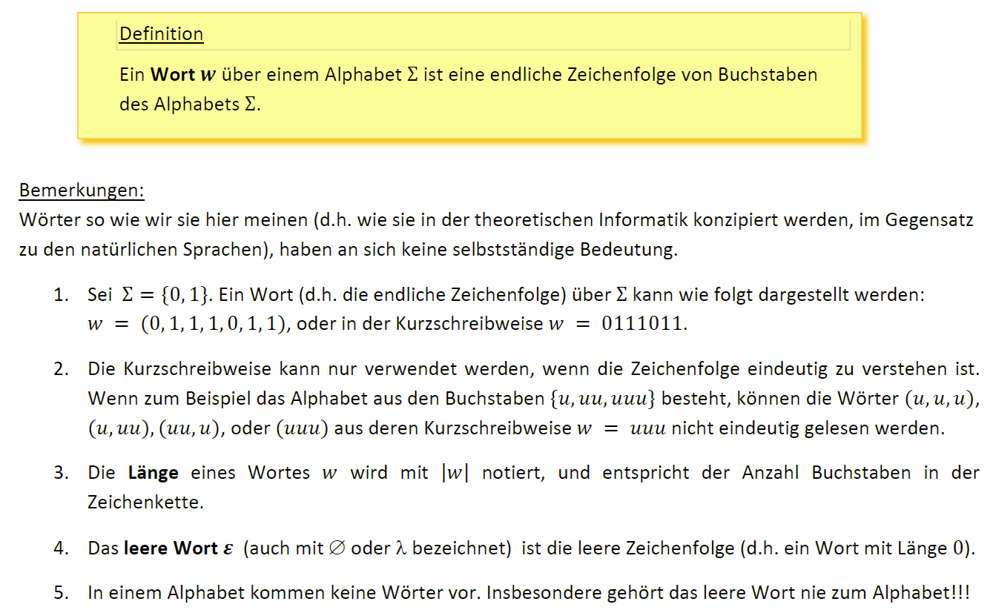

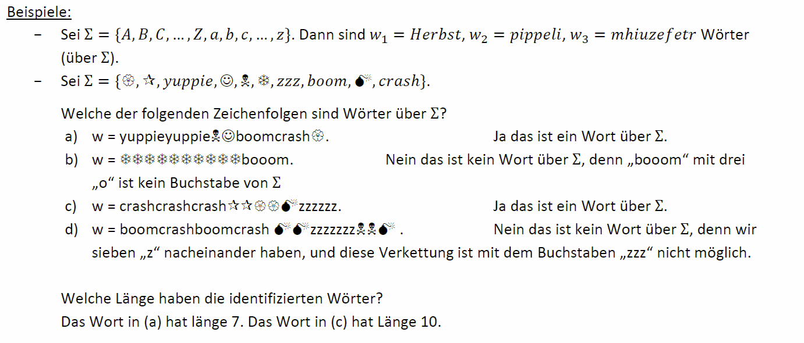

### Operationen mit Wörtern



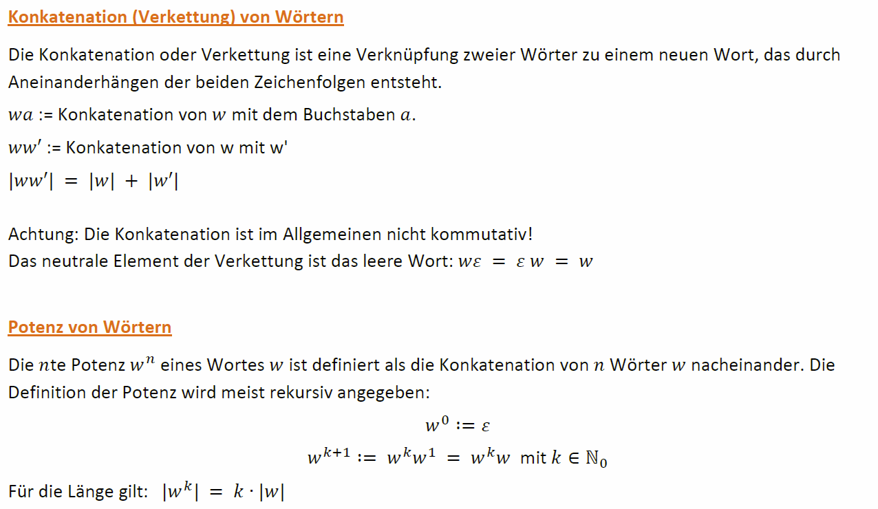

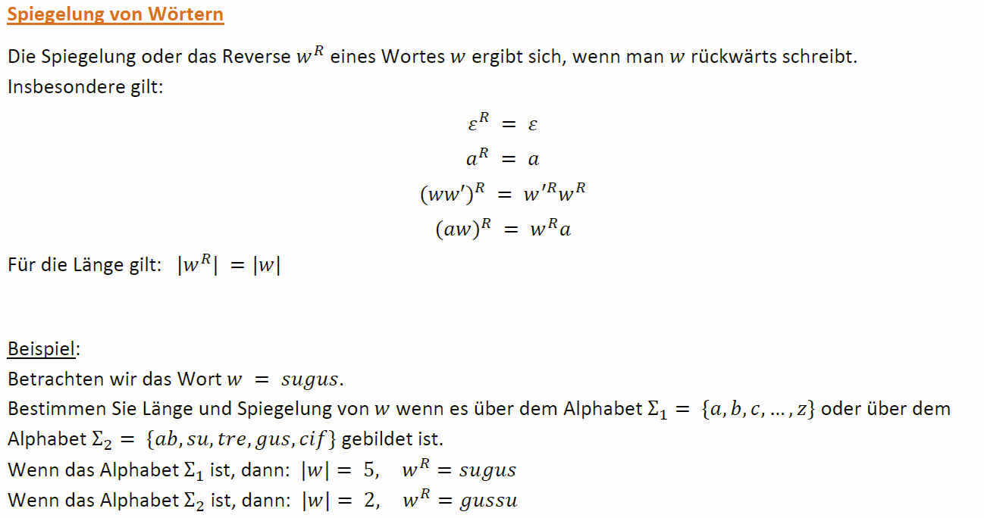

### Wörtermengen

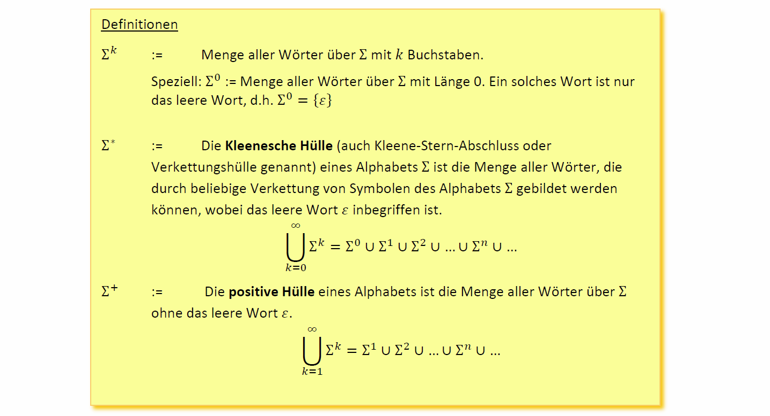

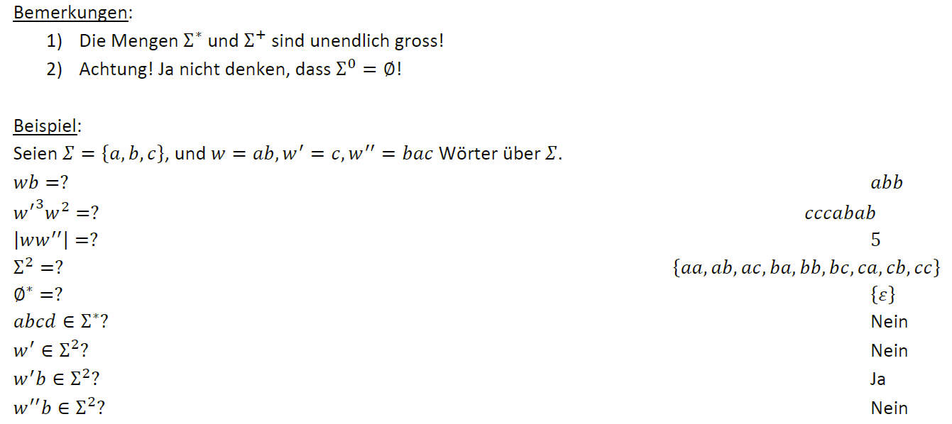

### Formale Sprachen

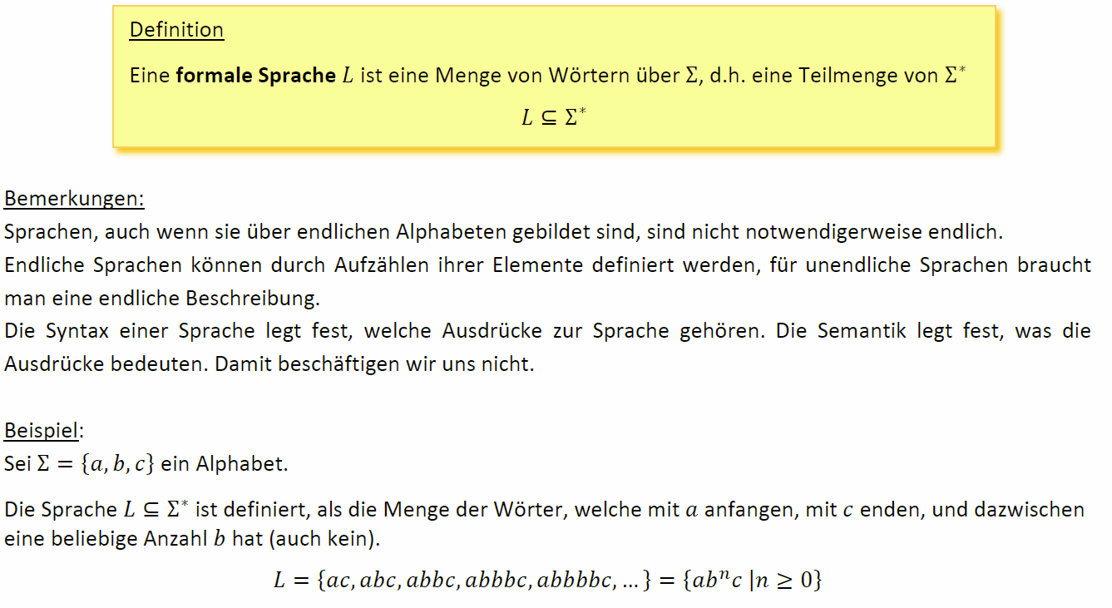

### Operationen mit Sprachen

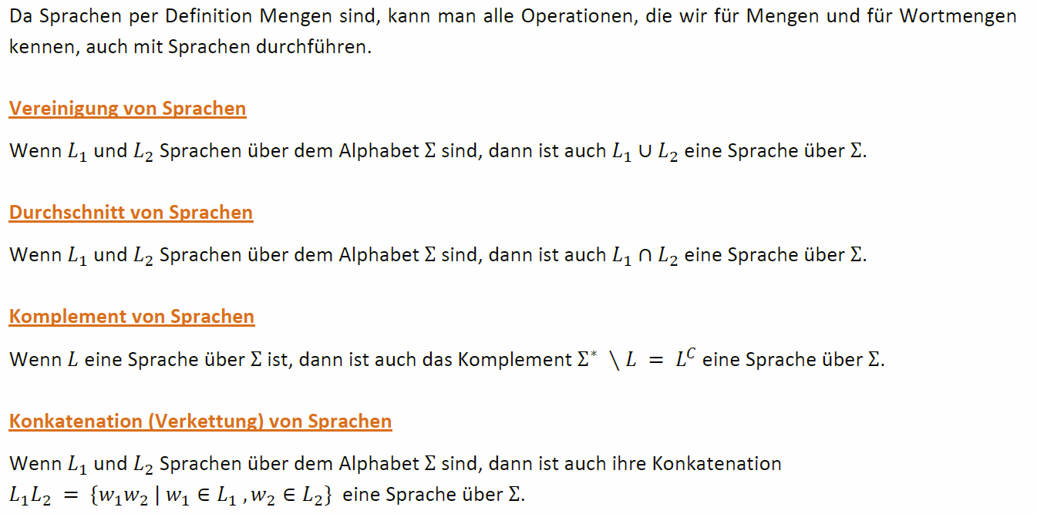

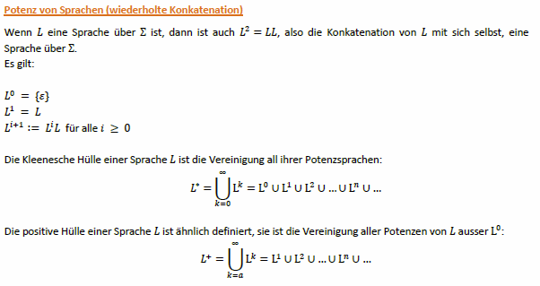

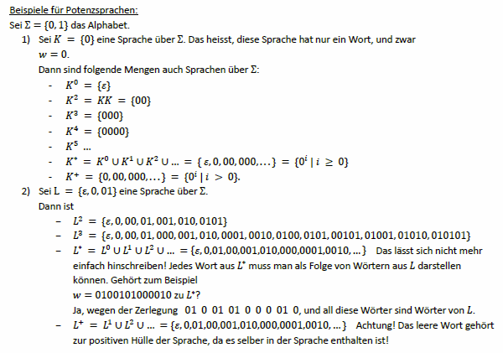

## Grammatiken

### Übersicht

Gemäss Definition ist eine Grammatik jede Form von systematischer Sprachbeschreibung (wie wir sie immer noch beim Englisch- oder Deutschunterricht lernen).

Formale Sprachen sind das Resultat eines (gelungenen!) Versuches, diese systematische Sprachbeschreibung durch ein mathematisches Modell darzustellen. Zum einen dienen formale Grammatiken dazu, eine formale Sprache eindeutig zu beschreiben (d. h. um eindeutig festzulegen, ob ein Wort Element einer Sprache ist, oder nicht) und zum anderen um Eigenschaften dieser formalen Sprachen zu untersuchen und festzulegen.

Eine formale Grammatik dient nicht nur dazu, Wörter der Sprache zu erzeugen, sondern auch Regelwerke zu beschreiben, womit die Sätze einer Sprache korrekt gebildet werden.

Die Definition einer formalen Grammatik unterscheidet sich leicht in der Literatur. Es ist deswegen wichtig, dass man den Sinn versteht, und sich nicht zu fest an den verwendeten Symbolen richtet. Die folgende Definition scheint weniger „gefährlich“ als andere.

### Formale Grammatik

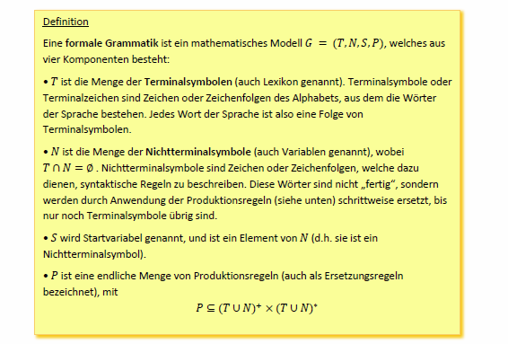

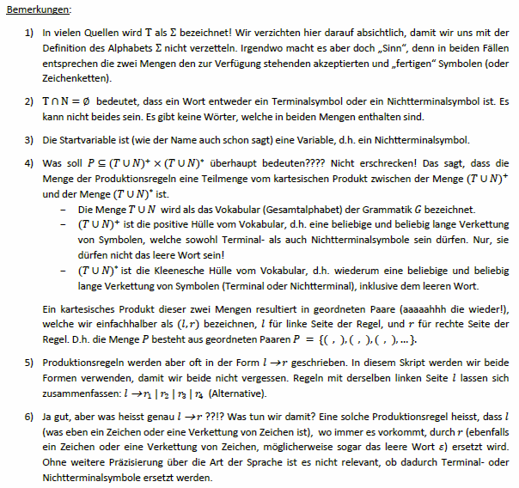

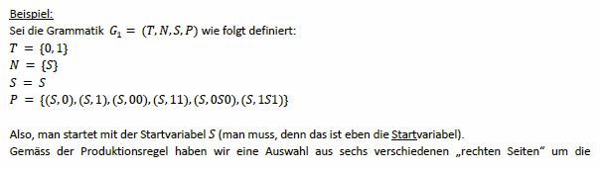

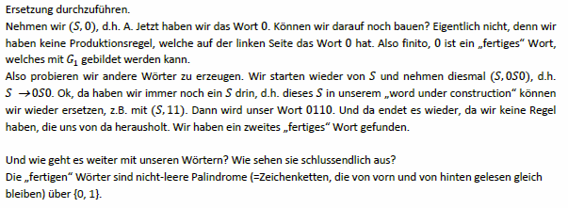

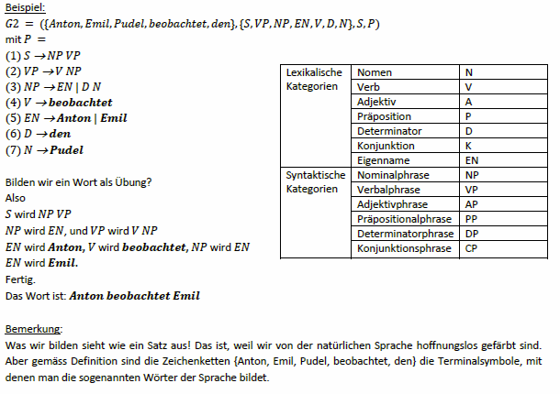

### Ableitbarkeit

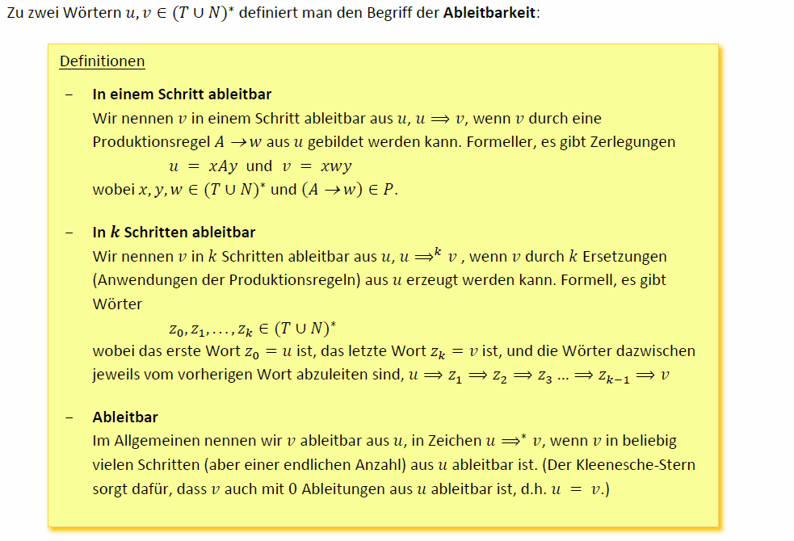

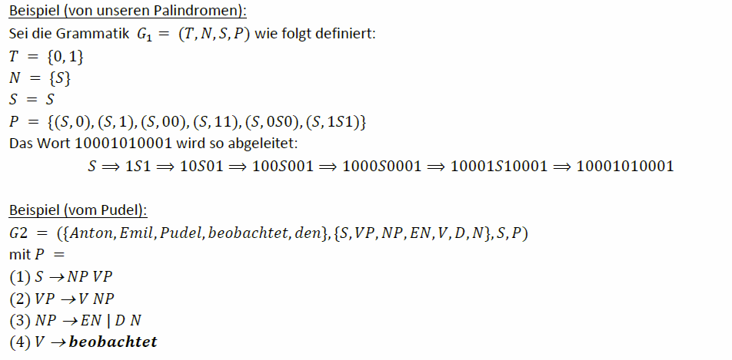

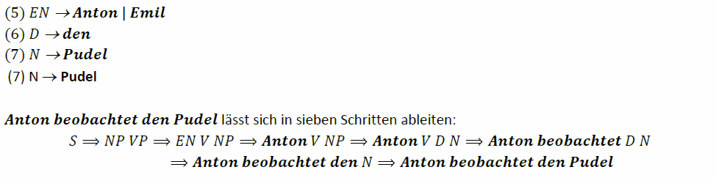

### Sprache

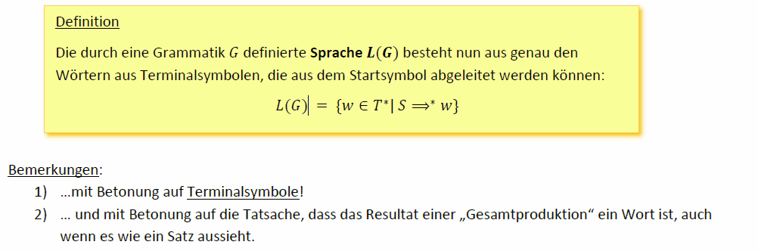

### Ableitungsbaum (Syntaxbaum)

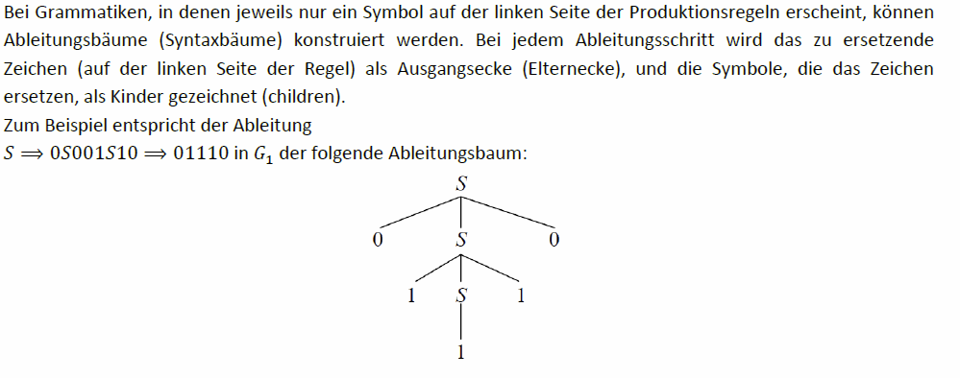



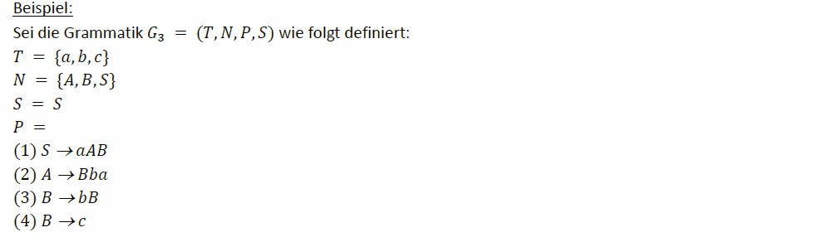

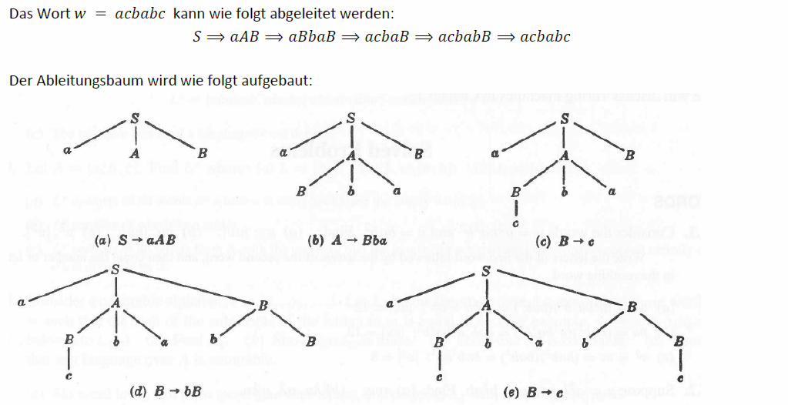

## Chomsky Hierarchie

### Übersicht

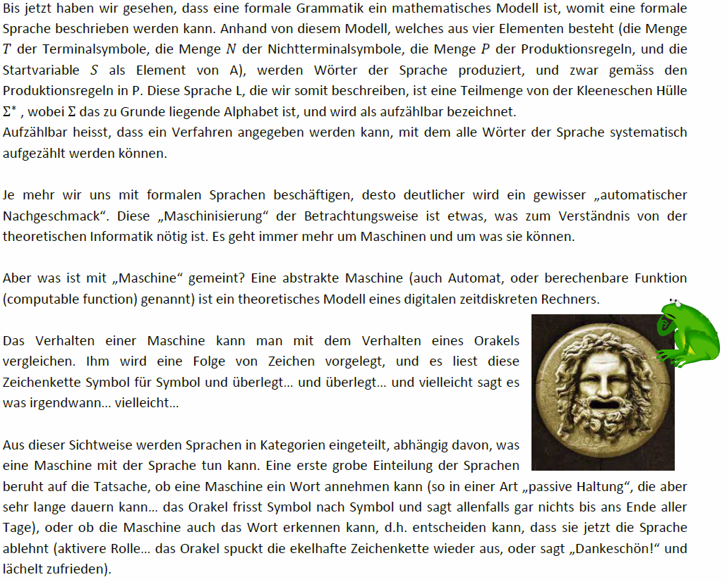

### Erste grobe Einteilung der formalen Sprachen

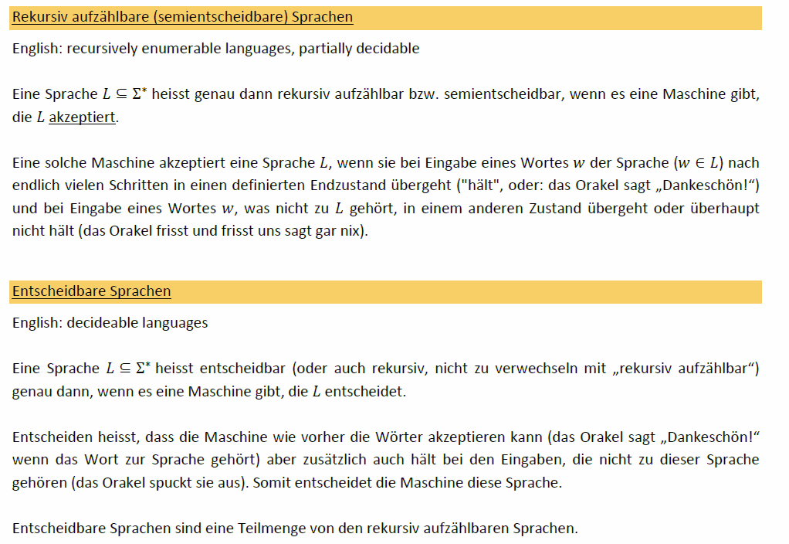

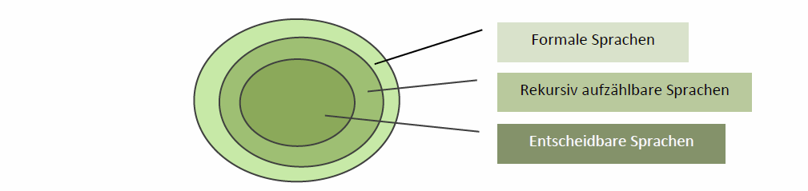

### Chomsky Hierarchie

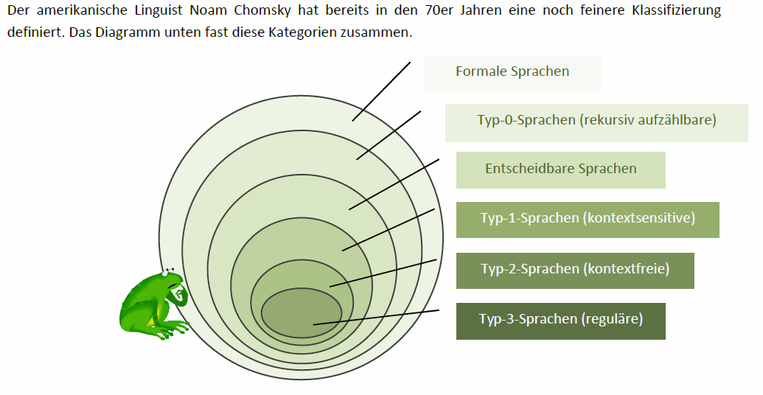

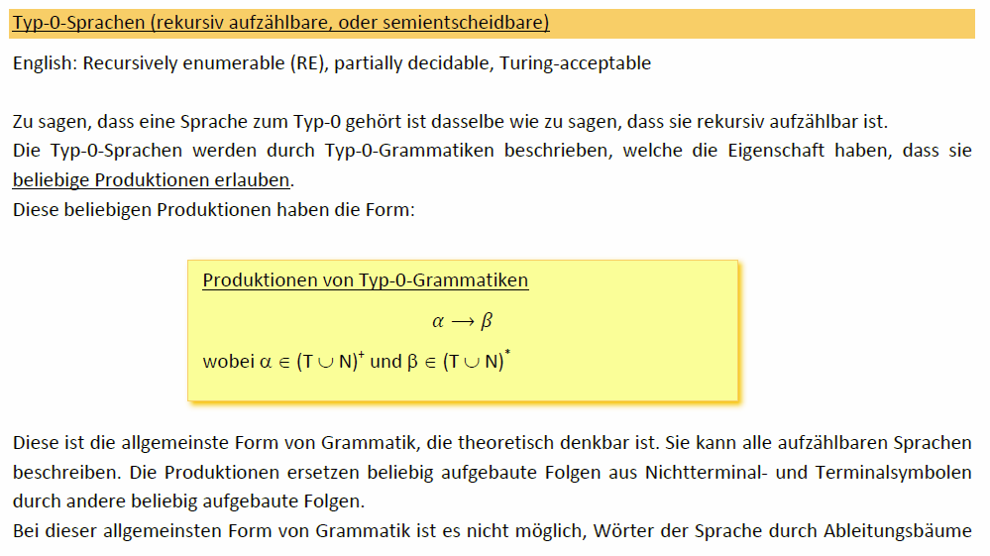

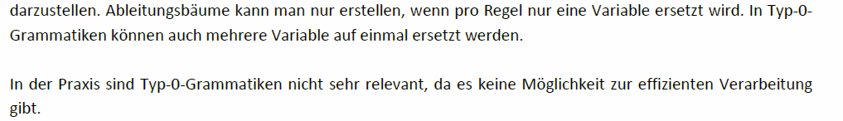

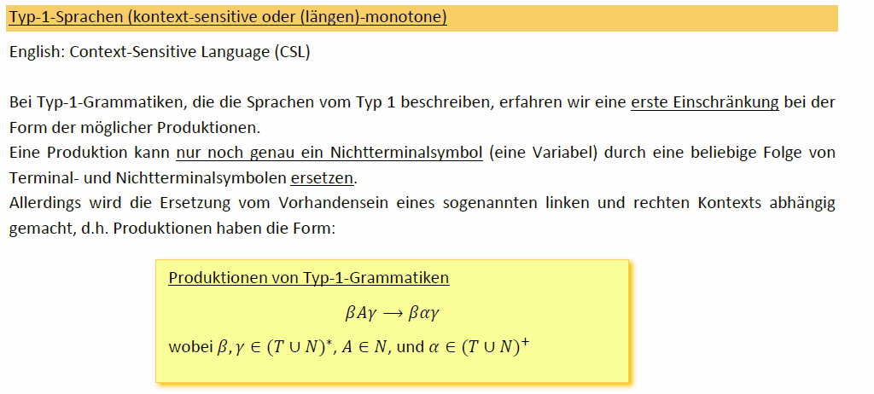

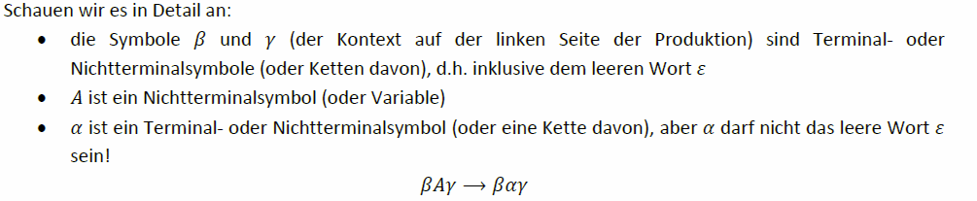

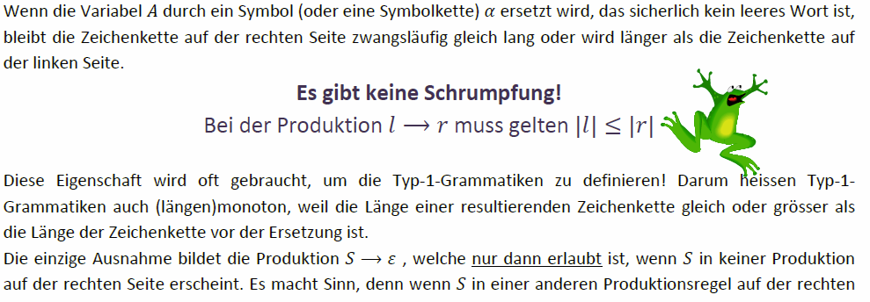

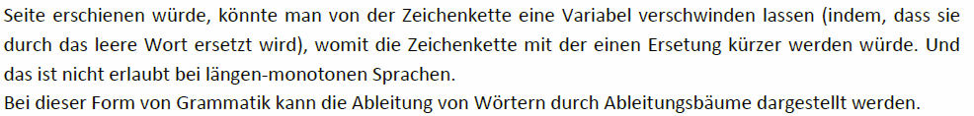

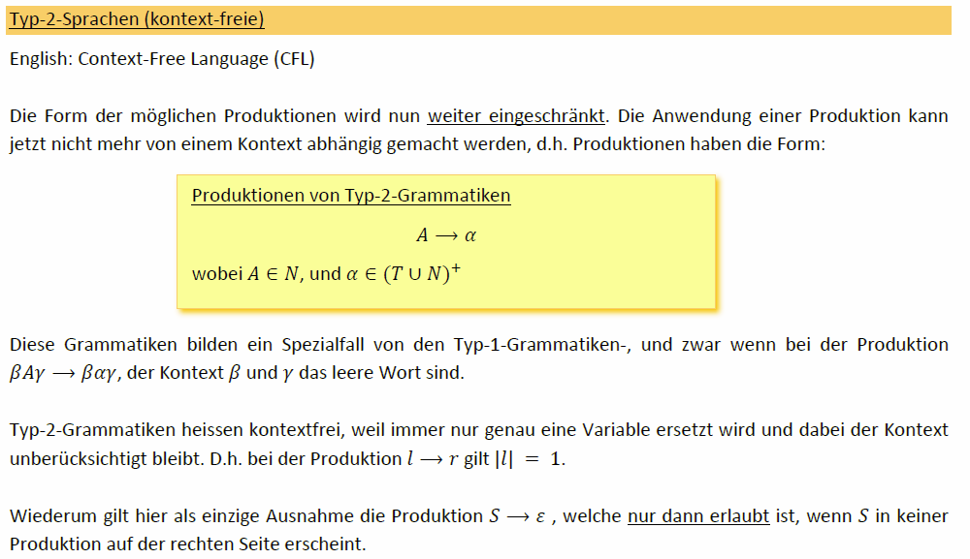

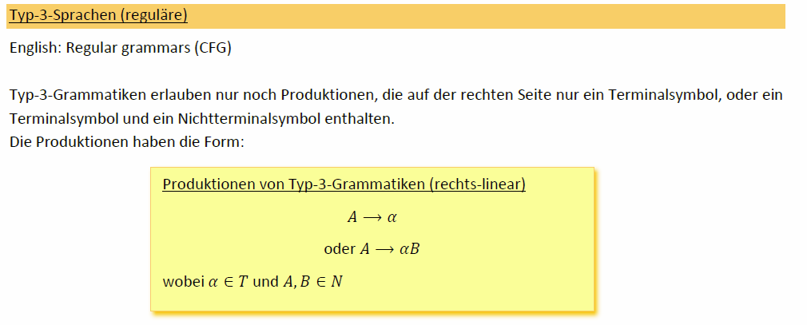

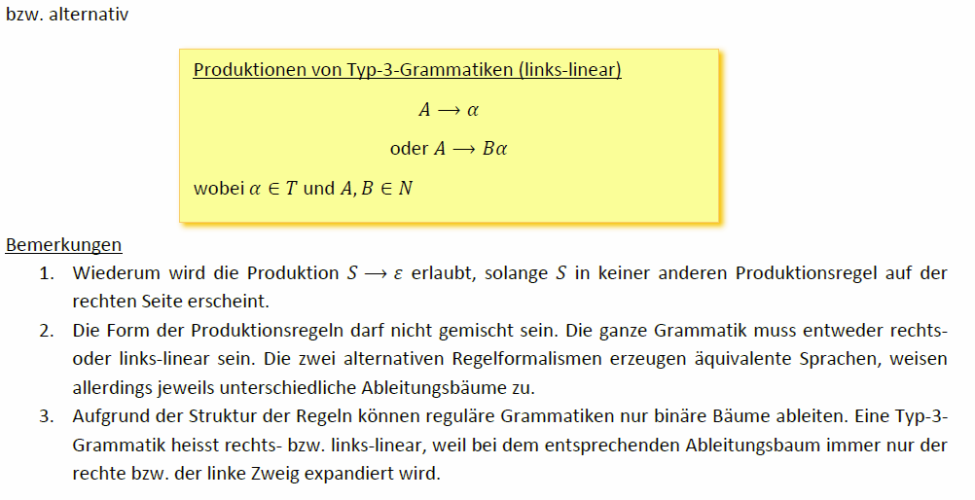

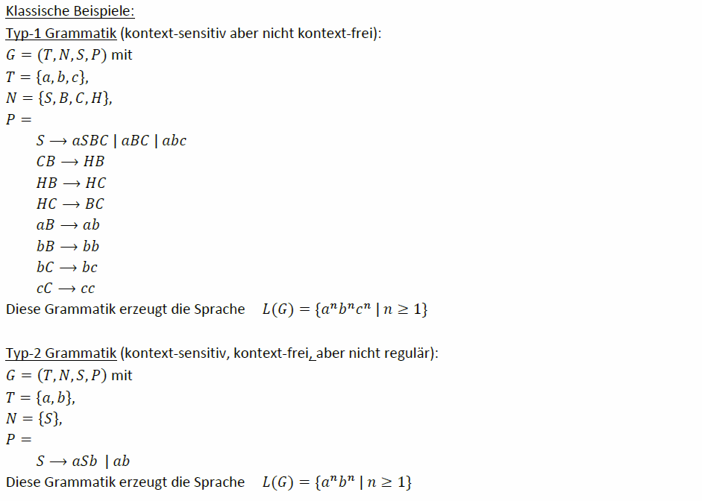

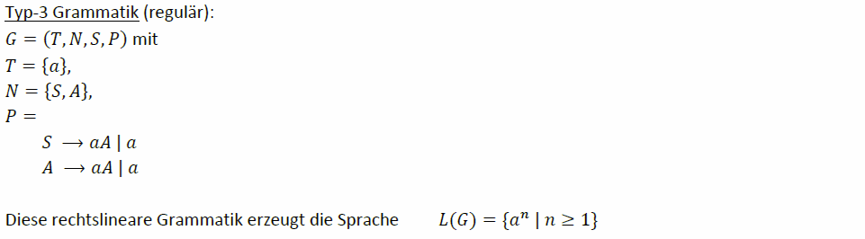

## Reguläre Ausdrücke

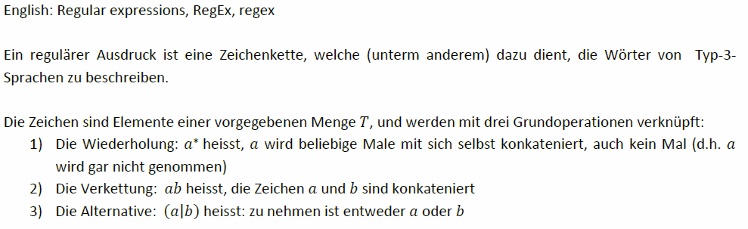

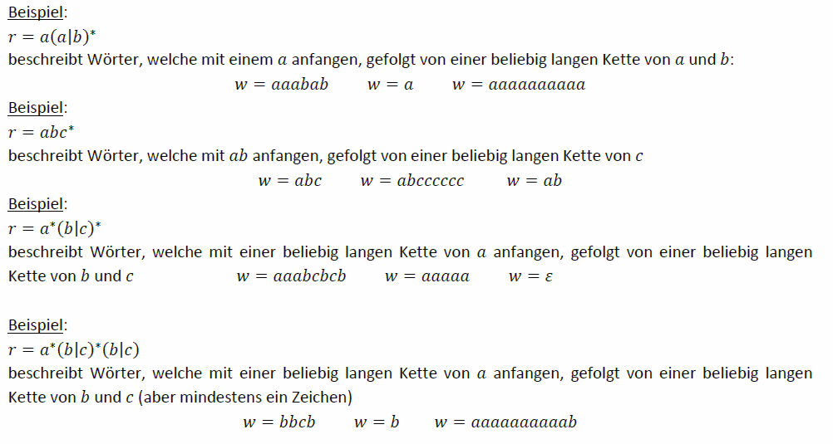

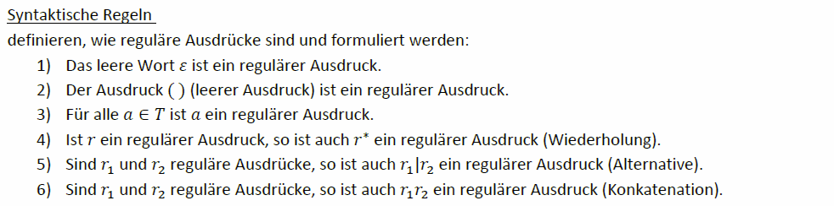

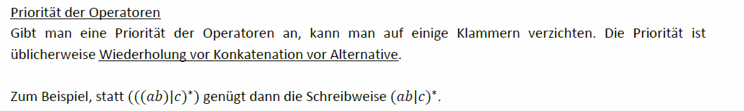

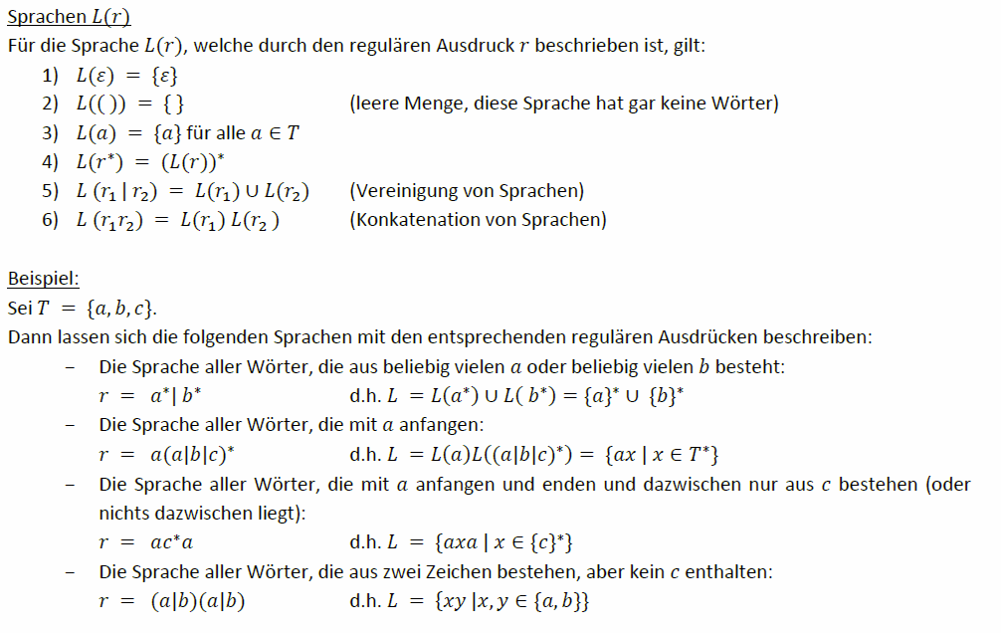

## Automaten

### Übersicht

Wie bereits im vorherigen Kapitel erwähnt, ist ein Automat ein (mathematisches) Modell eines zeit- und wertdiskreten Systems.

Das grundsätzliche Verhalten eines Automaten ist immer gleich. Dem Automaten wird von aussen eine Eingabe (Zeichenkette) vorgelegt. Der Automat befindet sich in einem Zustand. Jedes Mal, wenn ein Eingabezeichen eintrifft, kann sich abhängig vom Eingabezeichen und dem gegenwärtigen Zustand ein neuer Zustand, der Folgezustand, einstellen (Zustandsübergang oder Transition). Man kann die Menge der möglichen Zustandsübergänge, die das Verhalten des Automaten definiert, als das Programm des Automaten verstehen.

Wenn man an den Orakel vom letzten Mal denkt, könnten wir uns die möglichen Zustände als Gesichtsausdrücke von Freude, Ekel, Wut usw. vorstellen. Er wird von einem Gemütszustand zum nächsten gehen, abhängig davon, was er jetzt fressen muss und was er fühlt in dem Moment, wenn er das fressen muss.



### Formale Beschreibung eines Automaten

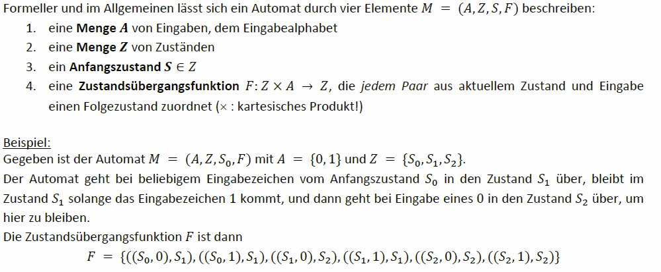

### Darstellung eines Automaten

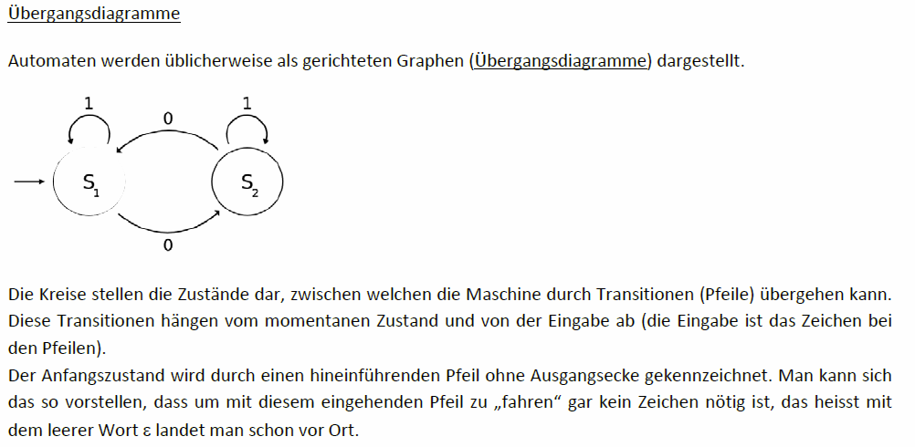

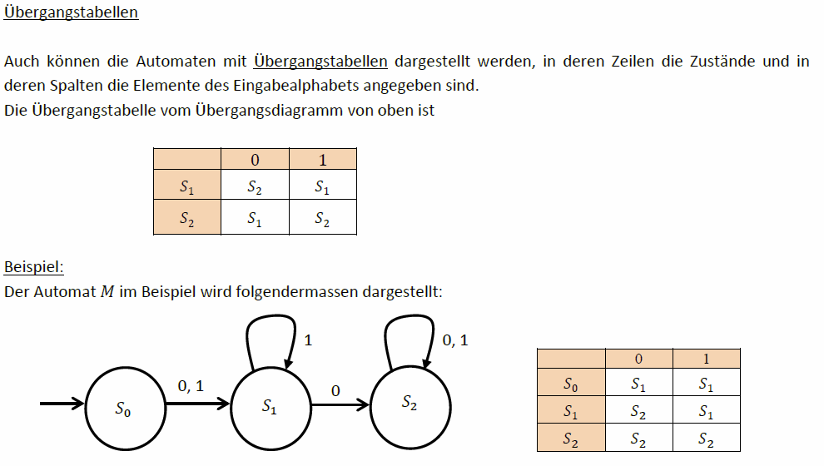

### Eigenschaften der Automaten

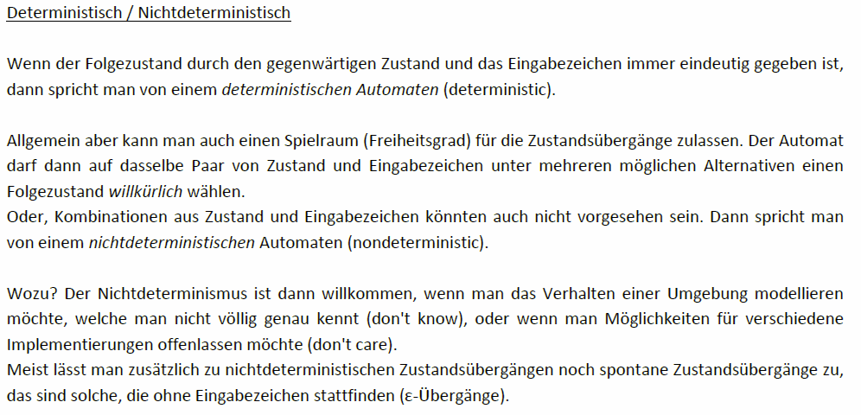

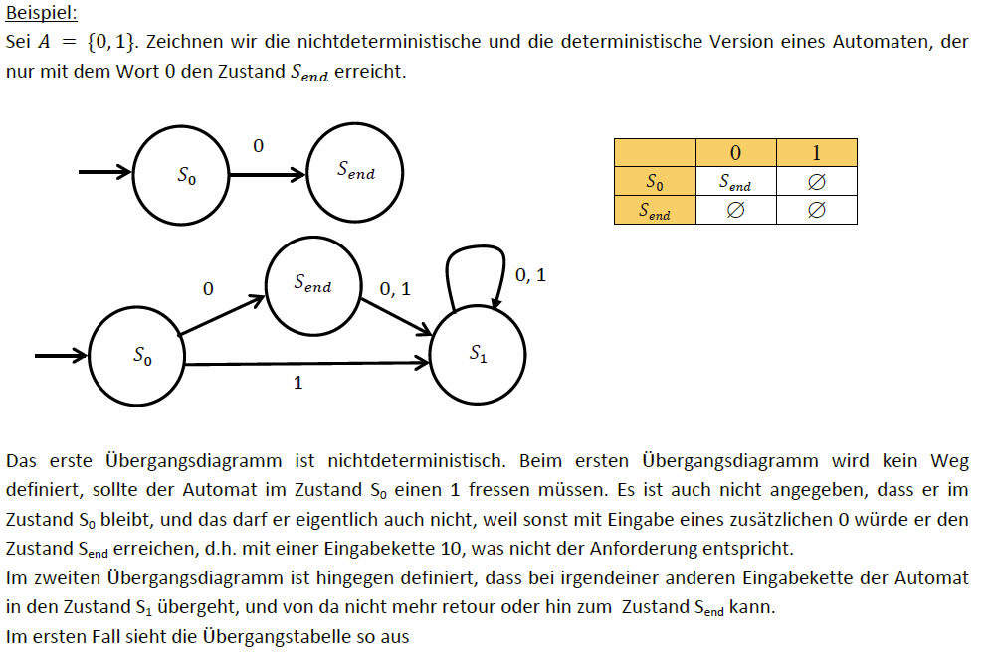

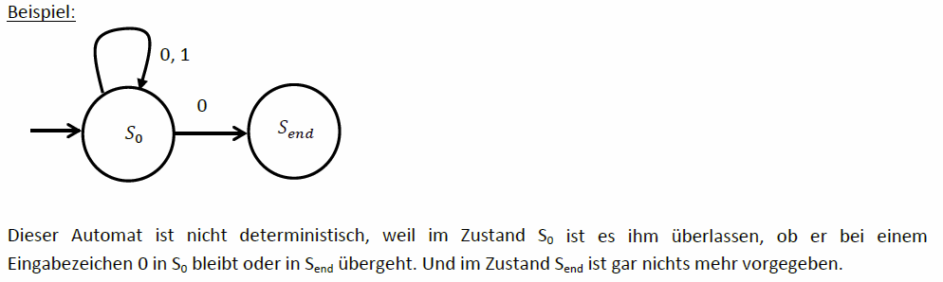

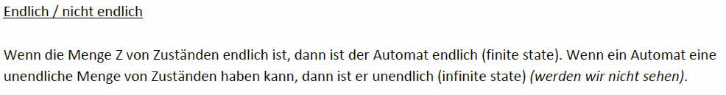

### Speziell: Akzeptierende endliche Automaten

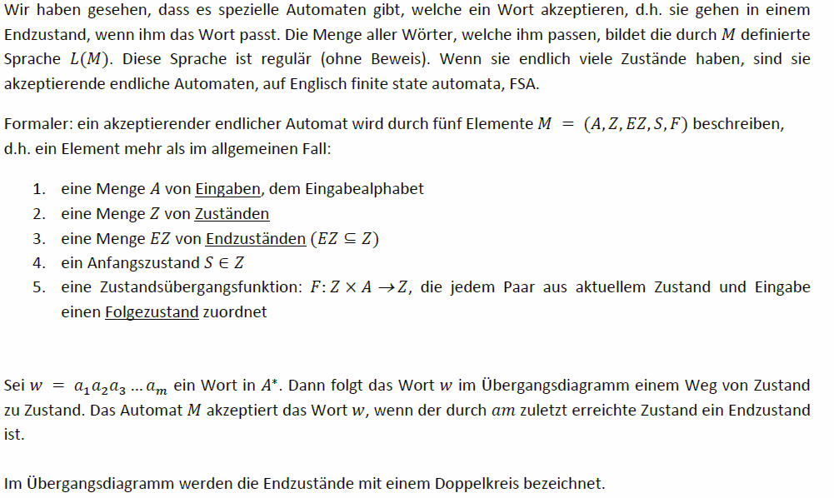

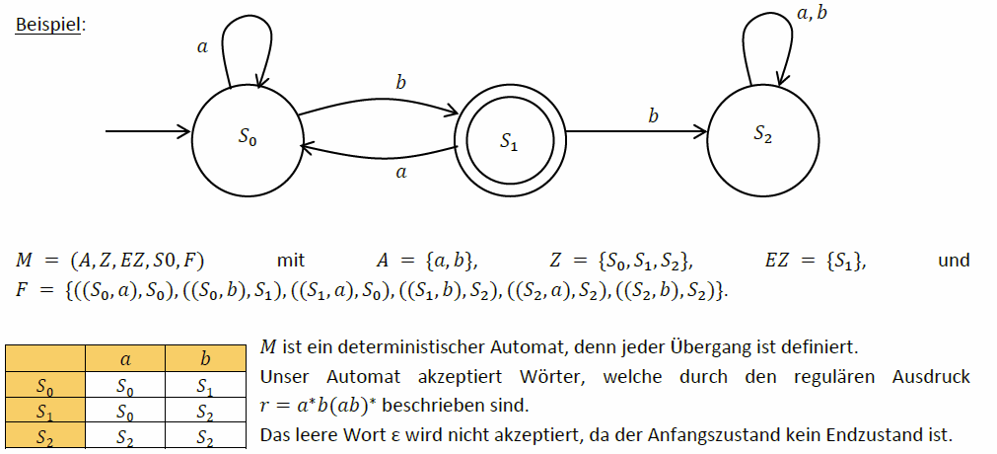

# Woche 11

In der Woche 11 fand aufgrund Auffahrt kein Unterricht statt.

# Woche 12

In Woche 12 fand aufgrund der Projektwoche kein Unterricht statt.

# Woche 13

In Woche 13 fand die zweite Prüfung statt und somit fiel der Unterricht aus.

# Woche 14 und Woche 15

## Bausteine

### Summenschreibweise

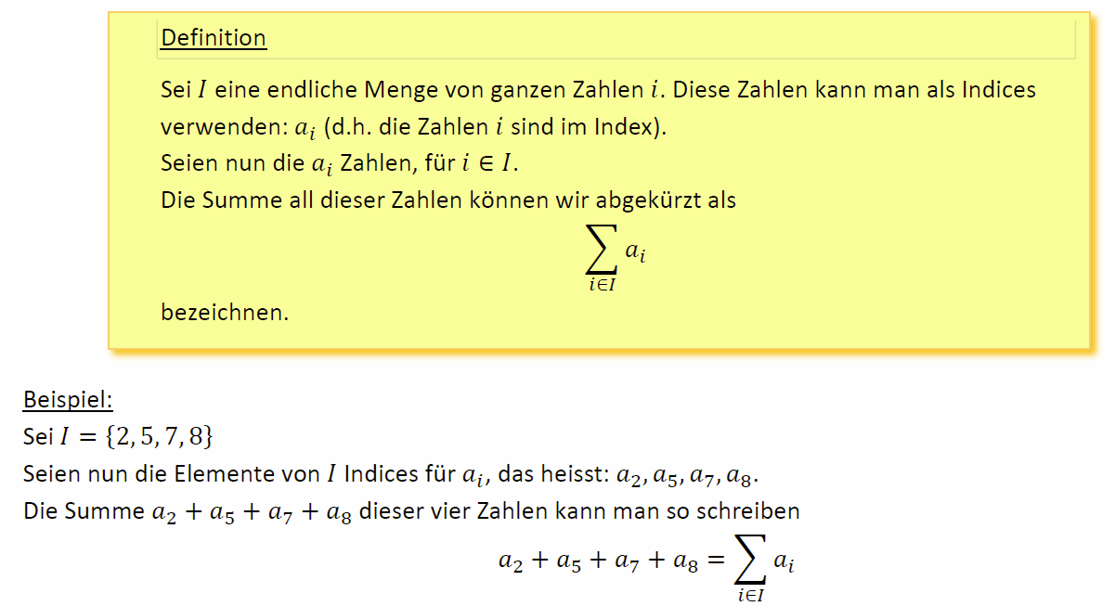

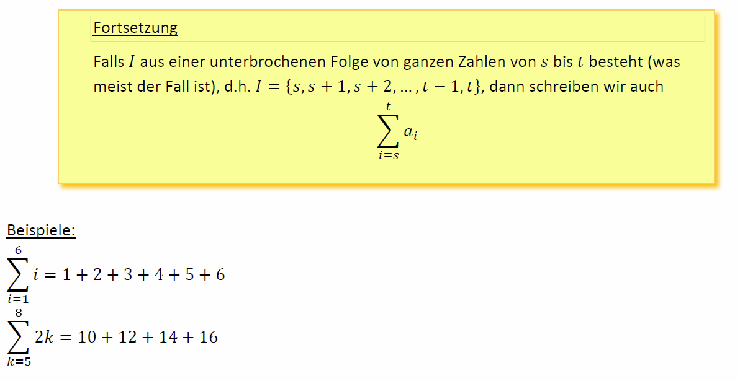

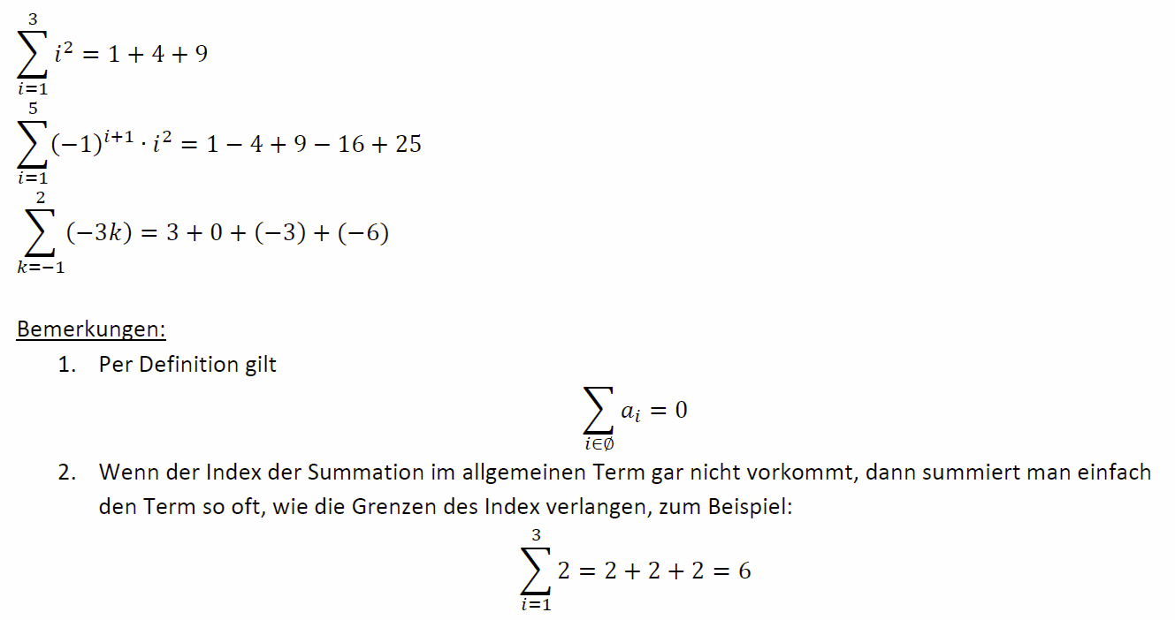

### Rechenregeln

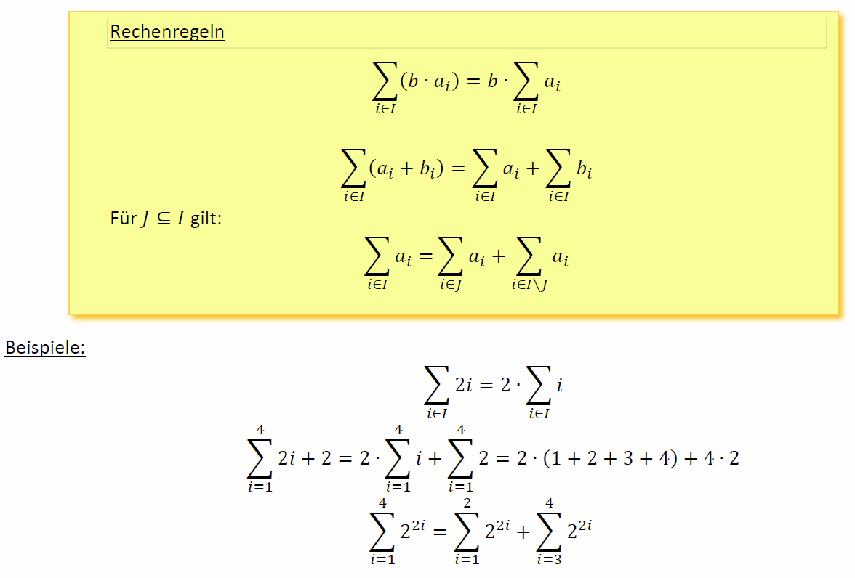

## Induktion (Beweis durch vollständige Induktion)

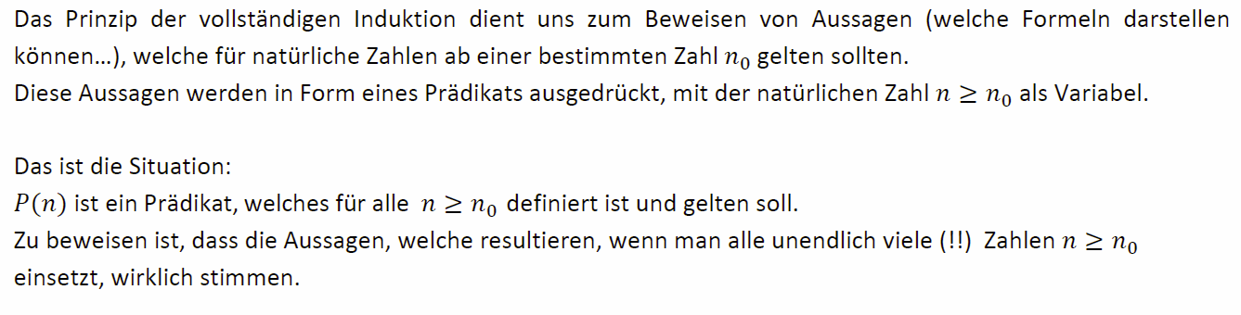

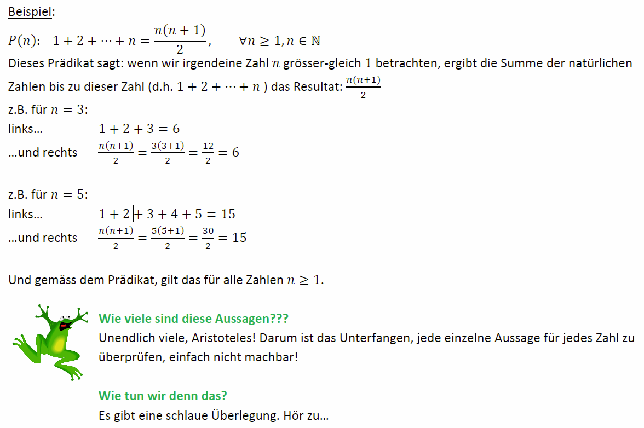

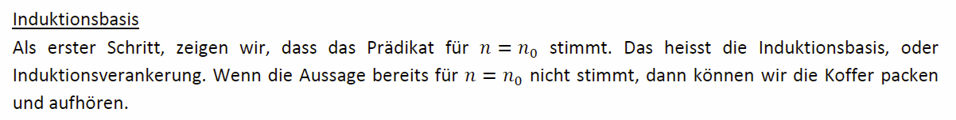

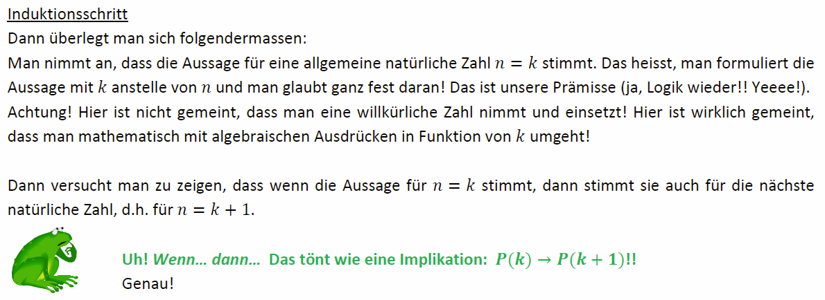

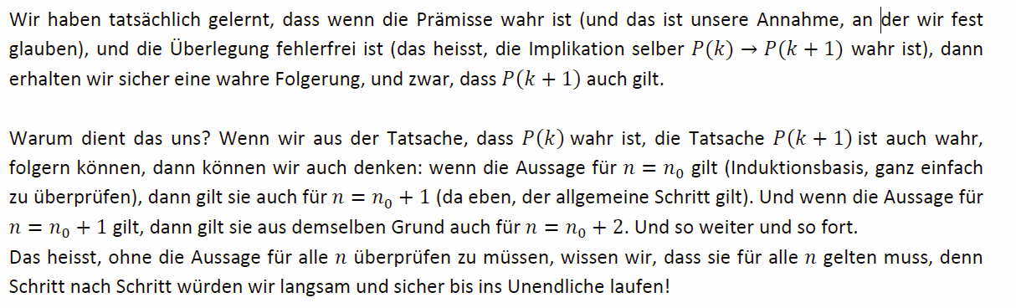

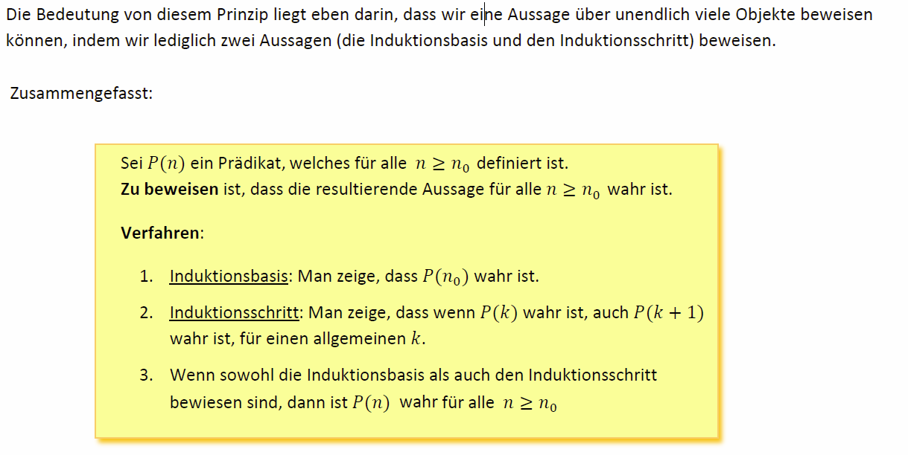

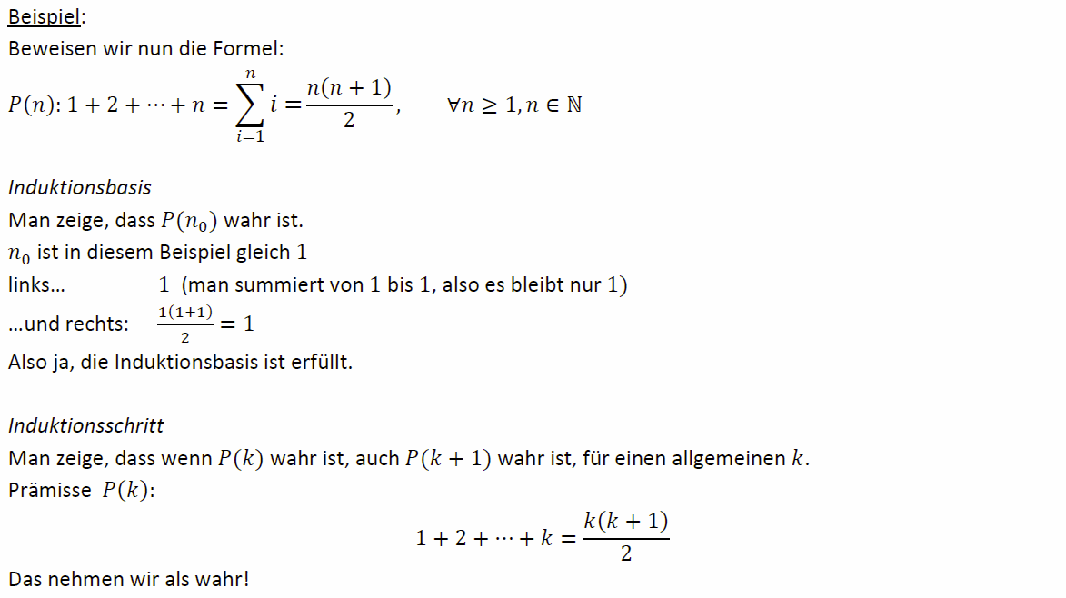

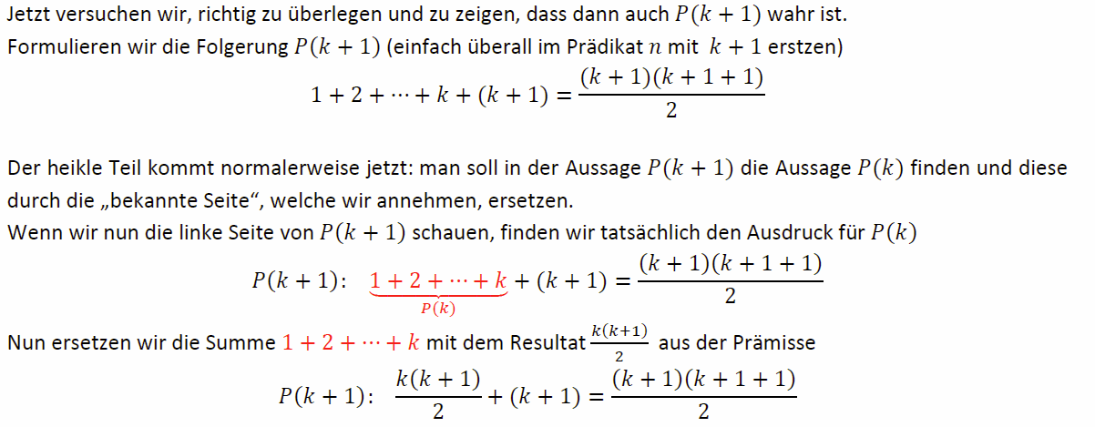

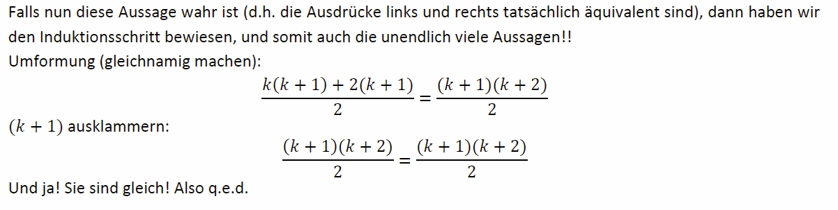

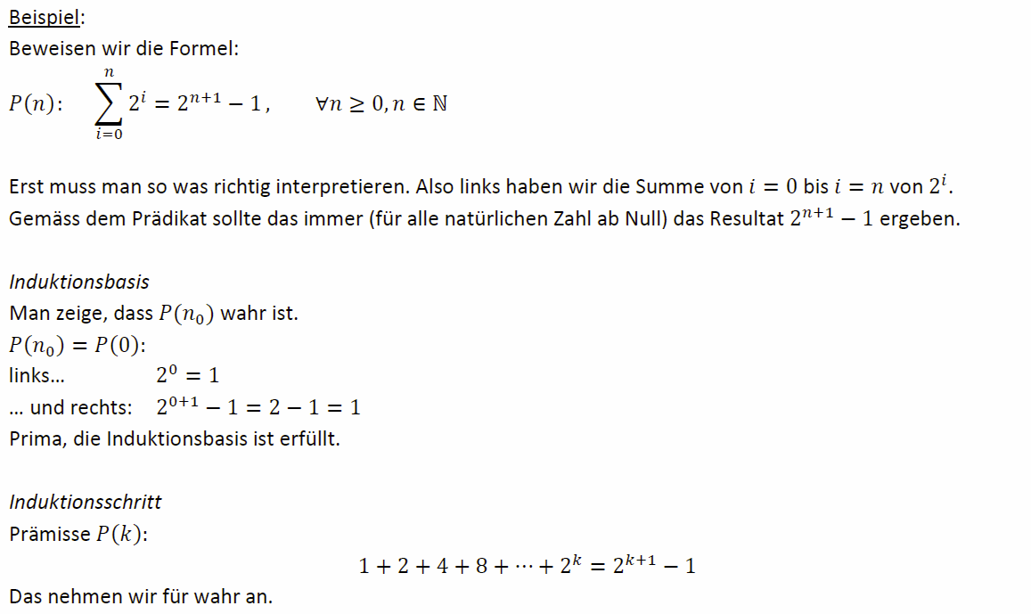

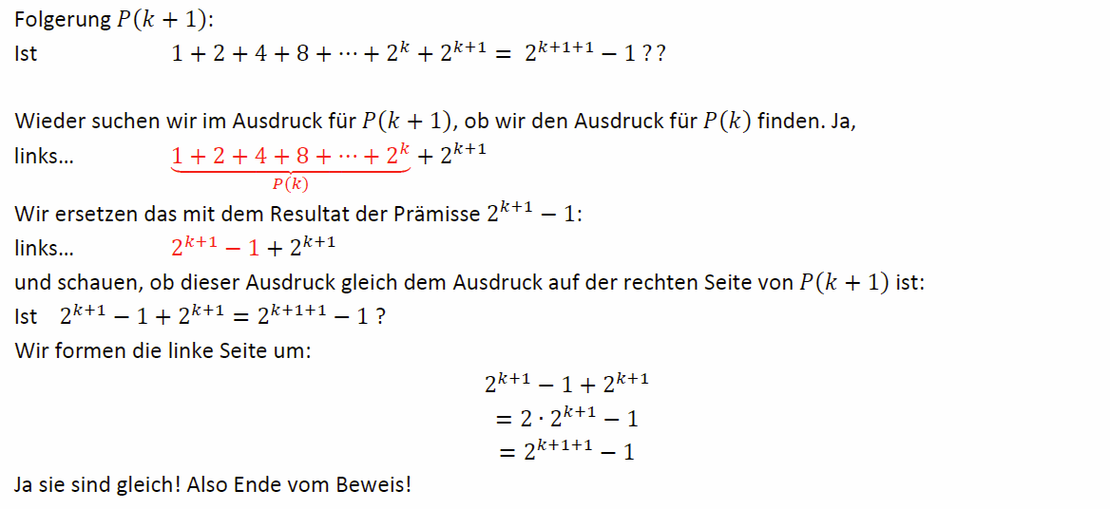

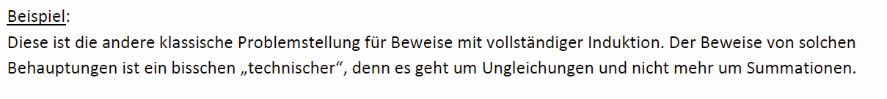

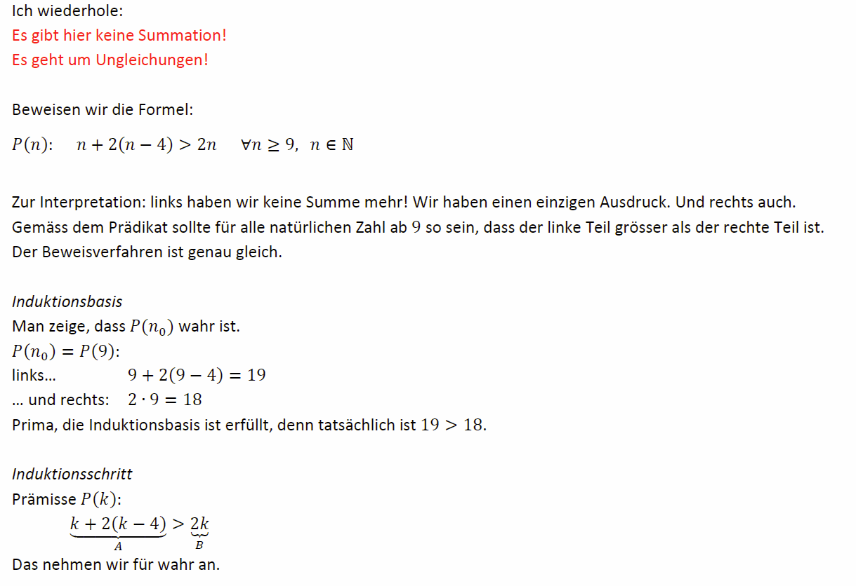

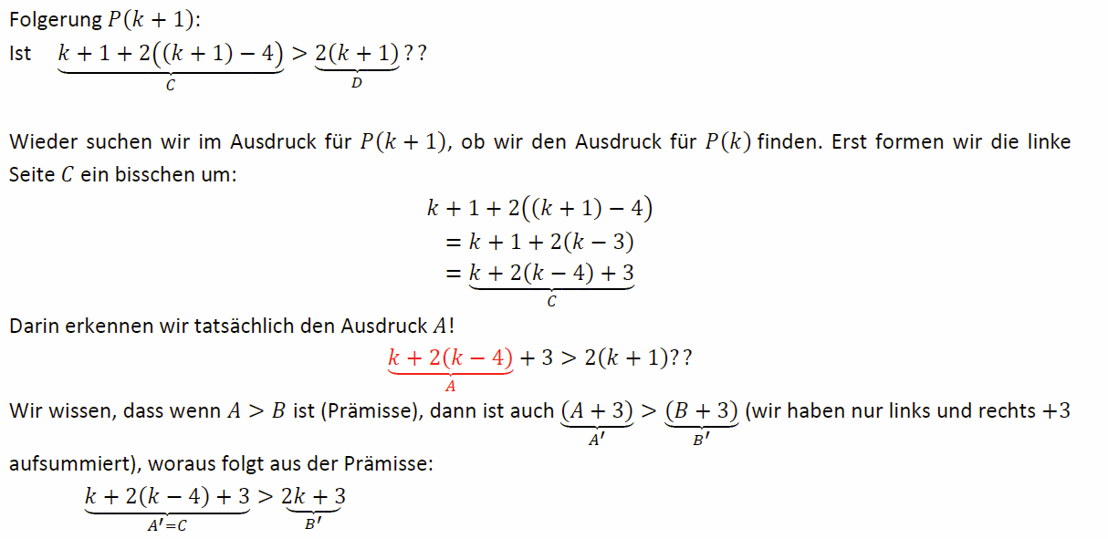

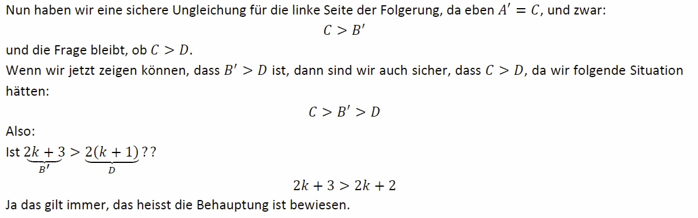

# Woche 16

In Woche 16 fand die dritte Prüfung statt und somit fiel der Unterricht aus.

# Woche 17

## Rekursion

### Definition

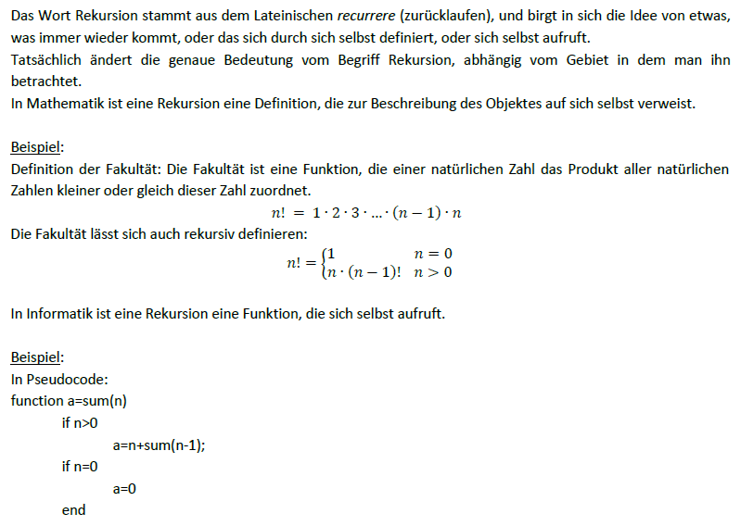

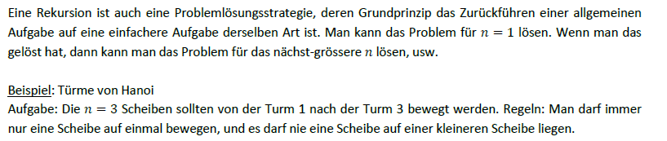

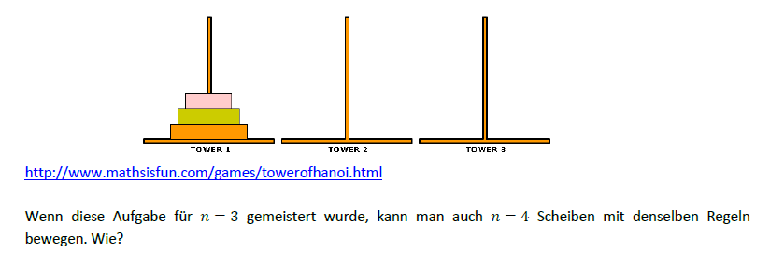

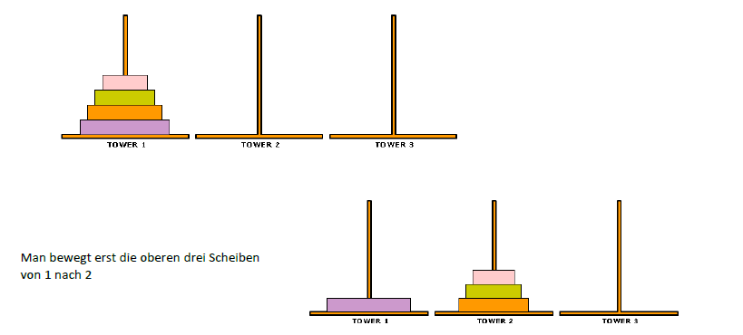

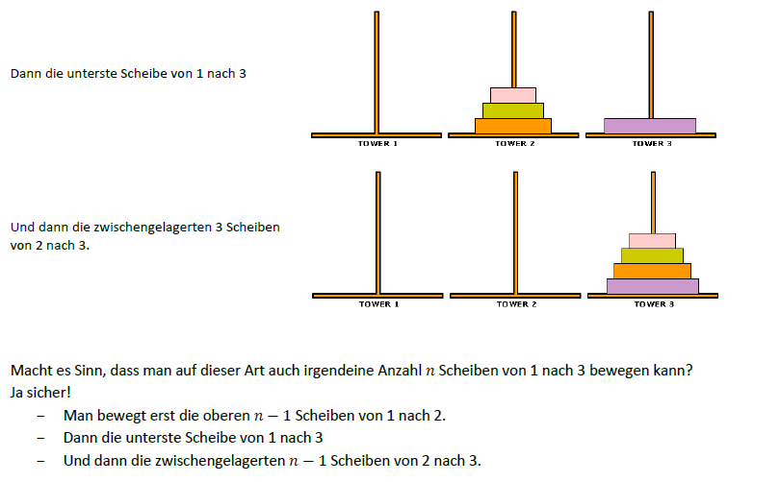

### Rekursionsbeziehungen (Sogenannte Rekursionsgleichungen)

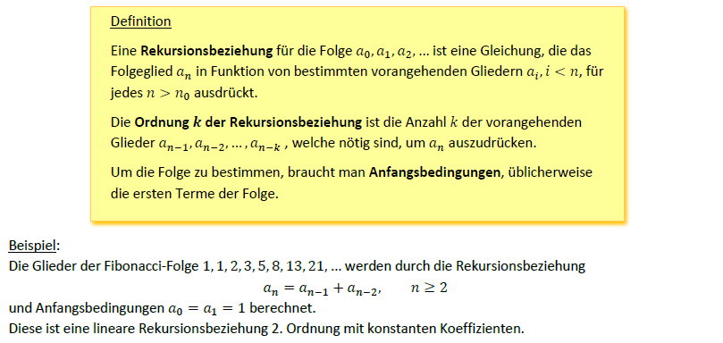

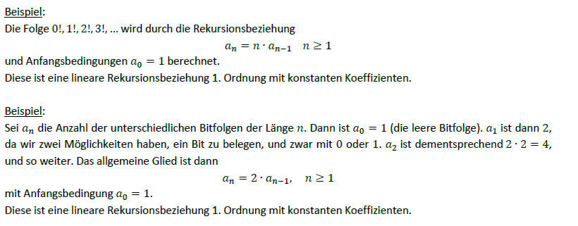

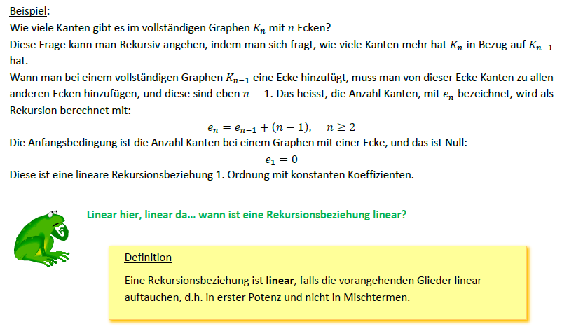

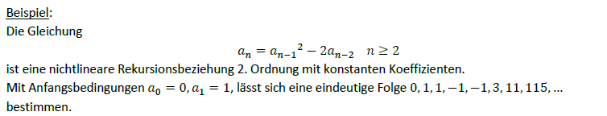

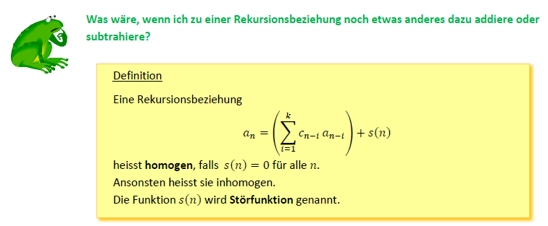

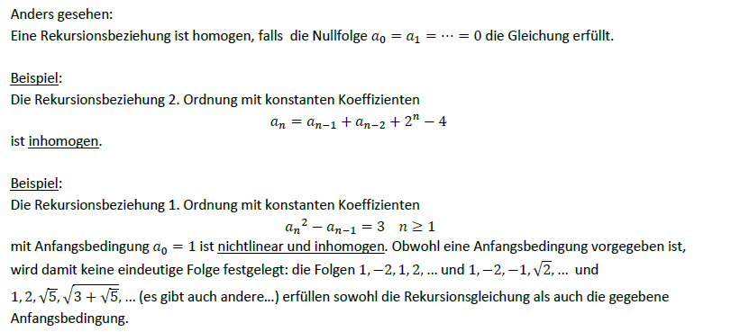

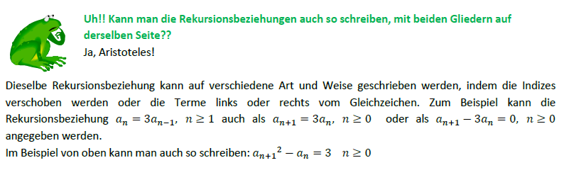

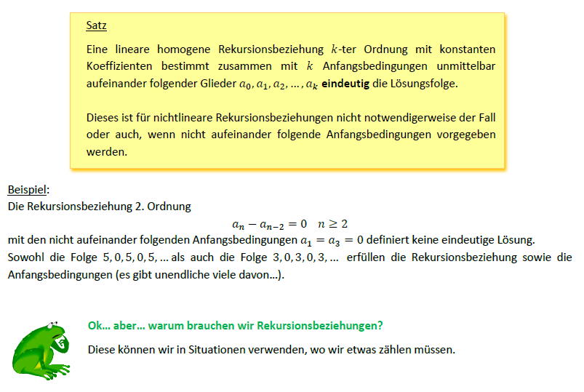

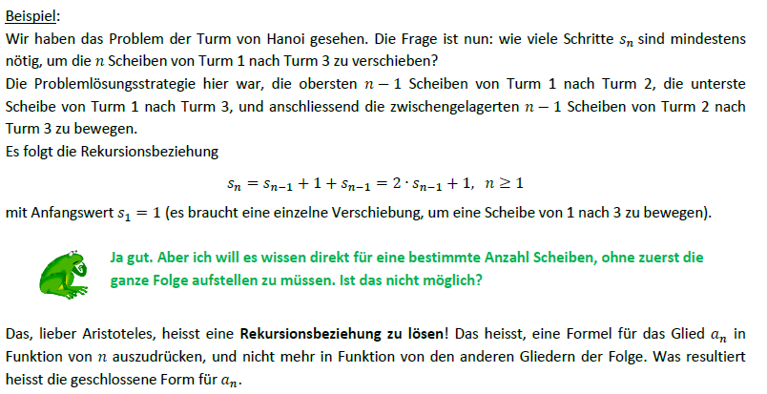

### Rekursionsbeziehungen lösen (Methode der Iteration)

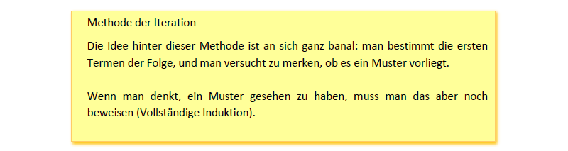

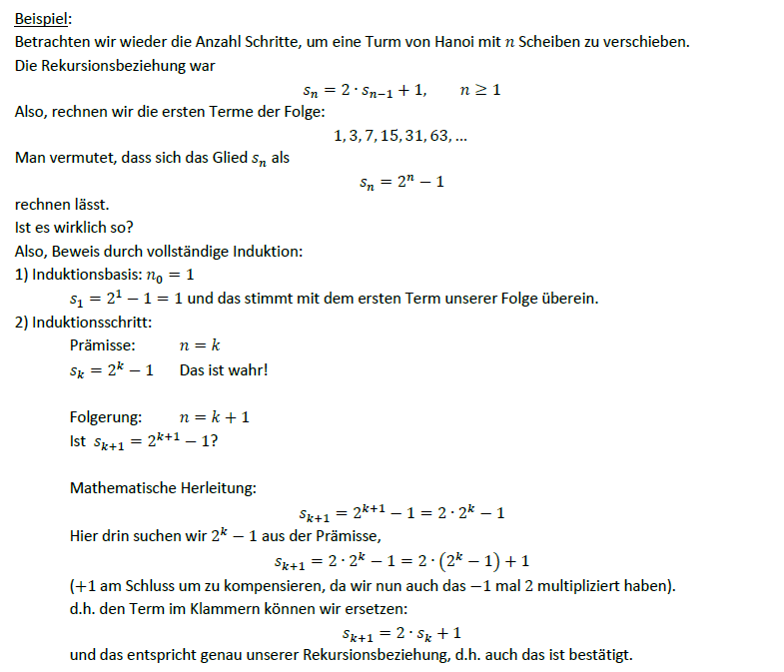

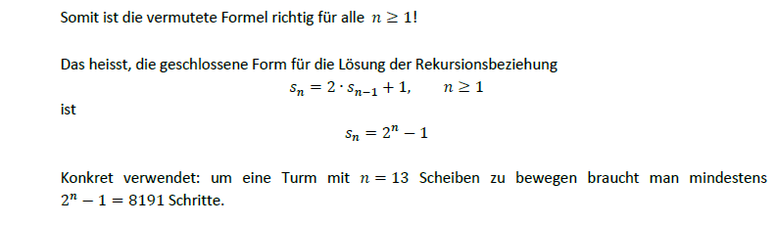

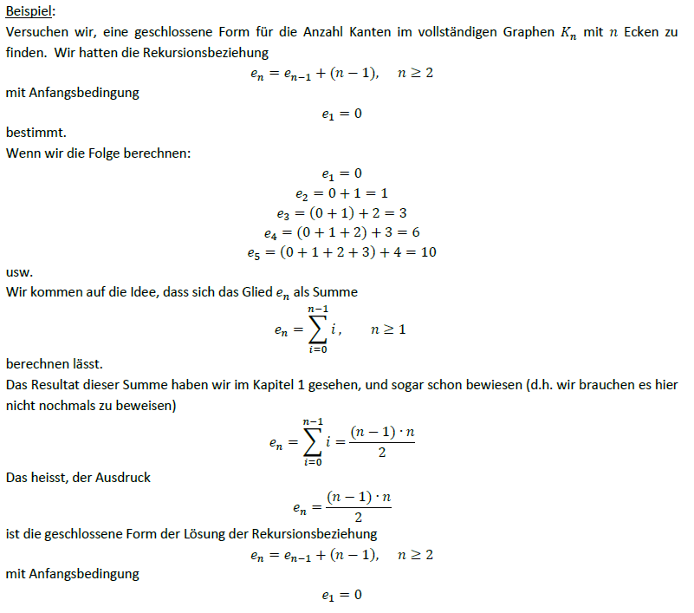

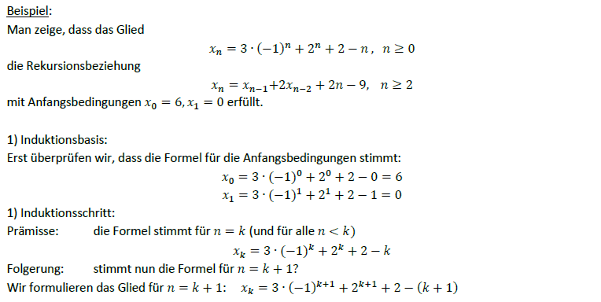

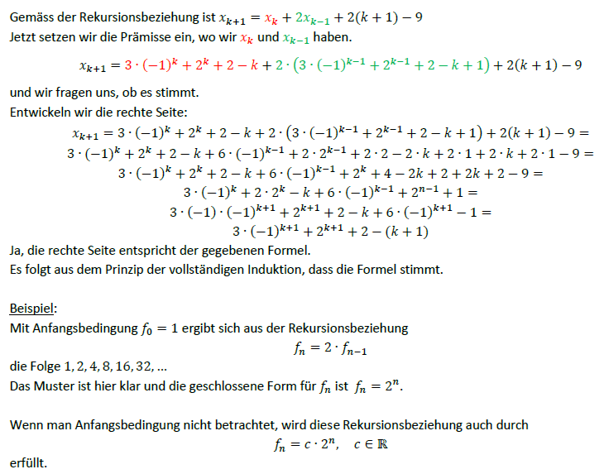

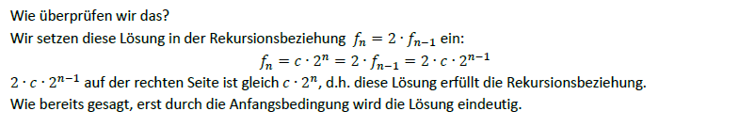

### Rekursionsbeziehung lösen (Methode des Ansatzes)

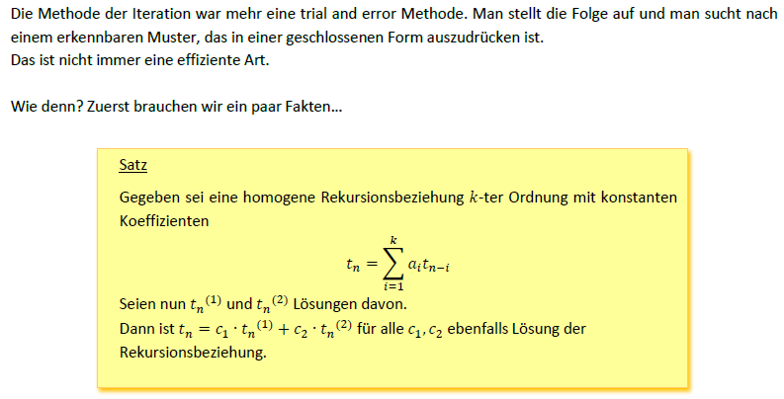

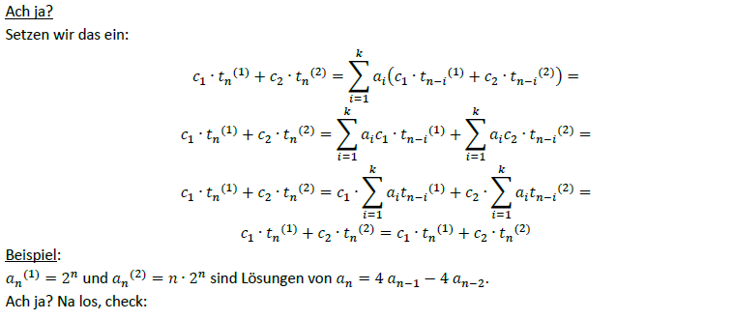

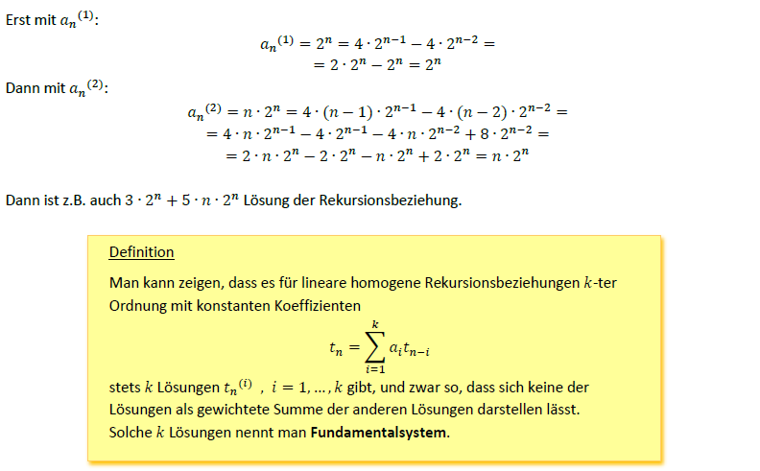

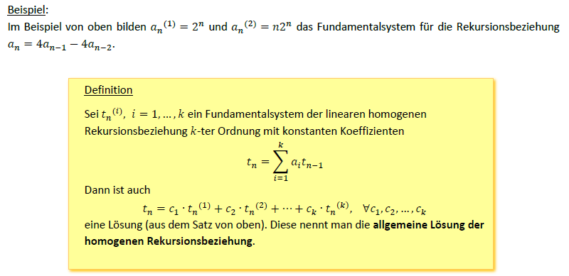



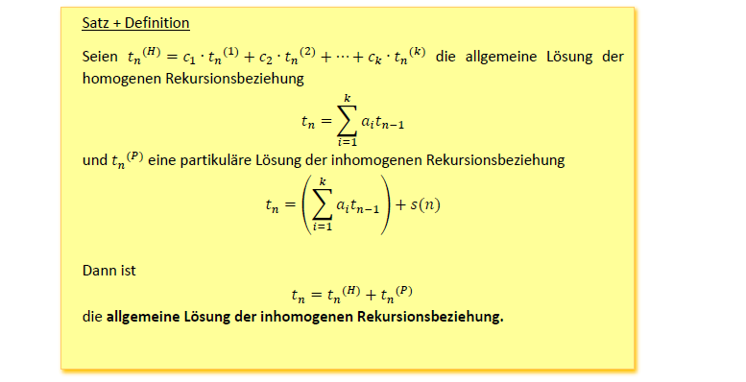

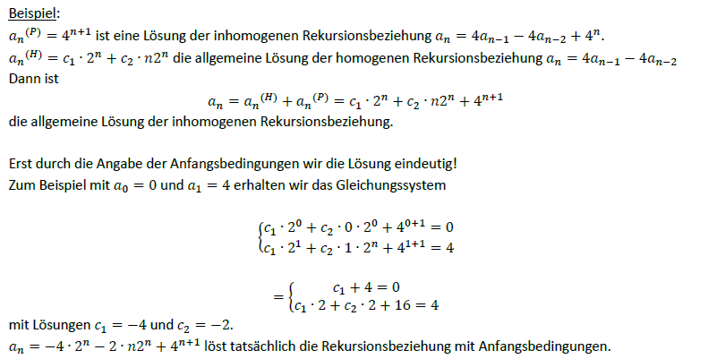

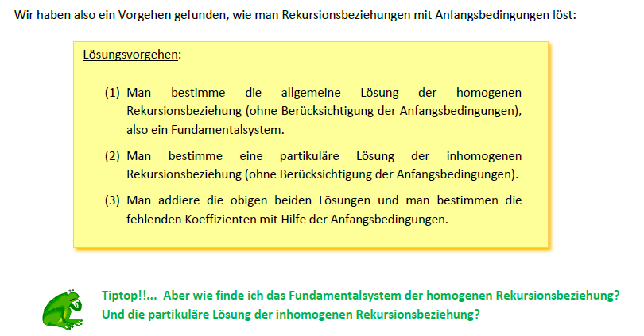

### Lösung einer linearen Rekursionsbeziehung 1. Ordnung

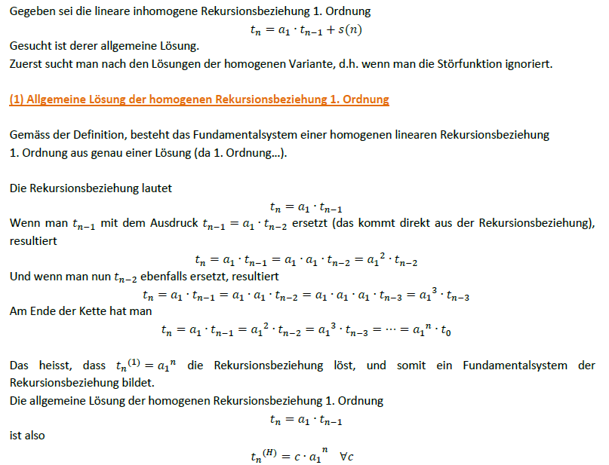

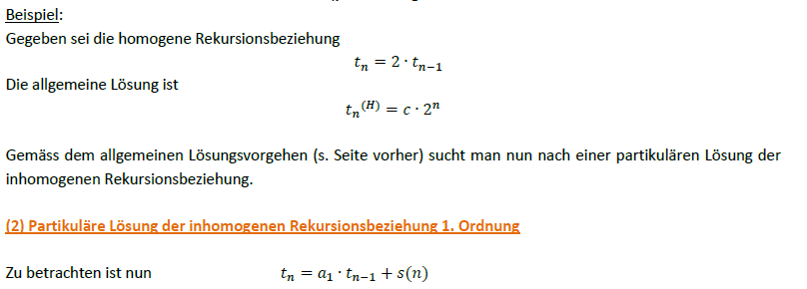

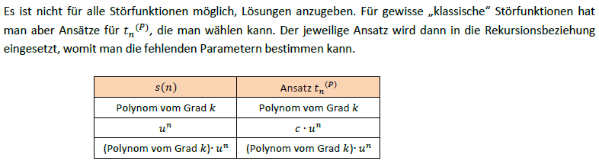

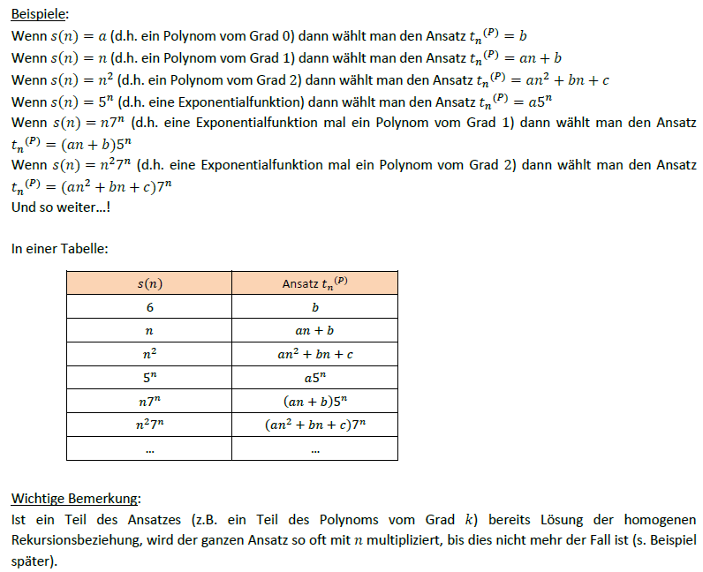

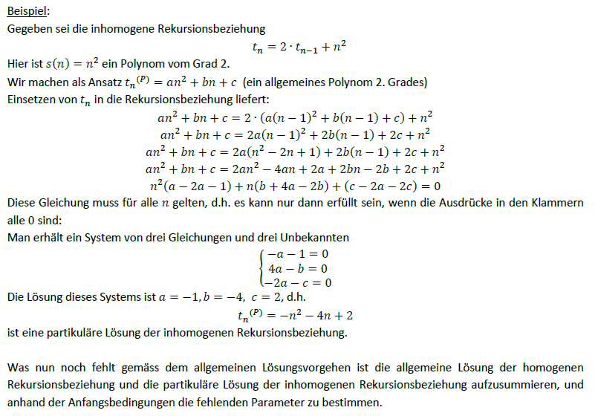

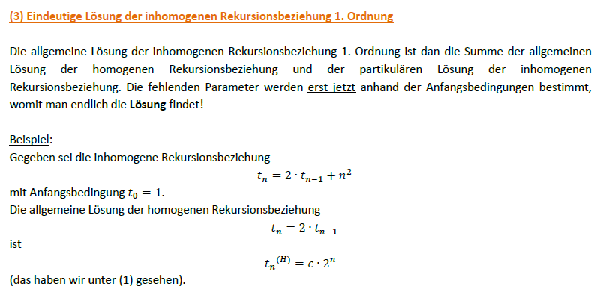

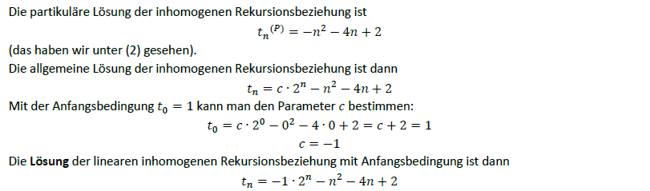

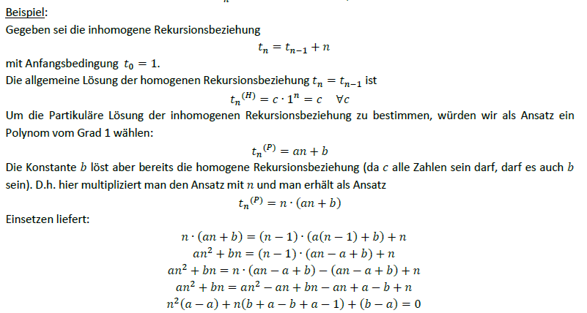

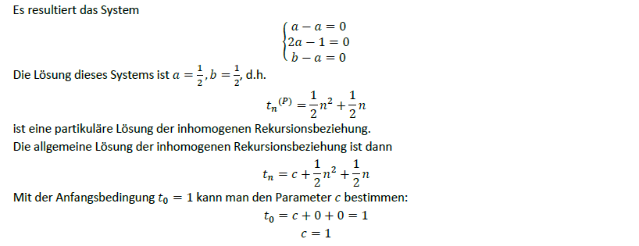

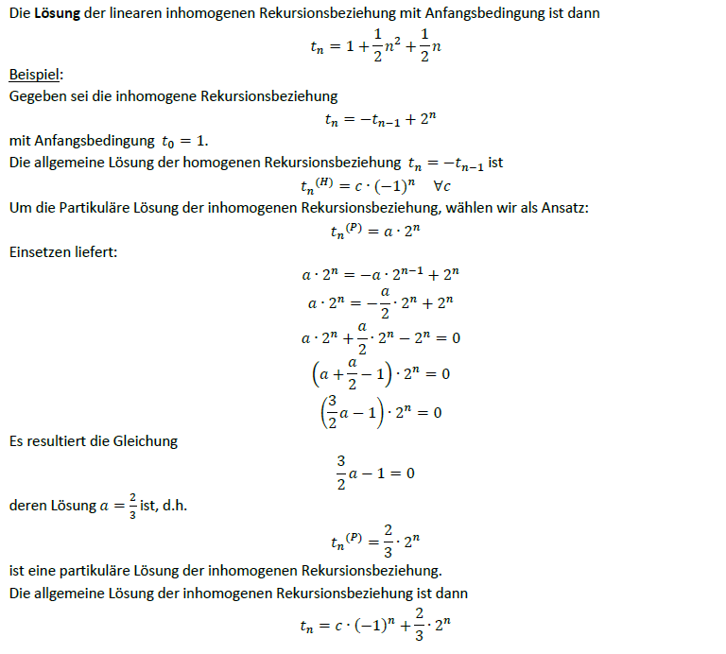

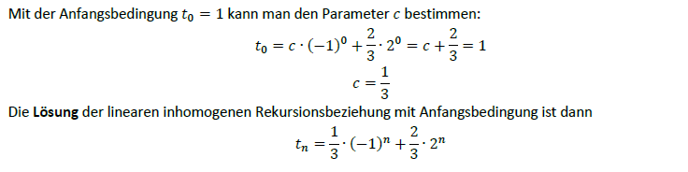

### Lösung einer linearen Rekursionsbeziehung 2. Ordnung

